ບົດທີ 1
ບົດນໍາ
  - ຄວາມເປັນມາ ແລະ ຄວາມສໍາຄັນຂອງບັນຫາ
ວິຊາຄະນິດສາດເປັນວິຊາໜື່ງທີ່ສໍາຄັນເຊິ່ງແມ່ນມະນຸດເຮົາເປັນຜູ້ຄົ້ນຄິດຂື້ນ, ຄະນິດສາດໄດ້ກາຍເປັນເຄື່ອງມືທີ່ສໍາຄັນ ແລະ ມີຄວາມສໍາພັນຫຼາຍຕໍ່ການປະກອບກິດຈະກໍາໃນຊີວິດປະຈໍາວັນຂອງເຮົາເຊັນ: ການເບິ່ງເວລາ, ການວັດແທກ, ການຊື້ຂາຍສິ່ງຂອງເປັນຕົ້ນ. ນອກນັ້ນ, ຄະນິດສາດຍັງເປັນພື້ນຖານສໍາຄັນຂອງວິທະຍາການດ້ານອື່ນໆ, ທັງໃນກຸ່ມດ້ານວິທະຍາສາດ ແລະ ດ້ານສັງຄົມສາດໃນລະດັບພື້ນຖານ ຄະນິດສາດເປັນເຄື່ອງມືໃນການປູກຝັງອົບຮົມໃຫ້ຜູ້ຮຽນມີຄຸນສົມບັດ, ເທັກນິກໃນການຮຽນ, ການແກ້ໄຂບັນຫາ, ວິເຄາະບັນຫາ ແລະ ການຫາເຫດຜົນອັນຕື່ນຕົວຢູ່ສະເໝີ. ສະນັ້ນ, ນັກສຶກສາທຸກລະດັບຈື່ງໃຫ້ຄວາມສໍາຄັນກັບວິຊາຄະນິດສາດ. ນອກຈາກນັ້ນ, ຄະນິດສາດຍັງໃຊ້ເຄື່ອງມືໃນການຄົ້ນຄວ້ານໍາໄປສູ່ຄວາມຈະເລີນກ້າວໜ້າທາງວິທະຍາສາດ ເທັກໂນໂລຊີ, ເສດຖະກິດ ແລະ ສັງຄົມຕະຫຼອດຮອດພື້ນຖານສໍາລັບການຄົ້ນຄວ້າວິໄຈທຸກປະເພດ, ຄວາມຈະເລີນທຸກຂະແໜງຕ້ອງອາໄສຫຼັກການທາງຄະນິດສາດ. ສະນັ້ນ, ຈື່ງເປັນທີ່ຍອມຮັບວ່າຄະນິດສາດເປັນປັດໃຈສໍາຄັນໃນການພັດທະນາຄຸນນະພາບມະນຸດ ທັງເປັນການຊ່ວຍພັດທະນາຄວາມຄິດຂອງຜູ້ຮຽນໃຫ້ສາມາດຄິດໄດ້ຢ່າງມີລະບົບ, ມີເຫດຜົນ, ແກ້ບັນຫາໄດ້ຢ່າງມີປະສິດທິພາບ. ຄະນິດສາດເປັນວິຊາໜື່ງທີ່ເປັນເຄື່ອງໃນການຮຽນຮູ້. ດັ່ງນັ້ນ, ຈຸດໝາຍຂອງການສອນຄະນິດສາດແມ່ນແນ່ໃສ່ໃຫ້ນັກຮຽນມີຄວາມຮູ້, ຄວາມເຂົ້າໃຈຄະນິດສາດພື້ນຖານ, ມີທັກສະຂະບວນການທາງຄະນິດສາດ, ພັດທະນາຄວາມມາດໄຕ່ຕອງດ້ວຍການສັງເກດ, ການວິເຄາະ, ການມີຄວາມຄິດແບບອຸປະມານ ແລະ ຊຸກຍູ້ຈິນຕະນາການ ເຮັດໃຫ້ນັກຮຽນມີຄວາມຊິ້ນເຄີຍໃນການສະແດງຄວາມຄິດເຫັນ ແລະ ພຶດຕິກໍາອອກຢ່າງຊັດເຈນ. (ບຸນຊ້ວຍ ຄໍາພູມີ, 2009: 1 )ຄະນິດສາດມີຄວາມສໍາຄັນຢ່າງຍິ່ງຕໍ່ການພັດທະນາຄວາມຄິດຂອງມະນຸດ, ເຮັດໃຫ້ຜູ້ຮຽນມີແນວຄິດສ້າງສັນ, ຄິດຢ່າງມີເຫດຜົນ, ຄິດເປັນລະບົບ, ມີແບບແຜນ, ສາມາດວິເຄາະບັນຫາ ຫຼື ສະຖານະການໄດ້ຢ່າງຮອບຄອບຖີ່ຖ້ວນ, ຊ່ວຍໃຫ້ການຄາດຄະເນ, ວາງແຜນ, ຕັດສິນໃຈ, ແກ້ບັນຫາ ແລະ ນໍາໄປໃຊ້ຊີວິດປະຈໍາວັນໄດ້ຢ່າງຖືກຕ້ອງເໝາະສົມ. ນອກຈາກນັ້ນ, ຄະນິດສາດຍັງເປັນເຄື່ອງມືສຶກສາທາງດ້ານວິທະຍາສາດ, ເຕັກໂນໂລຊີ ແລະ ສາຂາວິຊາອື່ນໆ. ດັ່ງນັ້ນ, ຄະນິດສາດຈື່ງມີປະໂຫຍດຢ່າງຍິ່ງຕໍ່ການດໍາລົງຊີວິດ, ຊ່ວຍພັດທະນາຄຸນນະພາບຊີວິດໃຫ້ດີຂື້ນ ແລະ ສາມາດດໍາລົງຊີວິດໃຫ້ດີຂື້ນ ແລະ ສາມາດດໍາລົງຊີວິດຮ່ວມກັບຄົນອື່ນຢ່າງມີຄວາມສຸກ.
ການແກ້ບັນຫາທາງຄະນິດນັ້ນມີຄວາມສໍາຄັນມານານແລ້ວໃນດ້ານຄະນິດສາດສຶກສາ, ໃນການສອນຄະນິດສາດ ແລະ ການຮຽນຮູ້ຄະນິດສາດໃນທົ່ວໂລກຮຽກຮ້ອງໃຫ້ມີການສອນແກ້ບັນຫາເຊັ່ນດຽວກັບການສອນຄະນິດສາດໂດຍຜ່ານການແກ້ບັນຫາ ແລະ ດ້ວຍເຫດນີ້ຈື່ງເປັນທີ່ສົນໃຈຂອງນັກວິໄຈ ສາຂາຄະນິດສາດສຶກສາ. (Liljedahl et al: 2016) ນັກຄະນິດສາດສຶກສາໄດ້ໃຫ້ຄວາມສໍາຄັນກັບຄຸນນະພາບການສອນຄະນິດສາດໃນລະດັບໂຮງຮຽນ ໂດຍການນໍາເອົາການແກ້ບັນຫາໄປເປັນສ່ວນໜື່ງຂອງການຮຽນຮູ້ຄະນິດສາດໂດຍຄູຕ້ອງສ້າງວັດທະນະທໍາຂອງການແກ້ບັນຫາໃຫ້ເປັນສ່ວນໜື່ງຂອງວິທີປະຕິບັດໃນຫ້ຮຽນ ແລະ ປ່ຽນແນວທາງການແກ້ບັນຫາ ເຊິ່ງຮຽກວ່າ ການສອນຜ່ານການແກ້ບັນຫາ (teaching through problem solving) (cai: 2003) ເຊິ່ງເປັນການສອນທີ່ກະຕຸ້ນໃຫ້ເກີດຄວາມເຂົ້າໃຈທາງຄະນິດສາດຈາກການສໍາຫຼວດ ແລະ ສ້າງຍຸດທະວິທີໃນການແກ້ບັນຫາ, ເປັນຂະບວນການຮຽນຮູ້ທີ່ສາມາດໃຫ້ນັກຮຽນເກີດວິທີຄິດທີ່ເປັນຂອງຕົນເອງ ແລະ ແກ້ບັນຫາດ້ວຍຕົວຂອງນັກຮຽນເອງ ທັງຊ່ວຍເຮັດໃຫ້ນັກຮຽນສາມາດພັດທະນາວິທີການຮຽນຮູ້ຂອງຕົນເອງໄດ້ ( learning how to lsoda: 2010)
ຜ່ານການສັງເກດເຫັນວ່າມີນັກຮຽນຈໍານວນຫຼາຍຄົນທີ່ບໍ່ມັກສົນໃຈຕໍ່ການຮຽນ, ນັກຮຽນວົນແຊວໃນຫ້ອງເວລາຄູສອນ, ນັກຮຽນມີທັກສະຄູນເລກຕາມທາງຕັ້ງບໍ່ທັນໄດ້ຖືກຕ້ອງ. ນັກຮຽນບໍ່ສາມາດຄູນເລກຕາມທາງຕັ້ງໄດ້ ໂດຍສະເພາະແມ່ນເລກຄູນຫຼາຍຫຼັກ. ດັ່ງນັ້ນ, ນັກຮຽນບໍ່ຕອບຄໍາຖາມ ແລະ ບໍ່ສົນໃຈໃນການຮ່ວມກິດຈະກໍານໍາໝູ່, ນັກຮຽນສ່ວນຫຼາຍຮຽນແບບຈື່ຈໍາຫຼາຍກວ່າຄວາມເຂົ້າໃຈ. ອາດເປັນເພາະວ່າຄູບໍ່ໄດ້ສຶກສາເອກະສານເປັນຢ່າງດີການກະກຽມສື່ການສອນບໍ່ທັນຫຼາກຫຼາຍ, ການຮຽນ-ການສອນຂອງຄູ ແລະ ນັກຮຽນບໍ່ໄດ້ດີເທົ່າທີ່ຄວນ ຍ້ອນວ່າການສອນຂອງຄູຍັງຂາດການໃຫ້ນັກຮຽນປະຕິບັດຕົວຈິງໃນຫ້ອງຮຽນ, ສະເໜີບົດຮຽນໃໝ່ຍັງບໍ່ທັນລະອຽດ ແລະ ຂາດການເຝິກທັກສະຫຼາຍໆເທື່ອ. ສະນັ້ນ ເພື່ອແກ້ໄຂບັນຫາໃຫ້ນັກຮຽນມີສະຕິປັນຍາ, ມີຄວາມຮູ້ຄວາມສາມາດ, ຄວາມສະຫຼຽວສະຫຼາດທັງມີພິກໄຫວ, ໄຫວພິກ ນໍາໃຊ້ໃນຊີວິດປະຈໍາວັນ ແລະ ເພື່ອເສີມຂະຫຍາຍການຮຽນ-ການສອນວິຊາຄະນິດສາດຢູ່ໂຮງຮຽນແຫ່ງນີ້ມີຄວາມແໜ້ນແຟ້ນ ແລະ ໃຫ້ມີຄຸນນະພາບນັບມື້ນັບດີຂື້ນ. ດ້ວຍເຫດນີ້ຜູ້ວິໄຈຈື່ງມີຄວາມສົນໃຈທີ່ຈະນໍາວິທີຈັດການຮຽນ-ການສອນແບບແກ້ໄຂບັນຫາເຊິ່ງເປັນການສອນທີ່ຄໍານຶງເຖິງວິທີການຮຽນຮູ້ຂອງນັກຮຽນ ແລະ ເນັ້ນໃຫ້ນັກຮຽນມີຄວາມຄິດແກ້ໄຂບັນຫາດ້ວຍຕົນເອງໃຊ້ໃນການຈັດກິດຈະກໍາການຮຽນ-ການສອນຄະນິດສາດເພື່ອພັດທະນາຄວາມຮູ້ຂອງນັກຮຽນຊັ້ນປະຖົມສຶກສາ ປີທີ 3 ທີ່ໂຮງຮຽນປະຖົມສົມບູນ ຄອນສາຍ ເມືອງ ວາປີ ແຂວງ ສາລະວັນ ສົກຮຽນ 2020-2021 ເພື່ອຊ່ວຍພັດທະນາໃຫ້ນັກຮຽນເກີດການຮຽນຮູ້ຕາມສັກກະຍະພາບໂດຍການຮຽນຢ່າງມີຄວາມມ່ວນຊື່ນ ແລະ ນໍາຄວາມຮູ້ທີ່ໄດ້ນໍາໄປໃຊ້ໃນຊີວິດປະຈໍາວັນໄດ້ຢ່າງມີປະສິດທິພາບອີກດ້ວຍ.
2. ຈຸດປະສົງຂອງການວິໄຈ
1. ເພື່ອປຽບທຽບຜົນສໍາເລັດຂອງນັກຮຽນກ່ອນຮຽນ ແລະ ຫຼັງຮຽນ.
2. ເພື່ອສຶກສາພຶດຕິກໍາການສະແດງອອກຂອງນັກຮຽນໃນເວລາຮຽນ
3. ສົມມຸດຖານການວິໄຈ
1. ຜົນການຮຽນກ່ອນການຮຽນ ແລະ ຫຼັງການຮຽນຈະມີຄວາມແຕກຕ່າງກັນ.
2. ນັກຮຽນຈະມີຄວາມສະໜຸກສະໜານ ແລະ ມ່ວນຊື່ນຕໍ່ວິທີສອນ ແລະ ແບບແກ້ບັນຫາ.
4. ຂອບເຂດການວິໄຈ
4.1 ປະຊາກອນ ແລະ ກຸ່ມຕົວຢ່າງ
ປະຊາກອນ
ນັກຮຽນຊັ້ນປະຖົມສຶກສາປີທີ 3 ຈໍານວນ 23 ຄົນ, ຍິງ 16 ຄົນ, ໂຮງຮຽນປະຖົມສົມບູນຄອນສາຍ ເມືອງວາປີ ແຂວງ ສາລະວັນ.
ກຸ່ມຕົວຢ່າງ
ນັກຮຽນຊັ້ນປະຖົມສຶກສາປີທີ 3 ຈໍານວນ 23 ຄົນ, ຍິງ 16 ຄົນ ໂຮງຮຽນປະຖົມສົມບູນຄອນສາຍ ເມືອງວາປີ ແຂວງ ສາລະວັນ ໂດຍໃຊ້ຕົວເລືອກແບບເຈາະຈົງ.

4.2 ດ້ານເນື້ອໃນ
ເນື້ອໃນທີ່ນໍາມາວິໄຈໃນຄັ້ງນີ້ແມ່ນບົດສອນໂດຍນໍາໃຊ້ວິທີການສອນແບແກ້ໄຂບັນຫາ ເຂົ້າໃນການສອນເລື່ອງ ການຄູນຕາມທາງຕັ້ງໃນລາຍວິຊາຄະນິດສາດຊັ້ນປະຖົມສຶກສາປີທີ 3 ພາກຮຽນທີ 2 ໃນສົກຮຽນ 2020-2021 ເຊິ່ງປະກອບມີ 5 ບົດສອນ ໃຊ້ເວລາ 9 ຊົ່ວໂມງ.
ບົດສອນທີ 1 ການຄູນຕາມທາງຕັ້ງ (ການຄູນທີ່ມີຕົວຄູນແມ່ນເລກ 1 ຫຼັກກັບຈັກສິບ).
ບົດສອນທີ 2 ການຄູນຕາມທາງຕັ້ງ (ວິທີຄິດໄລ່ 12 x 23).
ບົດສອນທີ 3 ການຄູນຕາມທາງຕັ້ງ (ວິທີຄິດໄລ່ຕາມທາງຕັ້ງຂອງເລກ 2 ຫຼັກ x ເລກ 2 ຫຼັກທີ່ມີຈື່).
ບົດສອນທີ 4 ການຄູນຕາມທາງຕັ້ງ (ການຄູນກັບຈັກສິບ ແລະ ການຄູນ(ເລກ 3 ຫຼັກ) x (ເລກ 2 ຫຼັກ)ທີມີຄວາມໝາຍຕາມທາງຕັ້ງ).
ບົດສອນທີ 5 ການຄູນຕາມທາງຕັ້ງ ( ການຄູນທີ່ມີຕົວຄູນ ຫຼື ຕົວຕັ້ງຄູນບໍ່ເກີນເລກ 3 ແລະ ການນໍາໃຊ້ ທວນຄື່ນສິ່ງທີ່ເຄີຍຮຽນມາ).
4.3 ຕົວປ່ຽນທີ່ຈະສຶກສາ
ຕົວປ່ຽນຕົ້ນໄດ້ແກ່ 1 ວິທີຄື:
ການສອນແບບແກ້ໄຂບັນຫາ.
ຕົວປ່ຽນຕາມ
- ຜົນການຮຽນກ່ອນ ແລະ ຫຼັງການຮຽນຂອງນັກຮຽນດີຂື້ນ.
- ນັກຮຽນມີຄວາມມ່ວນຊື່ນໃນການຮຽນ.
ຂອບເຂດຄວາມຄິດຂອງການວິໄຈ
ໃນການວິໄຈຄັ້ງນີ້ເປັນພັດທະນາການຄູນຕາມທາງຕັ້ງໂດຍໃຊ້ວິທີສອນແບບແກ້ໄຂບັນຫາ ວິຊາຄະນິດສາດ ຊັ້ນປະຖົມສຶກສາປີທີ 3 ທີ່ໂຮງຮຽນປະຖົມສົມບູນຄອນສາຍ ເມືອງວາປີ ແຂວງ ສາລະວັນ ສົກຮຽນ 2020-2021.
ຕົວປ່ຽນຕົ້ນ
ວິທີສອນແບບແກ້ໄຂບັນຫາ
ຕົວປ່ຽນຕາມ
- ຜົນການຮຽນກ່ອນ ແລະ ຫຼັງຂອງນັກຮຽນດີຂື້ນ.
- ນັກຮຽນມີຄວາມມ່ວນຊື່ນໃນການຮຽນ

4.4 ໄລຍະເວລາ ແລະ ສະຖານທີ່
ໄລຍະເວລາໃນການວິໄຈຄື: ພາກຮຽນ 2 ສົກຮຽນ 2020-2021 ທີ່ໂຮງຮຽນປະຖົມສົມບູນ ຄອນສາຍ ເມືອງວາປີ ແຂວງ ສາລະວັນ.
5. ນິຍາມສັບສະເພາະ
ການຄູນເລກຕາມທາງຕັ້ງ: ໝາຍເຖິງການຄູນທີ່ຕົວອຸປະຄູນ ຄູນ ໃຫ້ທະວີຄູນ ເທົ່າຜົນຄູນຕາມທາງຕັ້ງຕາມລໍາດັບ.
ການພັດທະນາ: ໝາຍເຖິງ ຂະບວນທີ່ເກີດຂື້ນຢ່າງມີຂັ້ນຕອນ, ມີທິດທາງ ແລະ ມີຄວາມກ້າວໜ້າ
ບັນຫາ: ໝາຍເຖິງ ປະເດັນທີ່ເປັນອູປະສັກ, ຄວາມຫຍຸ້ງຍາກ, ຄວາມລໍາບາກ, ຄວາມຕ້ານທານ ຫຼື ຄວາມທ້າທາຍ.
ແກ້ໄຂ: ໝາຍເຖິງ ເຮັດສ່ວນທີ່ຫາຍແລ້ວໃຫ້ກັບຄືນດີຄືເກົ່າ ຫຼື ດັດແປງໃຫ້ດີຂື້ນກວ່າເກົ່າ.
ການ: ໝາຍເຖິງ ງານ, ທຸລະ, ໜ້າທີ່.
ການແກ້ໄຂບັນຫາ: ໝາຍເຖິງ ຄວາມສາມາດໃນການໍາເອົາຄວາມຮູ້, ທັກສະ ແລະ ການດໍາເນີນການວິທີທາງຄະນິດສາດມາໃຊ້ໃນການຫາຄໍາຕອບ
ພຶດຕິກໍາ: ໝາຍເຖິງ ການກະທໍາທີ່ສະແດງອອກ ນັບທັງຄວາມຄິດ ຄວາມຮູ້ທີ່ມະນຸດເຮົາສະແດງອອກ ເຊິ່ງມັກຖືກຕັດສິນໃຫ້ເປັນໄປໃນ 2 ຮູບແບບຄື: ຄວາມດີ ແລະ ຄວາມຊົ່ວ.
$\overline{X}$ : ໝາຍເຖິງ ຄ່າສະເລ່ຍ
f : ໝາຍເຖິງ ຄວາມຖີ່ຂອງຈໍານວນນັກຮຽນ
SD: ໝາຍເຖິງ ຄ່າຜັນປ່ຽນມາດຖານ
6. ປະໂຫຍດທີ່ຄາດວ່າຈະໄດ້ຮັບ
1. ເປັນແນວທາງສຳລັບຄູສອນ ແລະ ຜູ້ກ່ຽວຂ້ອງໃນການຈັດກິດຈະກຳການຮຽນ-ການສອນວິຊາຄະນິດສາດເພື່ອໃຫ້ນັກຮຽນມີຜົນສຳເລັດທາງການຮຽນ
2. ເປັນແນວທາງໃນການປັບປຸງ ແລະ ເພີ່ມປະສິດທິພາບການຈັດການຮຽນ-ການສອນວິຊາຄະນິດສາດ.
3. ຮູ້ເຖິງຜົນສໍາເລັດຂອງການຮຽນຂອງນັກຮຽນໄດ້ດີຫຼັງການນໍາໃຊ້ວິທີສອນແບບແກ້ໄຂບັນຫາ ວິຊາ ຄະນິດສາດ ເລື່ອງ: ການຄູນຕາມທາງຕັ້ງສໍາລັບນັກຮຽນຊັ້ນປະຖົມສຶກສາປີທີ 3 ທີ່ໂຮງຮຽນປະຖົມສົມບູນຄອນສາຍ ເມືອງວາປີ ແຂວງ ສາລະວັນ.
4.ເປັນຂໍ້ມູນໃຫ້ແກ່ຜູ້ທີ່ມີສ່ວນກ່ຽວຂ້ອງນໍາໄປໃຊ້ໃນການຮຽນ-ການສອນວິຊາຄະນິດໃນຊັ້ນປະຖົມ.
ບົດ​ທີ 2
ເອກະສານ ​ແລະ​ ງານ​ວິ​ໄຈ​ທີ່​ກ່ຽວ​ຂ້ອງ
ພັດທະນາການຄູນຕາມທາງຕັ້ງ ໂດຍໃຊ້ວິທີສອນແບບແກ້ໄຂບັນຫາ ວິຊາຄະນິດສາດສໍາລັບນັກຮຽນໃນຊັ້ນປະຖົມສຶກສາປີທີ 3 ໂຮງຮຽນປະຖົມສົມບູນຄອນສາຍ ເມືອງວາປີ ແຂວງສາລະວັນ ສົກຮຽນ 2020-2021 ໃນຄັ້ງນີ້ໄດ້ສຶກສາຄົ້ນຄວ້າທິດສະດີ ແລະ ເອກະສານທີ່ກ່ຽວຂ້ອງນໍາສະເໜີຕາມລໍາດັບດັ່ງນີ້:
ຕາຕະລາງ: 1 ວິຊາຮຽນ ແລະ ການກໍານົດເວລາຮຽນປະຈໍາອາທິດສໍາລັບຊັ້ນປະຖົມສຶກສາປີທີ 3

ລ/ບ | ວິຊາຮຽນທັງໝົດ | ຈໍານວນຊົ່ວໂມງຕໍ່ອາທິດ ແລະ ສົກຮຽນ
 |  | ປ 3
 |  | ອາທິດ | ສົກຮຽນ
1 | ພາສາລາວ | 8 | 264
2 | ຄະນິດສາດ | 5 | 165
3 | ຄຸນສົມບັດ | 1 | 33
4 | ໂລກອ້ອມຕົວ | 2 | 66
5 | ສິລະປະດົນຕຣີ | 1 | 33
6 | ສິລະປະກໍາ | 1 | 33
7 | ຫັດຖະກໍາ | 2 | 66
8 | ພາລະສຶກສາ | 2 | 66
9 | ພາສາອັງກິດ | 2 | 66
10 | ກິດຈະກໍາຂອງຫ້ອງ ແລະ ໂຮງຮຽນ | 2 | 66
ລວມ |  | 26 | 858
ກິດຈະກໍານອກຫຼັກສູດ |  | 4ຊົ່ວໂມງ/ເດືອນ

  - ວິທີສອນແບບແກ້ໄຂບັນຫາ
- ຂັ້ນຕອນການສອນແກ້ໄຂບັນຫາ.
- ຈຸດດີ ແລະ ຈຸດອ່ອນຂອງການສອນແກ້ໄຂບັນຫາ
  - ຫຼັກການສອນຄະນິດສາດ
ທິດສະດີການສອນຄະນິດສາດ (ກົມວິຊາການ, 2529 ອ້າງເຖິງໃນປະເຊີນ ຊາວນາໄມ້, 2542, 33-34) ໃນການສອນຄະນິດສາດຕ້ອງອາໄສທິດສະດີການສອນຄະນິດສາດສາມາດເປັນແນວທາງໃນການຈັດກິດຈະກໍາການຮຽນ-ການສອນເພື່ອໃຫ້ນັກຮຽນໄດ້ຮັບຄວາມສໍາເລັດຕາມຈຸດມຸງໝາຍຂອງຫຼັກສູດ ຜົນສໍາເລັດທາງການຮຽນສູງຂື້ນຈື່ງຕ້ອງນໍາທິດສະດີດັ່ງຕໍ່ໄປນີ້ມາໃຊ້ໃຫ້ເໝາະສົມກັບນັກຮຽນ.
ທິດສະດີແຫ່ງການຝຶກຝົນ (drill Theory ) ເປັນທິດສະດີການສອນຄດນິດສາດທີ່ເນັ້ນໃນເລື່ອງການຝຶກໃຫ້ເຮັດແບບຝຶກຫັດຫຼາຍໆເທື່ອ ຈົນກວ່າເດັກຈະເຄີຍກັບວິທີ່ການນັ້ນໆ ກາຍສອນຈື່ງເລີ່ມໂດຍຄູໃຫ້ຕົວຢ່າງ ຫຼື ບອກສູດ, ກົດເກນໃຫ້ແກ່ເດັກໄດ້ຝຶກຝົນໂດຍການເຮັດແບບຝຶກຫັດຫຼາຍໆຈົນເດັກຊໍານານ.
ທິດສະດີການຮຽນຮູ້ໂດຍບັງເອີນ (incident learning theory) ທິດສະດີນີ້ເຊື່ອວ່າເດັກຈະຮຽນໄດ້ດີເມື່ອເກີດຄວາມຕ້ອງການ ຫຼື ຄວາມຢາກຮູ້ເລື່ອງໃດເລື່ອງໜື່ງດັ່ງນັ້ນກິດຈະກໍາການຮຽນຄວາຈັດຕາມເຫດການທີມັນເກີດຂື້ນໃນໂຮງຮຽນ ລື ຊຸມຊົນ ເຊິ່ງເດັກໄດ້ປະສົບພົບພໍ້ກັບຕົນເອງ.
ທິດສະດີແຫ່ງຄວາມໝາຍ (meaning theory) ທິດສະນີ້ເຊື່ອວ່າການຄໍານວນກັບການເປັນຢູ່ໃນສັງຄົມຂອງນັກຮຽນເປັນຫົວໃຈຂອງການຮຽນ-ການສອນຄະນິດສາດ ແລະ ມີຄວາມເຊື່ອວ່າເດັກຈະຮຽນຮູ້ ແລະ ເຂົ້າໃຈສິ່ງທີ່ຮຽນໄດ້ດີເມື່ອສິ່ງນັ້ນມີຄວາມໝາຍຕໍ່ເດັກ ແລະ ເປັນເລື່ອງທີ່ເດັກໄດ້ພົບເຫັນ ແລະ ປະຕິບັດໃນຊີວິດປະຈໍາວັນ.
(ສີຖານ ສຸຂະວົງ, 1998: 22-27) ທິດສິດີຂອງຈີນຟີອາເຈັຕ (jean Piaget) ເປັນນັກຈິດຕະວິທະຍາຊາວສະວິດ ໄດ້ເວົ້າເຖິງການພັບທະນາທາງຄວາມຄິດຂອງເດັກນ້ອຍວ່າ ຂັ້ນຕອນ ແລະ ຂະບວນການຄືແນວໃດຕາມຄວາມຄິດຂອງຟີອາເຈັຕນັ້ນ ສິ່ງທີ່ເປັນປັດໄຈສໍາຄັນໃນການພັດທະນາດ້ານປັນຍາ ແລະ ຄວາມຄິດຄຶືການທີ່ບຸກຄົນໄດ້ມີໂອກາດປະສົມປະສານສົມທົບພົວພັນກັບສິ່ງແວດລ້ອມຕັ້ງແຕ່ນ້ອຍຈົນມີການປັບຕົວເພື່ອໃຫ້ເກີດຄວາມສົມດູນ. ຟີອາເຈັຕໄດ້ແປງການພັດທະນາທາງສະຕິປັນຍາ ແລະ ຄວາມຄິດອອກເປັນ 4 ຂັ້ນຕອນໃຫຍ່ງໆດັ່ງນີ້:
ຂັ້ນຕອນປະສານຮັບຮູ້ ແລະ ການເຄື່ອນໄຫວ: ເດັກອາຍູແຕ່ເກີດຈົນເຖິງ 2 ປີ ເປັນຂັ້ນຕອນການພັດທະນາທາງສະຕິປັນຍາ ແລະ ຄວາມຄິດກ່ອນເດັກຈະເວົ້າ, ພຶດຕິກໍາຂອງເດັກໃນໄວນີ້ຈະຂື້ນຢູ່ກັບຄວາມຮັບຮູ້ ແລະ ການເຄື່ອນໄຫວ.
ຂັ້ນຕອນການປະຕິບັດການຄິດ: ເດັກລະຫວ່າງອາຍຸ 2-7 ປີ ຂັ້ນຕອນນີ້ເດັກເລີ່ມໃຊ້ພາສາ ແລະ ສັນຍາລົກແທນສິ່ງຂອງ, ການຄິດໃນໄລຍະນີ້ຈະຍຶດຖືຕົນເອງເປັນສູນກາງຍັງບໍ່ເຂົ້າໃຈກ່ຽວກັບການຮັກສາບັນຫາຕ່າງໆບໍ່ສາມາດຄິດຄືນຫຼັງ ແລະ ບໍ່ສາມາດຄິດໃຫ້ມີເຫດຜົນແບບຕັກກະສາດ.
ຂັ້ນຕອນປະຕິບັດການຄິດໄລ່ດ້ວຍຮູບປະທໍາ: ເດັກອາຍຸ 7-11 ປີ ຂັ້ນຕອນນີ້ເດັກຈະພັດທະນາຈົນສາມາດໃຊ້ສະໝອງຢ່າງມີເຫດຜົນ, ຮູ້ຈັກແກ້ບັນຫາເປັນຮູບປະທໍາໄດ້, ສາມາດເບິ່ງບັນຫາຕ່າງໆກວ້າງອອກ, ມີຄວາມເຂົ້າໃຈກ່ຽວກັບການເກັບຮັກສາບັນຫາຕ່າງໆ ແລະ ສາມາດຄິດຄືນຫຼັງໄດ້. ນອກຈາກນີ້, ເດັກໃນໄວນີ້ຍັງສາມາດຄິດຢ່າງມີເຫດຜົນ, ແຕ່ລັກສະນະຂອງບັນຫາຕ້ອງເປັນຮູບປະທໍາສາມາດເຂົ້າໃຈການພົວພັນລະຫວ່າງອັນລວມ ແລະ ອັນສະເພາະໄດ້.
ຂັ້ນຕອນການປະຕິບັດການຄິດດ້ວຍນາມມະທໍາ: ເດັກອາຍຸ 11-15 ປີ ເດັກສາມາດເຂົ້າໃຈສິ່ງທີ່ເປັນນາມມະທໍາໄດ້, ສາມາດຕັ້ງຂໍ້ສົມມຸດ ແລະ ຫາວິທີແກ້ໄຂບັນຫາໄດ້. ການຄິດແມ່ນມີເຫດຜົນ ເຊິ່ງໄດ້ຮັບການພັດທະນາຂື້ນສູງ ຫຼື ເວົ້າໄດ້ວ່າ ເດັກໄວນີ້ສາມາດຄິດໄລ່ເໝືອນກັບຜູ້ໃຫຍ່ ແຕ່ອາດແຕກຕ່າງກັນໃນດ້ານຄຸນນະພາບດ ເນື່ອງຈາກປະສົບການຂອງເດັກຍັງຕໍ່າ.
(ສີຖານ 1998, 8-13) ຫຼັກການຈັດກິດຈະກໍາການຮຽນ-ການສອນຄະນິດສາດສໍາຫຼັບປະຖົມທີ່ຄູຈະຕ້ອງດໍາເນີນເພື່ອບັນລຸຈຸດປະສົງໃຫ້ນັກຮຽນເກີດການຮຽນຮູ້ມີຢູ່ 5 ປະເພດດັ່ງນີ້:
- ກິດຈະກໍາສໍາຫຼວດຄວາມຮູ້ພື້ນຖານ
ຄູສາມາດຈັດກິດຈະກໍາປະເພດນີ້ດ້ວຍຫຼາຍຮູບການເພື່ອໃຫ້ເມາະສົມກັບເນື້ອໃນເຊັ່ນ: ເຮັດບົດທົດສອບ ຫຼ ບົດເຝຶກຫັດ (ໃນປື້ມແບບຮຽນ ຫຼື ຄູປະດິດຂື້ນ).
- ບົດທົດສອບແມ່ນບົດກິດຈະກໍາໜື່ງສໍາລັບນັກຮຽນຄູແຕ່ງຂື້ນ ເພື່ອໃຫ້ນັກຮຽນແຕ່ລະຄົນ ຫຼື ແຕ່ລະຈຸໄດ້ຄົ້ນຄວ້າ, ອະທິບາຍຫາຄໍາຕອບ ເຊິ່ງມີຈຸດປະສົງແມ່ນເພື່ອໃຫ້ຄູສາມາດສໍາຫຼວດເບິ່ງຄວາມຮູ້ພື້ນຖານຂອງນັກຮຽນວ່າມີຄວາມຮູ້ ຫຼື ຄວາມພ້ອມສໍາໃດ.
- ກິດຈະກໍາສໍາລັບການຮຽນເນື້ອໃນຄວາມຮູ້ໃໝ່
ຄູຈັດກິດຈະກໍານີ້ຂື້ນເພື່ອໃຫ້ນັກຮຽນ ຮຽນເອົາຄວາມຮູ້ອັນໃໝ່ ໂດຍໃຫ້ນັກຮຽນແກ້ບັນຫາເອງ ແລະ ໃຊ້ສື່ການສອນ-ການຮຽນນັ້ນໃຫ້ເໝາະສົມເຊັ່ນ: ຂອງຈິງ, ຮູບພາບ ຫຼື ສັນຍາລັກ.
- ກິດຈະກໍາເພື່ອທັກສະ
ເປັນກິດຈະກໍາເພື່ອໃຫ້ນັກຮຽນໃຊ້ຄວາມຮູ້ທີ່ໄດ້ຮຽນມາ ເພື່ອທົດສອບກັບຄວາມເຂົ້າໃຈສິ່ງທີ່ຮຽນມາໂດຍເລືອກເອົາຕາມຄວາມເໝາະສົມຕາມເນື້ອໃນບົດຮຽນ ເຊັ່ນ: ການແຂ່ງຂັນຖາມ - ຕອບສະຖານະການຄະນິດສາດ, ການຖົກຖ່ຽງກ່ຽວກັບບັນຫາໃດໜຶ່ງ, ການແກ້ບົດເຝິກຫັດ, ການວາງສະແດງຜົນງານຂອງນັກຮຽນທີ່ໄດ້ມອບໝາຍໃຫ້ ແລະ ການແກ້ບົດທົດສອບ.
- ກິດຈະກໍາເພື່ອຝຶກຝົນຄວາມສາມາດ
ໂຈດບັນຫາ, ບັນຫາລະດົມສະໝອງ.
- ກິດຈະກໍາເພື່ອປະເມີນຜົນ
ເປັນກິດຈະກໍາເພື່ອວັດ ແລະ ປະເມີນຜົນເບິ່ງຄວາມຮູ້ຂອງນັກຮຽນ, ພາຍຫຼັງທີ່ໄດ້ຮຽນຮູ້ ແຕ່ບໍ່ກວມເອົາເນື້ອໃນການຝຶກຜົນຄວາມາດເຊັ່ນ: ການທົດສອບ, ການແຂ່ງຕອບບັນຫາ, ການສະແດງຜົນງານຂອງນັກຮຽນ.
( ທິດສະນາ, 2551: 228-229 ) ໄດ້ກໍານົດຫຼັກການສອນຄະນິດສາດຕາມແນວທາງຂອງກາເຍ່ໄວ້ 9 ຂັ້ນຕອນດັ່ງນີ້້:
- ການກະຕຸ້ນ ແລະ ດຶງດູດຈິດໃຈຂອງຜູ້ຮຽນ.
- ການສະເໜີຈຸດປະສົງຂອງການຮຽນໃຫ້ຜູ້ຮຽນໄດ້ສົນທະນາ.
- ກະຕຸ້ນໃຫ້ຜູ້ຮຽນໄດ້ທົບທວນຄວາມຮູ້ເກົ່າ.
- ການສ້າງແຮງຈູດໃຈ ຫຼື ສະເໜີເນື້ອໃນໃໝ່.
- ການແນະນໍາການຮຽນຮູ້ ຫຼື ການຈັດລະບົບຂໍ້ມູນໃຫ້ມີຄວາມໝານໃນການຮຽນຮູ້ຂອງຜູ້ຮຽນໃຫ້ງ່າຍຂຶ້ນ.
- ການກະຕຸ້ນໃຫ້ຜູ້ຮຽນໄດ້ສະແດງຄວາມຄິດເຫັນ.
- ການສ້າງແຮງຈູງໃຈໃຫ້ແກ່ຜູ້ຮຽນ.
- ການປະເມີນຜົນສະແດງອອກຂອງຜູ້ຮຽນ.
- ການສົ່ງເສີ່ມຄວາມກ້າວໜ້າ ແລະ ການເຊື່ອມໂຍງການຮຽນຮູ້ ໂດຍຜ່ານການເຝິກຝົນທັກສະ.
( ສິລິພອນ ທິບພະຄົງ, 2545 : 110-111) ຫຼັກການສອນຄະນິດສາດຈໍາເປັນຕ້ອງຮູ້ຫຼັກການສອນຄະນິດສາດ ແລະ ນໍາສິ່ງເຫຼົ່ານັ້ນໄປໃຊ້ໃນການສອນ ເພື່ອຊ່ວຍໃຫ້ນັກສຶກສາຮຽນວິຊາ ຄະນິດສາດດ້ວຍຄວາມເຂົ້າໃຈ, ຄວາມຮູ້ ແລະ ປະສົບຜົນສໍາເລັດໃນການຮຽນຄະນິດສາດ ເຊິ່ງການສອນວິຊາ ຄະນິດສາດສະຫຼຸບໄດ້ດັ່ງນີ້:
- ສອນຈາກສິ່ງທີ່ເປັນຮູບປະທໍາໄປຫານາມມະທໍາ.
- ສອນຈາກສິ່ງທີ່ພໍ້ຢູ່ໃກ້ຕົວນັກຮຽນກ່ອນສິ່ງທີ່ຢູ່ໃກ້ຕົວນັກຮຽນ.
- ສອນຈາກເລື່ອງທີ່ງ່າຍໄປຫາເລື່ອງທີ່ຍາກ.
- ສອນຕົງຕາມເນື້ອໃນທີ່ຕ້ອງການສອນ.
- ສອນໃຫ້ຄິດໄປຕາມລໍາດັບຊັ້ນຢ່າງມີເຫດຜົນ.
- ສອນດ້ວຍອາລົມຂັນເຮັດໃຫ້ນັກຮຽນເກີດຄວາມເພີດເພີນ.
- ສອນດ້ວຍຫຼັກວິທະຍາສາດສ້າງແຮງຈູງໃຈເສີ່ມກໍາລັງໃຈໃຫ້ນັກຮຽນ.
- ສອນໂດຍການນໍາໄປສໍາພັນກັບວິຊາອື່ນ.
(ກະນົກສີ ວິລະວັນ 2553 : 25) ໄດ້ສະເໜີຫຼັກການສອນຄະນິດສາດທີ່ສໍາຄັນດັ່ງນີ້: ສອນໂດຍຄໍານຶງເຖິງຄວາມພ້ອມຂອງເດັກທາງດ້ານຮ່າງກາຍ, ອາລົມ, ສັງຄົມ, ສະຕິປັນຍາ ແລະ ພ້ອມໃນແງຄວາມຮູ້ພື້ນຖານທີ່ຈະມາໃຊ້ຕໍ່ເນື່ອງກັບຄວາມຮູ້ໃໝ່.
- ສອນໃຫ້ຜູ້ຮຽນເຫັນໂຄງສ້າງທາງຄະນິດສາດ, ຄວາມສໍາພັນ ແລະ ຄວາມຕໍ່ເນືອງຂອງເນື້ອໃນຄະນິດສາດ.
- ສອນໂດຍຄໍານຶງວ່າຈະໃຫ້ນັກຮຽນຮຽນຫຍັງ ( What ) ແລະ ຮຽນແນວໃດ (How ) ນັ້ນຕ້ອງຄໍານຶງເນື້ອໃນວິຊາ ແລະ ຂະບວນການຮຽນ.
- ສອນໂດຍໃຊ້ສິ່ງທີ່ເປັນຮູບປະທໍາອະທິບາຍນາມມະທໍາ ຫຼື ການເຮັດໃຫ້ສິ່ງທີ່ເປັນນາມມະທໍາ ເປັນນາມມະທໍາທີ່ງ່າຍຂຶ້ນ ລື ພໍທີ່ຈະຈິນຕະນາການໄດ້ຫຼາຍຂຶ້ນທັງນີ້ເນື່ອງຈາກມະໂນທັດທາງຄະນິດສາດບາງຢ່າງບໍ່ສາມາດຫາສື່ມາອະທິບາຍໄດ້.
- ຈັດກິດຈະກໍາການສອນໃຫ້ຄໍານຶງເຖິງປະສົບການ ແລະ ຄວາມຮູ້ພື້ນຖານຂອງນັກຮຽນ.
- ສອນໂດຍໃຊ້ການເຝິກຫັດໃຫ້ຜູ້ຮຽນເກີດປະສົບການໃນການແກ້ບັນຫາທາງຄະນິດສາດທັງການເຝິກເປັນລາຍບຸກຄົນ ການເຝິກເປັນກຸ່ມ, ການເຝິກທັກສະຍ່ອຍທາງຄະນິດສາດ ແລະ ການເຝິກທັກສະລວມ ເພື່ອແກ້ບັນຫາທີ່ຊັບຊ້ອນຫຼາຍຂຶ້ນ.
- ການຈັດກິດຈະກໍາການຮຽນ-ການສອນຄວນຄໍານຶງເຖິງຄວາມແຕກຕ່າງລະຫວ່າງບຸກຄົນອີກ ໂດຍສະເພາະຄວາມແຕກຕ່າງລະຫວ່າງສະຕິປັນຍາ.
- ສອນໃຫ້ຜູ້ຮຽນເກີດທັກສະການຄິດວິເຄາະ ເພື່ອແກ້ບັນຫາສາມາດໃຫ້ເຫດຜົນການເຊື່ອມໂຍງສື່ສານ ແລະ ຄິດຢ່າສ້າງສັນຕະຫຼອດຈົນເກີດຄວາມຢາກຮູ້ຢາກເຫັນ ແລະ ນໍາໄປຄິດຕໍ່.
- ສອນໃຫ້ນັກຮຽນເຫັນຄວາມສໍາຄັນລະຫວ່າງຄະນິດສາດໃນຫ້ອງຮຽນກັບຄະນິດສາດໃນຊີວິດປະຈໍາວັນ.
- ຜູ້ສອນຄວນສຶກສາທໍາມະຊາດ ແລະ ສັກກະຍະພາບຂອງຜູ້ຮຽນ ເພື່ອຈະໄດ້ຈັດກິດຈະກໍາການສອນໃຫ້ສອດຄ່ອງກັບຜູ້ຮຽນ.
- ສອນໃຫ້ຜູ້ຮຽນມີຄວາມສຸກກັບການຮຽນຄະນິດສາດ, ຮູ້ສຶກວ່າວິຊາຄະນິດສາດບໍ່ຍາກ ແລະ ມີຄວາມສະໜຸກສະໜານໃນການເຮັດກິດຈະກໍາ.
- ສັງເກດ ແລະ ປະເມີນການຮຽນຮູ້ ແລະ ຄວາມເຂົ້າໃຈຂອງຜູ້ຮຽນຄະນະທີ່ຮຽນໃນຫ້ອງຮຽນໂດຍໂດຍໃຊ້ຄໍາຖາມສັ້ນໆ ຫຼື ການໂອ້ລົມກັນປົກກະຕິ.
- ການຈັດກິດຈະກໍາການສອນຕ້ອງຈັດໃຫ້ເໝາະສົມກັບໄວ, ຄວາມຕ້ອງການ, ຄວາມສົນໃຈ ແລະ ຄວາມສາມາດຂອງເດັກ.
- ໃນຫຼັກການສອນດັ່ງກ່າວເໝາະທີ່ຈະໃຊ້ກັບການສອນປະຖົມມີດັ່ງນີ້:
ສອນໂດຍໃຊ້ການເຝິກຫັດໃຫ້ຜູ້ຮຽນເກີດປະສົບການໃນການແກ້ບັນຫາທາງຄະນິດສາດທັງການເຝິກເປັນລາຍບຸກຄົນ, ການເຝິກເປັນກຸ່ມ, ການເຝິກທັກສະຍ່ອຍທາງຄະນິດສາດ ແລະ ການເຝິກທັກສະລວມ ເພື່ອແກ້ບັນຫາທີ່ຊັບຊ້ອນລາຍຂຶ້ນ.
- ການຈັດກິດຈະກໍາການຮຽນ-ການສອນຄວນຄໍາໜື່ງເຖິງຄວາມແຕກຕ່າງບຸກຄົນໂດຍສະເພາະຄວາມແຕກຕ່າງລະຫວ່າງສະຕິປັນຍາ.
- ຜູ້ສອນຄວນສຶກສາທໍາມະຊາດ ແລະ ສັກກະຍະພາບຂອງຜູ້ຮຽນ ເພື່ອຈະໄດ້ຈັດກິດຈະກໍາການສອນໃຫ້ສອດຄ່ອງກັບຜູ້ຮຽນ.
- ການຈັດກິດຈະກໍາການສອນຕ້ອງຈັດໃຫ້ເໝາະສົມກັບໄວ, ຄວາມຕ້ອງການ. ຄວາມສົນໃຈ ແລະ ຄວາມສາມາດຂອງເດັກ.
ຂະບວນການແກ້ບັນຫາທາງຄະນິດສາດມີຄວາມສໍາຄັນຕໍ່ການແກ້ບັນຫາຫຼາຍ,ເຊິ່ງໃນນັ້ນຂະບວນການແກ້ບັນຫາທາງຄະນິດສາດເປັນທີ່ຍອມຮັບ ແລະ ນໍາໃຊ້ຢ່າງແຜ່ຫຼາຍແມ່ນຂະບວນການແກ້ບັນຫາແນວຄວາມຄິດຂອງ ໂພຍາ (Polya, 1957), ເຊິ່ງປະກອບດ້ວຍ 4 ຂັ້ນຕອນດັ່ງນີ້:
ຂັ້ນຕອນທີ 1: ທໍາຄວາມເຂົ້າໃຈບັນຫາ (Understanding the problem )
ການຮຽນ-ການສອນການແກ້ໄຂບັນຫາ ຈະເລີ່ມຈາກການນໍາເອົາບັນຫາມາໃຫ້ນັກຮຽນສຶກສາ ທໍາຄວາມເຂົ້າໃຈໂຈດບັນຫາ, ໂດຍໃຫ້ນັກຮຽນອ່ານ ຫຼື ພິຈາລະນາໂຈດບັນຫາ ແລະ ບອກລາຍລະອຽດທັງໝົດຕາມຄວາມເຂົ້າໃຈຂອງນັກຮຽນ, ພິຈາລະນາລັກສະນະຂອງຄໍາຕອບ ແລະ ຊອກຫາຂໍ້ມູນທີ່ກ່ຽວຂ້ອງ, ການທໍາຄວາມເຂົ້າໃຈໂຈດບັນຫານີ້, ນັກຮຽນຈໍາເປັນຕ້ອງມີທັກສະການຈັບໃຈຄວາມທັກສະການຕີຄວາມໝາຍ ແລະ ທັກສະການແປຄວາມໝາຍ, ດັ່ງນັ້ນ ການຈັດກິດຈະກໍາການຮຽນ-ການສອນຄວນເຝິກໃຫ້ນັກຮຽນອ່ານໂຈດບັນຫາໃຫ້ຖືກຕ້ອງຕາມວັກຕອນຂອງບັນຫາ ບອກໄດ້ວ່າສິ່ງທີ່ໂຈດບັນຫາກໍານົດໃຫ້ມີທັງໝົດຈັກຂັ້ນຕອນ ແລະ ສິ່ງໂຈດບັນຫາຕ້ອງການແມ່ນຫຍັງ.
ຂັ້ນຕອນທີ 2: ວາງແຜນເພື່ອແກ້ບັນຫາ ( Devising a plan )
ການວາງແຜນແກ້ບັນຫາແມ່ນຂັ້ນຕອນທີ່ສໍາຄັນຂັ້ນຕອນໜຶ່ງ ເຊິ່ງຄູຕ້ອງໃຊ້ເວລາ ແລະ ມີຄວາມລະອຽດອ່ອນໃນການຈັດການຮຽນ-ການຮູ້ພໍສົມຄວນ, ເພາະການວາງແຜນຈະຊ່ວຍໃຫ້ນັກຮຽນປະສົບຜົນສໍາເລັດໃນການແກ້ບັນຫາຫຼາຍຂຶ້ນ, ການຈັດກິດຈະກໍາການຮຽນ - ການສອນໃນຂັ້ນຕອນຄູຄວນນໍາໂຈດບັນຫາທີ່ແຕກຕ່າງກັນໃຫ້ນັກຮຽນເຝິກການຮຽນຮູ້ຍຸດທະວິທີໃນການແກ້ບັນຫາທີ່ຫຼາກຫຼາຍເພື່ອຈະເປັນຂໍ້ມູນເຂົ້າໃນການວາງແຜນການແກ້ບັນຫາທີ່ເໝາະສົມກັບລັກສະນະຂອງໂຈດບັນຫາ.
ຂັ້ນຕອນທີ 3: ປະຕິບັດແຜນການ ( Carrying Out plan )
ເມື່ອນັກສຶກສາໄດ້ສຶກສາທໍາຄວາມເຂົ້າໃຈບັນຫາ ແລະ ວາງແຜນການແກ້ໄຂບັນຫາແລ້ວຂັ້ນຕອນຕໍ່ໄປແມ່ນການຈັດຕັ້ງປະຕິບັດຕາມແຜນໂດຍການຄໍານວນຄໍາຕອບ ແລະ ສະແດງວິທີແກ້ໃນການຄໍານວນຫາຄໍາຕອບ, ນັກຮຽນຈໍາເປັນຕ້ອງມີທັກສະໃນການຄິດໄລ່ເຊັ່ນ: ການບວກ, ການລົບ, ການຄູນ, ການຫານເປັນຕົ້ນ.ໃນການຂຽນສະແດງວິທີແກ້ໃນທໍານອງດຽວກັນນັກຮຽນຈໍາຕ້ອງມີທັກສະໃນການສັງລວມ ແລະ ສະຫຼຸບຈາກສິ່ງທີ່ໂຈດກໍານົດໃຫ້ ເພື່ອນໍາມາຂຽນເປັນຂໍ້ຄວາມທີ່ສະແດງວີທີແກ້.
ຂັ້ນຕອນທີ 4: ກວດສອບຍ້ອນຫຼັງ ( Looking black)
ຂັ້ນຕອນນີ້ເປັນຂັ້ນຕອນສຸດທ້າຍ ສ່ວນຫຼາຍມັກເບິ່ງຂ້າມຄວາມສໍາຄັນຂອງຂັ້ນຕອນນີ້,ເນື່ອງຈາກ ວ່າການຈັດການຮຽນ-ການສອນໃນປັດຈຸບັນມັກໃຫ້ຄວາມສໍາຄັນພຽງແຕ່ຄໍາຕອບທີ່ຖືກຕ້ອງຫຼາຍກວ່າຂະບວນການຫາວິທີທີ່ຖືກຕ້ອງ, ຄູຄວນຈັດກິດຈະກໍາໃຫ້ນັກຮຽນທົບທວນຍ້ອນຫຼັງ ແລະ ກວດສອບຂັ້ນຕອນຕ່າງໆທີ່ຜ່າມມາແລ້ວ,ໂດຍພິຈາລະນາຄວາມສົມເຫດສົມຜົນຂອງຄໍາຕອບ ແລະ ພິຈາລະນາຄວາມກ້າວໜ້າຈະມີຄໍາຕອບອື່ນ ຫຼື ວິທີຄິດແບບອື່ນອີກໄດ້ ຫຼື ບໍ່ໂດຍຄູອາດໃຊ້ຄໍາຖາມເພື່ອໃຫ້ນັກເບິ່ງຄືນ ແລະ ກວດສອບຂັ້ນຕ່າງໆ.
ຄູຄວນສາມາດຊ່ວນນັກຮຽນໃນແຕ່ລະໄລຍະດັ່ງນີ້:
- ໃນຂັ້ນຕອນທີ 1 ຂອງຂະບວນການແກ້ບັນຫາທາງຄະນິດສາດ Polya, ຄໍາຖາມຕໍ່ໄປນີ້ສາມາດໃຊ້ເພື່ອຊ່ວຍນັກຮຽນເຊັ່ນ:
- ມີເງື່ອນໄຂຫຍັງແນ່ຈາກບັນຫາທີ່ໃຫ້ມາ?
- ຄໍາຕອບທີ່ຈະຄົ້ນພົບແມ່ນຫຍັງ?
- ໃນຂັ້ນຕອນທີ 2 ຄໍາຖາມຕໍ່ໄປນີ້ສາມາດໃຊ້ເພື່ອຊ່ວຍນັກຮຽນເຊັ່ນ:
- ພວກເຮົາເຄີຍແກ້ໄຂບັນຫາທີ່ຄ້າຍຄືກັນນີ້ມາກ່ອນບໍ່?
- ພວກເຮົາສາມາດໃຊ້ວິທີການທີ່ເຄີຍໃຊ້ສໍາລັບແກ້ບັນຫາທີ່ຄ້າຍຄືກັນນີ້ບໍ?
- ພວກເຮົາສາມາດໃຊ້ຜົນລັບຂອງບັນຫາທີ່ຄ້າຍຄືກັນບໍ?
- ພວກເຮົາສາມາດແຕ້ມແຜນວາດເພື່ອຄົ້ນຫາບັນຫາທີ່ໄດ້ມອບໃຫ້ບໍ?
- ພວກເຮົາສາມາດຮຽນບັນຫາທີ່ກ່າວມານັ້ນຄືນໃໝ່ໄດ້ບໍ?
- ພວກເຮົາສາມາດໃຊ້ຄໍານິຍາມໄດ້ບໍ່?
- ພວດເຮົາໄດ້ນໍາໃຊ້ທຸກເງື່ອນໄຂທີ່ກໍານົດໃຫ້ບໍ່?
- ໃນຂັ້ນຕອນທີ 3 ຄູກວດສອບເບິ່ງວ່ານັກຮຽນປະຕິບັດຕາມແຜນຂອງເຂົາເຈົ້າຢ່າງຖືກຕ້ອງ ຫຼື ບໍ່, ຄູຄວນຊ່ວຍນັກຮຽນໃຫ້ກັບມາຖືກທາງ.
- ໃນຂັ້ນຕອນທີ 4 ຄໍາຖາມຕໍ່ໄປນີ້ສາມາດໃຊ້ເພື່ອຊ່ວຍນັກຮຽນ ເຊັ່ນ:
- ແມ່ນຜົນໄດ້ຮັບທີ່ພວກເຮົາຢາກໃຫ້ຊອກຫາບໍ່?
- ພວກເຮົາສາມາດກວດສອບຜົນໄດ້ຮັບ ໂດຍການນໍາໃຊ້ກັບກໍ້ລະນີທີ່ໃຫ້ມາບໍ?
- ມີວິທີການອື່ນອີກບໍທີ່ຈະຊອກຫາຄໍາຕອບ.
- ພວກເຮົາສາມາດນໍາໃຊ້ວິທີການທີ່ພວກເຮົາໃຊ້ສໍາລັບບັນຫານີ້ກັບບັນຫາອື່ນໆອີກບໍ?
ຂັ້ນຕອນຂະບວນການແກ້ໄຂບັນຫາທາງຄະນິດສາດຂອງ polya ສາມາດອະທິບາຍໄດ້ໃນແຜນວາດດ້ານລຸ່ມດັ່ງທີ່ເຫັນໃນແຜນວາດ, ມີລູກສອນຍ້ອນກັບນໍາ, ຕົວຢ່າງ ຖ້າຄໍາຕອບທີ່ບໍ່ຄາດຄິດອອກມາໃນຂັ້ນຕອນທີ 3, ມັນສະແດງວ່າແຜນການແກ້ບັນຫາ ຫຼື ເຮົາຍັງບໍ່ທັນເຂົ້າໃຈບັນຫາຢ່າງພຽງພໍ ແລະ ຖ້າພົບເຫັນຂໍ້ຜິດພາດເມື່ອກວດສອບຄໍາຕອບໃນຂັ້ນຕອນທີ 4, ໃຫ້ກວດສອບເບິ່ງຂັ້ນຕອນການຄໍານວນ ແລະ ແຜນທີ່ວາງໄວ້ໃນຂັ້ນຕອນທີ 2 ແລະ ອື່ນໆ ເຊິ່ງມີແຜນວາດສະແດງອອກດັ່ງລຸ່ມນີ້:

ຂັ້ນຕອນທີ 1
ທໍາຄວາມເຂົ້າໃຈບັນຫາ

ຂັ້ນຕອນທີ 2
ວາງແຜນເພື່ອແກ້ບັນຫາ
ຂັ້ນຕອນທີ 4
ກວດສອບຍ້ອນຫຼັງ

ຂັ້ນຕອນ 3
ປະຕິບັດແຜນການ

ແຜນພຸມທີ 1 ຂະບວນການແກ້ໄຂບັນຫາຕາມແນວຄິດຂອງ ໂພຍາ (Polya,1957)
ຈາກການສຶກສາທິດສະດີ ຂະບວນການແກ້ບັນຫາຕາມແນວຄິດຂອງ ໂພຍາ ( Polya, 1957), ໃນ 4 ຂັ້ນຕອນນັ້ນເຫັນວ່າສອດຄ່ອງກັບແນວຄິດທິດສະດີການສອນ ໂດຍໃຊ້ວິທີແກ້ໂຈດບັນຫາຕາມຫ້າບາດກ້າວຂອງສະຖາບັນຄົ້ນຄວ້າວິທະຍາສາດສຶກສາແຫ່ງຊາດລາວທີ່ໄດ້ກໍານົດໄວ້ໃນຫຼັກສູດສະບັບປັບປຸງປີ 2016 ໃຫ້ນໍາໃຊ້ເຂົ້າໃນການຮຽນ-ການສອນຊັ້ນປະຖົມສຶກສາປີທີ 1 ແລະ ປີທີ 2 ຄື: ເຂົ້າໃຈບັນຫາ, ແກ້ໄຂບັນຫາເປັນບຸກຄົນ, ປຽບທຽບແນວຄວາມຄິດຂອງນັກຮຽນ (ສົນທະນາ), ແກ້ບົດເຝິກຫັດ ແລະ ສະຫຼຸບບົດຮຽນ.
  - ທິດສະດີກ່ຽວກັບການຮຽນ-ການສອນ
- ຄວາມໝາຍຂອງການຈັດການຮຽນ-ການສອນ
ການຈັດການຮຽນ-ການສອນທີ່ເນັ້ນນັກຮຽນເປັນສໍາຄັນແມ່ນໝາຍເຖິງການຈັດການຮຽນ-ການສອນໃຫ້ຜູ້ຮຽນມີບົດບາດສໍາຄັນໃນການຮຽນຮູ້ໂດຍພະຍາຍາມສ້າງກິດຈະກໍາໃຫ້ຜູ້ຮຽນໄດ້ໄດ້ສ້າງຄວາມຮູ້, ໄດ້ມີຄວາມຜູກພັນຄົນ ແລະ ສິ່ງແວດລ້ອມຕ່າງໆ ໂດຍໃຊ້ຂະບວນການຕ່າງໆ ເປັນເຄື່ອງມືໃນການຮຽນຮູ້ ແລະ ນັກຮຽນສາມາດນໍາເອົາຄວາມຮູ້ໄປປະດິດໃຊ້ໃນສະຖານະການຕ່າງໆ ຄໍາຖາມແມ່ນຄູຈະມີວິທີການຫຼິ້ນ ຫຼື ເຕັກນິກທີ່ຈະເຮັດໃຫ້ເກີດເຫດການນັ້ນໆໄດ້ແນວໃດຜູ້ຂຽນໄດ້ຮັບຂໍ້ມູນທີ່ສະແດງໃຫ້ຮູ້ວ່າຄູທົ່ວໄປຍັງເຂົ້າໃຈຜິດພາດກ່ຽວກັບການຈັດການຮຽນ-ການສອນທີ່ເນັ້ນຜູ້ຮຽນເປັນສໍາຄັນ ໂດຍເຂົ້າໃຈວ່າການຮຽນໃຫ້ຜູ້ຮຽນໄດ້ຮຽນຄົ້ນຫາຄວາມຮູ້ດ້ວຍຕົນເອງ ໂດຍຄູບໍ່ມີບົດບາດຫຍັງເລີຍ ຫຼື ໃຊ້ວິທີສັ່ງໃຫ້ຜູ້ຮຽນໄປຫ້ອງສະໝຸດອ່ານໜັງສືກັນເອງ ແລ້ວຂຽນເປັນບົດລາຍງານມາສົ່ງຄູ ເຊິ່ງເປັນສິ່ງທີ່ບໍ່ຖືກຕ້ອງເຖິງແມ່ນວ່າການຮຽນຮູ້ໃຫ້ເກີດຂື້ນໃນໂຕຜູ້ຮຽນເປັນສັນຍາລັກທີ່ຖືກຕ້ອງຂອງການຈັດການຮຽນ-ການສອນທີ່ເນັ້ນນັກຮຽນເປັນສໍາຄັນແຕ່ການຮຽນທີ່ຜູ້ຮຽນຈະເກີດການຮຽນຮູ້ຂື້ນມາໄດ້ເອງນັ້ນເປັນເລື່ອງຍາກ ຄູຈື່ງຕ້ອງມີໜ້າທີ່ກຽມຈັດຫາເຫດການ ແລະ ກິດຈະກໍາຕ່າງໆເປັນແນວທາງໄປສູ່ການຮຽນຮູ້ໂດຍບໍ່ໃຊ້ວີທີບອກຄວາມຮູ້ໂດຍກົງ ຫຼື ຈັດເຫດການໃຫ້ຜູ້ຮຽນໄດ້ຄົ້ນພົບຄວາມຮູ້ໂດຍນໍາໃຊ້ຫ້ອງສະໝຸດເປັນແຫຼ່ງຄວາມຮູ້ ຄູຈະຕ້ອງສໍາຫຼວດກ່ອນວ່າໃນຫ້ອງສະໝຸດມີຂໍ້ມູນຫຍັງແດ່, ຢູ່ບ່ອນໃດ, ຈະຄົ້ນຫາໄດ້ແນວໃດ ແລ້ວຈື່ງວາງແຜນຄໍາສັ່ງ ສັ່ງໃຫ້ຜູ້ຮຽນຕ້ອງຮູ້ເປົ້າໝາຍຂອງການຊອກຫາຈາກຄໍາສັ່ງຂອງຄູມອບໝາຍໃຫ້ລວມເຖິງການຊີ້ແນະແນວທາງທີ່ຈະເຮັດວຽກໃຫ້ສໍາເລັດ ແລະ ໃນເວລາທີ່ຜູ້ຮຽນລົງມືປະຕິບັດ ຄູຄວນສັງເກດຢູ່ນໍາເພື່ອອໍານວຍຄວາມສະດວກ ຫຼື ເກັບກໍາຂໍ້ມູນໃນການພັດທະນາ ຫຼື ບັນຫາການຮຽນຮູ້ຂອງຜູ້ຮຽນເປັນລາຍບຸກຄົນເພື່ອນໍາຂໍ້ມູນນັ້ນມາປັບປຸງການຈັດການຮຽນ-ການສອນໃນຄັ້ງຕໍ່ໄປ.
    - ຄວາມໝາຍຂອງການສອນ
ການສອນແມ່ນເປັນວຽກຫຼັກຂອງຄູເຊິ່ງປັດຈຸບັນຖືວ່າຄູເປັນວິຊີບຂັ້ນສູງບຸກຄົນໃນອາຊີບນີ້ໄດ້ຮັບການສຶກສາອົບຮົມ ໂດຍສະເພາະເພື່ອໃຫ້ມີຄວາມຊ່ຽວຊານໃນການປະຕິບັດໜ້າທີ່ສາມາດປະຕິບັດງານໄດ້ຢ່າງເໝາະສົມເພື່ອຊ່ວຍໃຫ້ນັກຮຽນມີຄວາມຮູ້, ທັກສະ ແລະ ເຈດຄະຄະຕິດັ່ງທີ່ລະບຸໄວ້ໃນຈຸດປະສົງການສອນຄູຕ້ອງມີການຝຶກຝົນຕົນເອງຢູ່ສະເໝີ ເພື່ອໃຫ້ເກີດປະສິດທິພາບສູງສຸດໃນການເຮັດວຽກກໍ່ຄືກັບວິຊາອາຊີບອື່ນໆ ແລະ ຕ້ອງມີມີມາດຕະຖານວິຊາຊີບການທີ່ຄູສາມາດປະຕິບັດການສອນໄດ້ດີຂື້ນຢູ່ກັບຄວາມສາມາດໃນການສອນ ແລະ ສິລະປະການສອນເຂົ້ານໍາກັນເພື່ອໃຫ້ເກີດປະສິດທິຜົນສູງສຸດ.
    - ຫຼັກການສິດສອນທົ່ວໄປ
ຫຼັກການສິດສອນໄດ້ກໍາເນີດເກີດຂື້ນບົນພື້ນຖານທິດສະດີຂອງມາກ-ເລນິນ ກ່ຽວກັບການຮຽນຮູ້ນັກສຶກສາຂອງພັກເຮົາ ແລະ ບົດຮຽນຕົວຈິງຂອງຜູ້ເຮັດວຽກກ່ຽວກັບການສິດສອນລັກການສິດສອນມີ 8 ຫຼັກກການຄື:
- ຫຼັກການສິດສອນ ຕ້ອງຮັບປະກັນທາງດ້ານແນວຄິດ.
- ຫຼັກການສິດສອນ ຕ້ອງຮັບປະກັນທາງດ້ານວິທະຍາສາດ.
- ຫຼັກການຮັບປະກັນລັກສະນະຕົວຈິງ.
- ຫຼັກການຮັບປະກັນລັກສະນະປະຈັກຕາ.
- ຫຼັກການສົ່ງເສີ່ມລັກສະນະຕື່ນຕົວຕັ້ງໜ້າ, ເປັນເອກະລາດຂອງນັກຮຽນ.
- ຫຼັກການປັບປຸງຄວາມຮູ້, ຄວາມສາມາດ ແລະ ຄວາມສໍານິຊໍານານ.
- ຫຼັກການເອົາໃຈໃສ່ນັກຮຽນພິເສດ.
- ຫຼັກສອນຕ້ອງສົ່ງເສີ່ມຜູ້ຮຽນເປັນສູນກາງ.
- ຫຼັກການສິດສອນຕ້ອງຮັບປະກັນທາງດ້ານແນວຄິດຂອງພັກ
ເນື່ອງຈາກການສຶກສາແມ່ນພາກສ່ວນສໍາຄັນຂອງການປະຕິວັດແນວຄິດ ຫຼັກການນີ້ເປັນຫຼັກການທີ່ສໍາຄັນກວ່າໝູ່ເລີ່ມຈາກທັດສະນະທີ່ເປັນພື້ນຖານກ່ຽວກັບການສຶກສາ, ຈຸດປະສົງ ແລະ ທິດນໍາການສຶກສາແມ່ນພາກສ່ວນສໍາຄັນຂອງການປະຕິວັດແນວຄິດວັດທະນະທໍາ.
2) ຫຼັກການສິດສອນ ຕ້ອງຮັບປະກັນດ້ານວິທະຍາສາດ
- ການສິດສອນຕ້ອງເປັນລະບົບ, ໃຫ້ສອດຄ່ອງກັບກົດເກນຮັບຮູ້ຂອງນັກຮຽນ.
- ຖ່າຍທອດຄວາມຮູ້ໃຫ້ເປັນລະບົບຊັດເຈນໃນເວລາສອນ.
- ຈັດເນື້ອໃນການຮຽນ-ການສອນໃຫ້ສອດຄ່ອງກັບປະຫວັດສາດຄວາມເປັນມາຂອງແຕ່ລະຂະ ແໜງວິທະຍາສາດ.
- ຈັດເວລາໃຫ້ເໝາະສົມ, ປະຕິບັດການສອນຢ່າງເຄັ່ງຄັດ, ຈັດຫ້ອງໃຫ້ຖືກມາດຕະຖານສຸຂະອະນາໄມ, ຄວາມງາມ ແລະ ປະຕິບັດວິໄນໃນການເຄື່ອນໄຫວນອກຫຼັກສູດໃຫ້ຕິດພັນກັບການດໍາລົງຊີວິດ, ເອົາທິດສະດີຄ່ຽງຄູ່ກັບຕົວຈິງ.
3) ຫຼັກການຮັບປະກັນລັກສະນະຕົວຈິງ
ການສອນທີ່ດີ ແມ່ນການສອນທີ່ສາມາດໃຫ້ນັກຮຽນຮູ້ນໍາໃຊ້ຄວາມຮູ້ທີ່ຮຽນມາເຂົ້າໃນການປັບປຸງຄຸນນະພາບຊີວິດຂອງຕົນເອງ ແລະ ສັງຄົມໃຫ້ດີຂື້ນ, ຕ້ອງເອົາທິດສະດີຕິດພັນກັບຕົວຈິງ, ຮຽນຄ່ຽງຄູ່ເຮັດແນ່ໃສ່ສ້າງຄົນໃຫ້ຂະຫຍານຕົວຮອບດ້ານ, ຮູ້ສົມທົບລະຫວ່າງການອອກແຮງງານດ້ວຍມັນສະໝອງ ແລະ ຕີນມື.
4)ຫຼັກການຮັບປະກັນລັກສະນະປະຈັກຕາ
ການສອນຄູຄວນນໍາໃຊ້ສື່ການສອນທີ່ແຕກຕ່າງກັນ ເຊັນ: ໃຊ້ຮູບພາບ, ເຄື່ອງຈໍາລອງ, ວັດຖຸຈິງຈາກທໍາມະຊາດ, ເທັບ, ວີດີໂອ, ລີລາທ່າທາງການພັນລະນາຂອງຄູ ແລະ ອື່ນໆ. ການສອນທີ່ຄູຕ້ອງຊອກຫາສື່ມາປະກອບເພື່ອໃຫ້ການສອນມີບັນຍາກາດ, ມີຊີວິດຊີວາ, ນັກຮຽນສາມາດເຂົ້າໃຈບົດຮຽນຢ່າງເລິກເຊິ່ງ, ແຕ່ການໃຊ້ສື່ຕ້ອງໃຫ້ແທດເໝາະກັບຈູດພິເສດສໍ່າອາຍຸຂອງນັກຮຽນ.
5) ລັກການສົ່ງເສີ່ມລັກສະນະຕື່ນຕົວຕັ້ງໜ້າ, ເປັນເອກະລາດຂອງນັກຮຽນ
ທິນາການສຶກສາຂອງພັກແມ່ນສ້າງຄົນໃຫ້ມີຄວາມເປັນເຈົ້າການໃນການອອກແຮງງານ, ໃນນັ້ນຄູມີບົດບາດຕໍ່ການສ້າງຄວາມຕື່ນຕົວຕັ້ງໜ້າຂອງນັກຮຽນ, ໃຫ້ເຂົາສາມາດຄົ້ນຄວ້າດ້ວຍຕົນເອງເພື່ອບັນລຸຜົນສໍາເລັດ, ສ້າງນັກຮຽນສ້າງນັກຮຽນໃຫ້ເຂົ້າໃຈຈຸດປະສົງໜ້າທີ່ການຮຽນ, ມີຄວາມດູດດື່ມປະທັບໃຈໃນການຮຽນ, ມີການຄົ້ນຄວ້າວິທະຍາສາດ, ສາມາດສະແດງຄວາມຄິດເຫັນໄດ້ຢ່າງຊັດເຈນ, ດ້ານປະກົດການຫຍໍ້ທໍ້ໃນການຮຽນ ເຊັ່ນ: ບໍ່ເປັນເຈົ້າໃນການຮຽນ, ຮຽນເພື່ອຄະແນນ ແລະ ອື່ນໆ.
6) ຫຼັກການປັບປຸງຄວາມຮູ້, ຄວາມສາມາດ ແລະ ຄວາມຊໍານິຊໍານານ
ໃນຂະບວນການຮຽນ-ການສອນ ການປັບປຸງຄວາມຮູ້ຄວາມສາມາດ ແລະ ຄວາມຊໍານິຊໍານານເປັນຂະບວນການທີ່ຄູຕ້ອງປະຕິບັດຢ່າງຕໍ່ເນື່ອງຕະຫຼອດເວລາດໍາເນີນການສອນທັງເປັນການປະເມີນກາຮຽນ - ການສອນເພື່ອປັບປຸງໃຫ້ດີ.
7) ຫຼັກການເອົາໃຈໃສ່ນັກຮຽນພິເສດ
ຄູຕ້ອງມີຄວາມສໍາພັນເປັນມິດເປັນກັນເອງກັບນັກຮຽນທຸກຄົນ, ແຕ່ການເຄື່ອນໄຫວຂອງຄູຕ້ອງ ສອດຄ່ອງກັບການຂະຫຍາຍຕົວຂອງແຕ່ລະບຸກຄົນ. ນັກຮຽນແຕ່ລະຄົນຍ່ອມມີຖານະດ້ານເສດຖະເສດ ມີຈຸດພິເສດຊົນເຜົ່າ, ມີລະດັບຮັບຮູ້ຄວາມເຂົ້າໃຈທີ່ແຕກຕ່າງກັນ, ມີນິໄສໃຈຄໍບໍ່ຄືກັນ. ໃນຫ້ອງຮຽນໜື່ງອາດມີທັງນັກຮຽນມີພອນສະຫວັນ, ນັກຮຽນປັນຍາອ່ອນ, ນັກຮຽນມີບັນຫາ, ມີຄວາມບົກຜ່ອງທາງສາຍຕາ ແລະ ອື່ນໆ. ຄູຕ້ອງເຝິກອາລົມຂອງຕົນໃຫ້ເປັນຜູ້ມີເຫດຜົນດ ຮູ້ເອົາໃຈເຂົາມາໃສ່ໃຈເຮົາ, ຮັບປະກັນໄດ້ລວມໝູ່ໄດ້ຮັບການພັດທະນາດ ສອນໃຫ້ເຂົາໄດ້ເຮັດຮ່ວມກັນ, ມີຄວາມສາມັດຄີເປັນເອກະພາບກັນ. ການສຶກສາອົບຮົມຄວນເປັນບຸກຄົນ, ເປັນກຸ່ມນ້ອຍ, ເປັນກຸ່ມໃຫຍ່, . ເຂົ້າໃຈຄວາມສາມາດ ແລະ ສະຕິປັນຍາຂອງບຸກຄົນຮູ້ສົ່ງເສີ່ມດ້ານດີ ແລະ ສະກັດກັ້ນດ້ານຫຍໍ້ທໍ້ຂອງແຕ່ລະຄົນ ແລະ ລວມໝູ່ສຶກສາສະພາບບັນຍາກາດຂອງຫ້ອງເພື່ອຄວບຄຸມດູແລ, ຈັດການສອນແຕ່ງ່າຍຫາຍາກ. ຈາກຮູບປະທໍາໄປເປັນນາມມະທໍາ, ຈາກສິ່ງທີ່ຮູ້ແລ້ວໄປຫາສິ່ງທີ່ບໍ່ທັນຮູ້.
8) ການສອນຕ້ອງສົ່ງເສີ່ມຜູ້ຮຽນເປັນສູນກາງ
ໝາຍຄວາມວ່າ ຄູຕ້ອງຊອກທຸກວິທີທາງເພື່ອໃຫ້ນັກຮຍນມີໂອກາດສົນທະນາ ແລະ ໃຊ້ຄວາມຮູ້ຂອງຕົນແກ້ໄຂບັນຫາໂດຍຮູບການຕ່າງທເຊັ່ນ: ຄູຈັດເປັນກຸ່ມ, ເປັນຄູ່ ຫຼື ຕອບເປັນລາຍບຸກຄົນ, ກິດຈະກໍາດັ່ງກ່າວນີ້ແມ່ນດໍາເນີນໂດຍກຸ່ມນັກຮຽນເປັນສ່ວນຫຼາຍ. ສ່ວນຄູເປັນພຍງຜູ້ຊຸກຍູ້ເປັນທີ່ປຶກສາ ຫຼື ຊີ້ທິດເທົ່ານັ້ນ. ( ຄັດຈາກປື້ມສຶກສາສາດມະຫາວິທະຍາໄລແຫ່ງຊາດ ວຽງຈັນ, 2008: 59-61 ).
  - ຄວາມໝາຍຄວາມສໍາຄັນຂອງຫຼັກການສອນປະຖົມ
2.4.1 ຄວາມໝາຍຂອງການສອນ
ໃນສະໄໝກ່ອນໄດ້ກ່າຍວ່າການສອນແມ່ນການສົ່ງຄວາມຮູ້ ຫຼື ການຖ່າຍທອດຄວາມຮູ້ລະຫວ່າງຄູ ແລະ ນັກຮຽນ. ແຕ່ປັດຈຸບັນນີ້ ນິຍາມການກ່ວມາຂ້າງເທິງນັ້ນອາດບໍ່ເມາະສົມກັບສະພາບປັດຈຸບັນ. ດັ່ງນັ້ນບັນດານັກສຶກສາສາດສະໄໝປັດຈຸບັນຈື່ງໄດ້ໃຫ້ນິຍາມການສອນວ່າ: ການສອນແມ່ນກິດຈະກໍາຂອງຄູຢ່າງມີຈຸດປະສົງໝາຍຄວາມວ່າ: ຄູຈະເຮັດທຸກສິ່ງທຸກຢ່າງໃນຊົ່ວໂມງສອນຂອງຕົນເພື່ອແນ່ໃສ່ໃຫ້ນັກຮຽນບັນລຸຕາມຈຸດປະສົງທີ່ຄາດຫວັງເອົາໄວ້.
2.4.2 ຄວາມສໍາຄັນຂອງການສອນ
ໃນການດໍາເນີນການໃດກໍ່ຕາມ, ຜູ້ຮັບຜິດຊອບຄວນຈະມີແນວທາງ ຫຼື ທິດທາງເພື່ອໃຫ້ວຽກງານດໍາເນີນໄປສູ່ເປົ້າໝາຍດຽວກັນ, ໃນການຈັດການຮຽນ-ການສອນກໍ່ເຊັນດຽວກັນກັບການດໍາເນີນງານຕ່າງໆກໍ່ຈະຕ້ອງມີແນວມາງທີ່ຍຶດຖືເຄື່ອງມືທີ່ຮຽກວ່າຫຼັກການ ຫຼື ຮຽກວ່າ ຫຼັກການສອນໂດຍທົ່ວໄປແລ້ວການສອນຄວນປະກອບດ້ວຍ
- ຈຸດປະສົງຂອງການສອນ
- ວິທີການດໍາເນີນການສອນເພື່ອໃຫ້ບັນລຸຕາມຈຸດປະສົງທີ່ກໍານົດໄວ້ປະເມີນການສອນຕາມຈຸດປະສົງ.
2.4.3 ຫຼັກການສອນປະຖົມ
1) ການສອນຕ້ອງຍຶດໝັ້ນດ້ານແນວຄິດການເມືອງຂອງພັກປະຊາຊົນປະຕິວັດລາວ
ຄູສອນພວດເຮົາມີຄວາມຈໍາເປັນຈະຕ້ອງຄິດສະເໝີວ່າ ການສອນຂອງຕົນຕ້ອງຮັບປະກັນການພັດທະນາຄວາມຮູ້ຄວາມສາມາດຂອງເດັກຢູ່ໃນໄວຮຽນຢ່າງມີຈຸດສຸມ ແລະ ເປັນລະບົບເພື່ອເສີ່ມຂະຫຍາຍສະຕິປັນຍາທາງດ້ານພອນສະຫວັນຂອງນັກຮຽນຢ່າງກວ້າງຂວາງ.
2)ການສອນຕ້ອງຮັບປະກັນດ້ານວິທະຍາສາດ ແລະ ຕິດພັນກັບເຕັກໂນໂລຊີທີ່ທັນສະໄໝ
ການສອນຂອງຄູທີ່ຮັບປະກັນວິທະຍາສາດໝາຍຄວາມວ່າເນື້ອໃນບົດຮຽນຕ່າງໆທີ່ຄູນໍາມາສອນນັ້ນລ້ວນແຕ່ມີລັກສະນະວິທະຍາສາດ. ວິທະຍາສາດຄືຂໍ້ມູນທີ່ແທ້ຈິງ ໂດຍມີການອ້າງເຫດອ້າງຜົນຢ່າງກົງໄປກົງມາເພື່ອຢັ້ງຢືນບັນຫາໃຫ້ກາຍເປັນຈິງ.
3)ການສິດສອນຕ້ອງໄປຄ່ຽງຄູກັບຕົວຈິງ
ເປັນຫຼັກການທີ່ສໍາຄັນເພື່ອຈະຊ່ວຍໃຫ້ຜູ້ຮຽນໄດ້ມີໂອກາດສົມທົບທາງທິດສະດີ ແລະ ພາກປະຕິບັດຕົວຈິງຈາກການເຝິກໝາຍຄວາມວ່າ ຜູ້ຮຽນຈະໄດ້ໃຊ້ຄວາມຄິດທາງທິດສະດີເຂົ້າສູ່ບາດກ້າວການເລີ່ມຕົ້ນໄປຫາບາດກ້າວສຸດທ້າຍ, ການເຝິກນັ້ນກໍຕ້ອງໃຊ້ເວລາ ແລະ ເຝິກຫັດຈົນກາຍເປັນຄວາມຊິນເຄີຍ.
4)ການສິດສອນຕ້ອງໄປຄ່ຽງຄູກັບການໃຊ້ວັດຖຸປະຈັກຕາ
ການສິດສອນຂອງຄູໃນດ້ານທິສະດີຈະມີຫຼາຍວິຊາທີ່ແຕກຕ່າງກັນທາງດ້ານເນື້ອໃນ, ມີບາງວິຊາທິດສະດີສາມາດຍົກຕົວຢ່າງມາເປັນຮູບປະທໍາໄດ້ເຊັ່ນ: ວິຊາ ໂລກອ້ອມຕົວ, ວິຊາເຕັກໂນໂລຊີທັກສະຊີວິດ ແຕ່ມີບາງວິຊາຕ້ອງໃຊ້ຄວາມຄິດເພື່ອຍົກຕົວຢ່າງໃຫ້ເປັນຮູບປະທໍາໂດຍກົງເຊັ່ນ: ວິຊາ ພາສາລາວ ແລະ ບາງວິຊາຄູຈະຕ້ອງໄດ້ເລີ່ມຈາກຄວາມຄິດທີ່ເປັນນາມມະທໍາເປັນຮູບປະທໍາເຊັ່ນ: ການສອນໂຈດບັນຫາກ່ຽວກັບວິຊາຄະນິດສາດ.
5) ການສອນຕ້ອງສົ່ງເສີ່ມຜູ້ຮຽນເປັນສູນກາງ
ຄູຕ້ອງຊອກທຸກວິທີທາງເພື່ອໃຫ້ນັກຮຽນມີໂອກາດສົນທະນາກັນ ແລະ ໃຊ້ຄວາມຮູ້ຂອງຕົນແກ້ໄຂບັນຫາໂດຍຮູບການທີ່ຄູຈັດເປັນກຸ່ມ, ເປັນຄູ ຫຼື ຄອບເປັນລາຍບຸກຄົນ, ກິດຈະກໍາດັ່ງກ່າວນີ້ແມ່ນດໍາເນີນໂດຍກຸ່ມນັກຮຽນເປັນສ່ວນຫຼາຍ ສ່ວນຄູເປັນພຽງຜູ້ຊຸກຍູ້ເປັນທີ່ປຶກສາ ຫຼື ຊີ້ທິດທາງເທົ່ານັ້ນ.
6) ການສອນຕ້ອງໃຫ້ຜູ້ຮຽນໄດ້ພັດທະນາທັກສະດ້ານສະຕິປັນຍາ
ແມ່ນນັກຮຽນມີໂອກາດໃຊ້ຄວາມຮູ້ຂອງຕົນເອງ ເພື່ອຄົ້ນຫາຄວາມຮູ້ໃໝ່ດ້ວນຕົວນັກຮຽນເອງ. ສ່ວນຄູຈະເປັນຜູ້ໃຊ້ຄໍາຖາມເຈະຈິ້ມບັນຫາເຂົ້າໃນການສົນທະນາ, ອະທິບາຍໃຫ້ແກ່ເຂົາເຈົ້າເທົ່ານັ້ນ.
2.6.4 ວິທີສອນແກ້ໄຂບັນຫາ
ການສິດສອນແກ້ໄຂບັນຫາແມ່ນກິດຈະກໍາການຮຽນທີ່ສຸມໃສ່ຜູ້ຮຽນ ເພື່ອຮຽນຮູ້ຕາມຂັ້ນຕອນ ໂດຍເລີ່ມຈາກການກໍານົດບັນຫາ, ຕັ້ງຂໍ້ສົມມຸດຖານ, ເກັບກໍາຂໍ້ມູນ ແລະ ພິສູດຂໍ້ມູນ, ວິເຄາະຂໍ້ມູນ ແລະ ການທົດສອບຂໍ້ມູນ, ບົດສະຫຼຸບ. ຜູ້ສອນແມ່ນຜູ້ທີ່ສະເໜີບັນຫາ ຫຼື ຜູ້ສອນ ແລະ ນັກຮຽນຈະຮ່ວມກັນຕັດສິນບັນຫາທີ່ສໍາຄັນແມ່ນບັນຫາໃໝ່ທີ່ນັກຮຽນບໍ່ເຄີຍປະສົບມາກ່ອນ ແລະ ຕ້ອງບໍ່ເກີນຄວາມສະຫຼາດຂອງນັກຮຽນ ນັກຮຽນຈະເປັນຜູ້ແກ້ໄຂບັນຫາ. ຫຼື ຫາຄໍາຕອບດ້ວຍຕົນເອງ ຄວາມສາມາດໃນການແກ້ໄຂບັນຫາຂອງຜູ້ຮຽນຈະແຕກຕ່າງກັນໄປຕາມພູມປັນຍາ, ຄວາມຮູ້, ປະສົບການ, ແຮງຈູງໃຈ ແລະ ວິທີແກ້ໄຂຈະບໍ່ມີຮູບແບບ ຫຼື ຂັ້ນຕອນທີ່ແນ່ນອນ. ຜູ້ສອນຕ້ອງຈັດບັນຍາກາດ ຫຼື ບັນຍາກາດການຮຽນທີ່ເອື້ອອໍານວຍໃຫ້ແກ່ຂະບວນການແກ້ໄຂບັນຫາ. ເພື່ອກາຍເປັນຜູ້ທີ່ເກັ້ງຈະຊ່ວຍໃຫ້ນັກຮຽນສາມາດຮຽນຮູ້ສິ່ງໃໝ່ໆໄດ້ດີຂື້ນໃນການຈັດການຮຽນຮູ້ທີ່ມີບັນກາ, ມີຫຼັກການສໍາຄັນສໍາລັບນັກຮຽນຮຽນຮູ້ດ້ວຍຕົນເອງ. ໄດ້ລິເລີ່ມກິດຈະກໍາການຮຽນຮູ້ຈະສຸ່ມໃສ່ທັກສະໃນການຊອກຫາຄວາມຮູ້, ຄົ້ນພົບ, ສ້າງຄວາມຮູ້ດ້ວຍຕົນເອງ ມີບັນຍາກາດຫ້ອງຮຽນປະຊາທິປະໄຕ, ນໍາໃຊ້ຂັ້ນຕອນວິທະຍາສາດເຂົ້າໃນຂັ້ນຕອນການຈັດຕັ້ງກິດຈະກໍາຕ່າງໆ (Sukhon sinthapanon, 2007: 67 ).
- ຂັ້ນຕອນການແກ້ບັນຫາ
- ການກໍານົດບັນຫາ
ຄູອາຈານ ແລະ ນັກຮຽນອາດຈະຮ່ວມກັນສ້າງບັນຫາ. ບັນຫາທີ່ເກີດຂື້ນອາດຈະມາຈາກຫຼາຍງແຫ່ງ ເຊັ່ນວ່າ ບັນຫາທີ່ໄດ້ມາຈາກຄວາມສົນໃຈຂອງນັກຮຽນສ່ວນໃຫຍ່. ປັນຫາທີ່ມາຈາກບົດຮຽນ ເຊິ່ງຄູໄດ້ກໍານົດສ່ວນຕົວໂດຍພິຈາລະນາບົດຮຽນເວລາໃດທີ່ເນື້ອຫາເໝາະສົມທີ່ຈະເປັນການຕັ້ງບັນຫາເພື່ອນໍາໄປສູ່ການຮຽນ ບັນຫາສັງຄົມແມ່ນບັນຫາທົ່ວໄປໃນສະພາບແວດລ້ອມຂອງຜູ້ຮຽນ, ການເອົາມາເປັນບັນຫາໃນການສຶກສາ ຢ່າງແນ່ນອນເປັນເງື່ອນໄຂໃຫ້ນັກຮຽນເຫັນວ່າພວກເຂົາກໍາລັງປະເຊີນກັບບັນຫາຊີວິດຈິງ. ບັນຫາທີ່ເກີດຂຶ້ນຈາກປະສົບການຂອງຜູ້ຮຽນປະກອບມີບັນຫາທາງກົດໝາຍ, ບັນຫາຊີວິດ ແລະ ບັນຫາສິ່ງແວດລ້ອມ.
ເມຶ່ອບັນຫາໄດ້ຖືກກໍານົດແລ້ວຜູ້ສອນເນັ້ນໜັກໃຫ້ນັກຮຽນເຂົ້າໃຈບັນຫາທີ່ປະສົບໃນບັນຫາຕ່າງໆເຊັ່ນ: ບັນຫາ, ຖາມວ່າແນວໃດ?, ມີຂໍ້ມູນຫຍັງແດ່?, ຕ້ອງການຂໍ້ມູນເພີ່ມເຕີ່ມບໍ?, ການເຝິກອົບຮົມໃຫ້ຜູ້ຮຽນວິເຄາະບັນຫາຕ່າງໆຈະເຮັດໃຫ້ມີຄວາມເຂົ້າໃຈກ່ຽວກັບບັນຫາຫຼາຍຂຶ້ນ. ກິດຈະກໍາການຮຽນ-ການສອນໃນເວລານີ້ຄູອາດຈະເຮັດໃຫ້ເກີດບັນຫາ, ການຕັ້ງຄໍາຖາມໃຫ້ນັກຮຽນສໍາລັບຄໍາຖາມເຊັ່ນ: ການໃຊ້ຄໍາຖາມ, ການແລກປ່ຽນປະສົບການ ຫຼື ການສ້າງສະຖານະການທີ່ມີບັນຫາ, ຖາມນັກຮຽນໃຫ້ຄິດເຖິງຄໍາຖາມ ຫຼື ບັນຫາ ແລະ ການສາທິດເພື່ອກໍ່ໃຫ້ເກີດບັນຫາ.

- ສົມມຸດຕິຖານ
ສົມມຸດຕິຖານແມ່ນການຄາດຄະເນຂອງຄໍາຕອບຕໍ່ບັນຫາ ໂດຍການນໍາໃຊ້ຄວາມຮູ້ ແລະ ປະສົບການເພື່ອທໍານາຍບາດກ້າວນີ້ຈະເປັນຂະບວນການສົມເຫດສົມຜົນໃນການຄິດ, ວິເຄາະບັນຫາ ແລະ ຄາດເດົາຄໍາຕອບ, ພິຈາລະນາແຍກບັນຫາໃຫຍ່ອອກເປັນບັນຫາຍ່ອຍ ແລະ ຄິດຢ່າງເປັນລະບົບນັກຮຽນຈະພະຍາຍາມໃຊ້ຄວາມຮູ້ ແລະ ຄວາມເຂົ້າໃຈ ປະສົບການຜ່ານມາໄດ້ມາແກ້ໄຂບັນຫາ, ຄາດເດົາຄໍາຕອບ ແລະ ຈາກນັ້ນຊອກຫາວິທີທີ່ຈະພິສູດວ່າຄໍາຕອບມີຄວາມຖືກຕ້ອງ. ວິທີການຄິດຈະເຮັດໃຫ້ການສົມມຸດຕິຖານ, ຍົກຕົວຢ່າງ, ເປັນຫຍັງບັນຫາອາດຈະເກີດຂື້ນ ຫຼື ວິທີການແກ້ໄຂບັນຫາ, ຄວນແກ້ໄຂແນວໃດ?.
- ຂະບວນການວາງແຜນແກ້ໄຂບັນຫາ
ຂັ້ນຕອນນີ້ຈະເປັນໄລຍະການວາງແຜນ ຫຼື ວິທີອອກແບບເພື່ອຊອກຫາຄໍາຕອບຈາກສົມມຸດຕິຖານທີ່ກໍານົດໂດຍການສຶກສາສາເຫດຂອງບັນຫາ ແລະ ໃຊ້ການຫາເຫດຜົນເພື່ອຫາວິທີທາງເພື່ອແກ້ໄຂບັນຫາຫຼາຍຢ່າງ ແລະ ຫຼັງຈາກນັ້ນໃຊ້ວິທີການເພື່ອເລືອກເອົາວິທີແກ້ໄຂທີ່ດີທີ່ສຸດ ສ່ວນຫຼາຍອາດຈະໃນກໍ່ລະນີທີ່ມີບັນຫາ, ບັນຕ້ອງໄດ້ຮັບການກວດສອບໂດຍການທົດລອງ, ຕ້ອງລະບຸວິທີການໃນການທົດລອງ ຫຼື ການກວດກາ, ກະກຽມອຸປະກອນ ແລະ ອຸປະກອນຕ້ອງກຽມພ້ອມ.
- ຂັ້ນຕອນການເກັບກໍາຂໍ້ມູນ ແລະ ເກັບກໍາຂໍ້ມູນ
ຂັ້ນຕອນເກັບກໍາຂໍ້ມູນ ແລະ ເກັບກໍາຂໍ້ມູນດັ່ງກ່າວເພື່ອໃຫ້ນັກສຶກສາໄດ້ຮຽນຮູ້ຄວາມຮູ້ຈາກແຫຼ່ງຕ່າງໆເຊັ່ນ: ຫໍສະໝຸດ, ທາງອິນເຕີເນັດ, ປື້ມຕໍາລາຮຽນ, ການສັງເກດ, ການທົດລອງ, ການເດີ່ນທາງໃນສະໜາມ, ການສໍາພາດຜູ້ຊ່ຽວຊານ ຫຼື ຜູ້ຊ່ຽວຊານຈາກສະຖິຕິຕ່າງໆ ໃນບາດກ້າວນີ້. ນັກສຶກສາຈະໃຊ້ວິທີການບັນທຶກຂໍ້ມູນຢ່າງເປັນລະບົບ ເພື່ອນໍາເອົາຂໍ້ມູນໄປທົດລອງສົມມຸດຕິຖານ.
- ການວິເຄາະຂໍ້ມູນ ແລະ ການທົດສອບສົມມຸດຕິຖານ
ເມືອຂໍ້ມູນໄດ້ຖືກເກັບກໍາແລ້ວ ນັກສຶກສາຈະນໍາເອົາຂໍ້ມູນນັ້ນໄປເພື່ອພິຈາລະນານັ້ນວ່າມັນເຊື່ອຖືໄດ້ໃນທາງໃດທາງໜື່ງ ເພື່ອນໍາເອົາຂໍ້ມູນນັ້ນໄປເພື່ອ. ວິເຄາະ ແລະ ທົດລອງສົມມຸດຕິຖານທີ່ຖືກກໍານົດໄວ້ດັ່ງຕໍ່ໄປນີ້ ຫຼື ບໍ່.
- ບົດສະຫຼຸບສຸດທ້າຍ
ແມ່ນວິທີທີ່ຂໍ້ມູນຖືກພິຈາລະນາເພື່ອຕີຄວາມໝາຍລະຫວ່າງສາເຫດ ແລະ ຜົນທີ່ເກີດຂື້ນກັບນັກຮຽນປະເມີນວິທີກາານແກ້ໄຂບັນຫາ ຫຼື ຕັດສິນໃຈວ່າວິທີການໃດທີ່ດີທີ່ສຸດສໍາລັບບັນຫາ ຫຼື ແມ່ນບົດສະຫຼຸບຄວາມເຊື່ອທີ່ສົມມຸດຕິຖານທີ່ກ່າວມານັ້ນ ເຊິ່ງອາດຈະສະຫຼຸບໄດ້ໃນຮູບແບບຫຼັກການທີ່ຈະອະທິບາຍເປັນຄໍາຕອບ ຫຼື ວິທີແກ້ໄຂ ແລະ ວິທີການນໍາໃຊ້ຄວາມຮູ້ ນອກຈາກນັ້ນ, ໃນບົດສະຫຼຸບເມືອຫຼັກການໄດ້ສະຫຼຸບແລ້ວ ຄວນໄດ້ຮັບການພິຈາລະນາໃໝ່ເພື່ອກໍານົດວ່າມັນໜ້າເຊື່ອຖື ຫຼື ບໍ່.
+ ຜົນປະໂຫຍດຂອງວິທີການສິດສອນໃນການແກ້ໄຂບັນຫາ
- ນັກຮຽນໄດ້ຮັບການເຝິກອົບຮົມເພື່ອແກ້ໄຂບັນຫາຢ່າງມີເຫດຜົນ, ການປະຕິບັດການຄິດ ແລະ ການຕັດສິນໃຈທີ່ສໍາຄັນ.
- ນັກສຶກສາໄດ້ຮັບການເຝິກອົບຮົມເພື່ອຄົ້ນຫາຂໍ້ມູນຈາກແຫຼ່ງຄວາມຮູ້ຕ່າງໆ.
- ມັນແມ່ນວິທີການເຮັດວຽກຮ່ວມກັນເປັນກຸ່ມ ແລະ ເຝິກອົບຮົມຄວາມຮັບຜິດຊອບຕໍ່ໜ້າທີ່ທີ່ໄດ້ຮັບມອບໝາຍ.
- ປະສົບການທີ່ນັກຮຽນໄດ້ຮັບຈາກການແກ້ໄຂບັນຫາຕົວຈິງມັນຈະເປັນປະໂຫຍດທີ່ຈະນໍາໃຊ້ໃນຊີວິດຈິງ, ທັງໃນປັດຈຸບັນ ແລະ ໃນອະນາຄົດ.
- ເປັນການສິດສອນທີ່ເອົານັກຮຽນເປັນໃຈກາງ ຄູຈະມີບົດບາດໜ້ອຍ.
+ ຂໍ້ຈໍາກັດຂອງວິທີການສິດສອນໃນການແກ້ໄຂບັນຫາ
- ຜູ້ຮຽນຕ້ອງດໍາເນີນໄປຕາມຂັ້ນຕອນທີ່ໄດ້ກໍານົດໄວ້. ຖ້າຜິດຈະສົ່ງຜົນໃຫ້ເກີດຂຶ້ນ.
- ກະຕຸ້ນໃຫ້ຜູ້ຮຽນໄດ້ທົບທວນຄວາມຮູ້ເກົ່າ.
- ການສ້າງແຮງຈູດໃຈ ຫຼື ສະເໜີເນື້ອໃນໃໝ່.
- ການແນະນໍາການຮຽນຮູ້ ຫຼື ການຈັດລະບົບຂໍ້ມູນໃຫ້ມີຄວາມໝານໃນການຮຽນຮູ້ຂອງຜູ້ຮຽນໃຫ້ງ່າຍຂຶ້ນ.
- ການກະຕຸ້ນໃຫ້ຜູ້ຮຽນໄດ້ສະແດງຄວາມຄິດເຫັນ.
- ການສ້າງແຮງຈູງໃຈໃຫ້ແກ່ຜູ້ຮຽນ.
- ການປະເມີນຜົນສະແດງອອກຂອງຜູ້ຮຽນ.
- ການສົ່ງເສີ່ມຄວາມກ້າວໜ້າ ແລະ ການເຊື່ອມໂຍງການຮຽນຮູ້ ໂດຍຜ່ານການເຝິກຝົນທັກສະ.
2.5 ງານວິໄຈທີ່ກ່ຽວຂ້ອງ
ແສງມະນີຜົນການວິໄຈພົບວ່າ: ຈາກຜົນການປັບປຸງການຮຽນ-ການສອນ ວິຊາ ຄະນິດສາດ ການບວກ ໂດຍໃຊ້ວີທີການແກ້ໄຂບັນຫາ ທີ່ໂຮງຮຽນປະຖົມຊານໄຊ ເມືອງຊານໄຊ ແຂວງ ອັດຕະປື ສະຫຼຸບໄດ້ດັ່ງນີ້:
ຜົນຄະແນນກ່ອນການຮຽນ: ຄະແນນສະເລ່ຍຂອງນັກຮຽນແບບທົດສອບການຮຽນເທົ່າກັບ ເຊິ່ງຄ່າສະເລ່ຍເປັນເປີເຊັນເທົ່າກັບ 39.78 % ແລະ ມີຄ່າຜັນປ່ຽນມາດຖານ ອີງຕາມຄ່າສະເລ່ຍເປັນເປີເຊັນ ແລະ ຄ່າຜັນປ່ຽນມາດຖານສາມາດຕີລາຄາໄດ້ວ່າ: ນັກຮຽນມີຄວາມຮູ້ ແລະ ເຂົ້າໃຈມາກ່ອນຮຽນປານກາງ ແລະ ຍັງນັກຮຽນຈໍານວນໜື່ງບໍ່ເຂົ້າໃຈ ແລະ ຮູ້ເຖິງຄຸນຄ່າຂອງການດໍາລົງຊີວິດ, ແບບແຜນ ແລະ ແນວທາງໃນການດໍາລົງຊີວິດ.
ຜົນຄະແນນຫຼັງຮຽນ: ຄະແນນສະເລ່ນຂອງນັກຮຽນຫຼັງຮຽນ ແບບສົນທະນາເລົ່າເລື່ອງເທົ່$າກັບ$ຄະແນນເຊິ່ງມີຄ່າສະເລ່ຍເທົ່າກັບ 60.22% ແລະ ຄ່າຜັນປ່ຽນມາດຖານ ອີ່ງຕາມຄະແນນເປັນເປີເຊັນ ແລະ ຄ່າຜັນປ່ຽນມາດຖານສາມາດຕີລາຄາໄດ້ວ່າ: ນັກຮຽນມີການພັດທະນາຂື້ນຫຼານ ຈາກນັກຮຽນຈໍານວນໜື່ງທີ່ບໍ່ເຂົ້າໃຈກ່ຽວກັບຄຸນຄ່າຂອງຊີວິດ ເຊິ່ງສາມາດນໍາມາເປັນແບບແຜນເຮັດວຽກ ແລະ ດໍາລົງຊີວິດປະຈໍາວັນໄດ້ ເຊັ່ນ: ຜົນດີຂອງການດໍາລົງຊີວິດ, ທີ່ມີຄຸນຄ່າ, ມີຄຸນສົມບັດ ແລະ ປະຕິບັດລະບຽບກົດໝາຍ ແລະ ລະບຽບວິໄນ. ເພື່ອໃຫ້ນັກຮຽນມີຄວາມຄິດລິເລີ່ມປະຕິບັດຕົນຕັ້ງແຕ່ວັນນີ້ ເພື່ອອະນາຄົດທີ່ດີໃນວັນໜ້າ ແລະ ເປັນລູກເປັນຫຼານທີດີຂອງພໍ່ແມ່ ແລະ ເປັນຜູ້ສືບທອດທີດີຂອງພັກ.
ວະໄລ ໄດ້ສຶກສາບັນຫາການຈັດກິດຈະກໍາການຮຽນ-ການສອນວິຊາ ຄະນິດສາດ ການຫານເລກ 2 ຫຼັກ ໂດຍການນໍາໃຊ້ວິທີແກ້ບັນຫາ ເຊິ່ງໄດ້ກຸ່ມຕົວຢ່າງເປັນຄູສອນ 1 ທ່ານ, ນັກຮຽນ 18 ຄົນ, ແບ່ງເປັນ 2 ກຸ່ມເພື່ອການສໍາພາດ ເຄື່ອງມືການວິໄຈແມ່ນໃຊ້ແບບການສັງເກດ ແລະ ແບບສໍາພາດ. ວິເຄາະຂໍ້ມູນ ໂດຍການລວບລວມ ແລ້ວຂຽນເປັນບົດລຽງຄວາມຕາມແຕ່ລະປະເດັນທີ່ເກັບກໍາມາໄດ້ ຜົນການວິໄຈພົບວ່າ:
- ດ້ານການຈັດການຮຽນ-ການສອນ ຄູຍັງຖືເອົາການສອນແບບອະທິບາຍ ແລະ ເອົາຕໍາລາເປັນໃຈ
ກາງການກຽມການສອນມີລັກສະນະເຮັດຕາມຄວາມຊິນເຄີຍ, ເນື້ອໃນບົດສອນທັງມົດແມ່ນເອົາຕາມປື້ມແບບຮຽນການຈັດກິດຈະກໍາໃຫ້ນັກຮຽນເພື່ອຄົ້ນຄິດ, ຮຽນຮູ້ດ້ວຍຕົນເອງແມ່ນມີລັກສະນະຜິວເຜີນເພາະຄູບໍ່ມີວິທີການສອນທີ່ຫຼາກຫຼາຍ. ການຕັ້ງຄໍາຖາມຂອງຄູສ່ວນຫຼາຍໃຊ້ແບບປາຍປີນັກຮຽນບໍ່ມີໂອກາດໄດ້ສົນທະນາແລກປ່ຽນຄວາມຄິດເຫັນ, ຄູຂາດການຕິດຕາມປະຕິບັດກິດຈະກໍາຂອງນັກຮຽນ.
- ຜົນການຮຽນນັກຮຽນໃນ (P1) ໄດ້ຄະແນນໃນລະດັບດີ 3 ຄົນ ເທົ່າກັບ 16. 66%ຜົນນັກຮຽນຮຽນໃນລະດັບກາງ 11 ຄົນ ເທົ່າກັບ 61.11%ໃນນັ້ນມີນັກຮຽນຮຽນອ່ອນຈໍານວນ 4 ຄົນ ເທົ່າກັບ 22.22%.
- ຜົນການຮຽນນັກຮຽນໃນ (P2) ໄດ້ຄະແນນໃນລະດັບດີ 9 ຄົນ ເທົ່າກັບ 50% ( P2) ຜົນນັກຮຽນໄດ້ຄະແນນໃນລະດັບກາງ 9 ຄົນ ເທົ່າກັບ 50%ໃນນັ້ນມັນສະແດງໃຫ້ເຫັນວ່ານັກຮຽນນັກຮຽນທີ່ຜົນຮຽນໃນລະດັບຕໍາ ( P1) ຈໍານວນ 4 ຄົນ ເທົ່າກັບ 22.22%ໄດ້ກາຍມາເປັນນັກຮຽນດີ 2 ຄົນກາຍມາເປັນນັກຮຽນໃນລະດັບປານກາງ 2 ຕົນໃນ ( P2).
ສົມພອນ ໄດ້ເຮັດການວິໄຈໃນຄັ້ງນີ້ມີວັດຖຸປະສົງເພື່ອປັບປຸງການຮຽນ-ການສອນ ວິຊາ ຄະນິດສາດ ການຄູນເລກ ໂດຍໃຊ້ວິທີສອນແບບແກ້ໄຂບັນຫາ ຊັ້ນມັດທະຍົມສຶກສາປີທີ 2 ທີ່ໂຮງຮຽນມັດທະຍົມຕົ້ນສາມັກຄີ ເມືອງສາມັກຄີໄຊ ແຂວງ ອັດຕະປື ສົກຮຽນ 2015-2016 ໃນ 2 ດ້ານຄື:ດ້ານການສິດສອນຂອງຄູ ແລະ ດ້ານການຮຽນຂອງນັກຮຽນ.
ຜົນຂອງການວິໄຈ
ຜົນຂອງການວິໄຈພົບວ່າ: ຄວາມຄິດເຫັນຂອງຄູສອນ ແລະ ນັກຮຽນຊັ້ນມັດທະຍົມສຶກສາປີທີ 2 ກ່ຽວກັບສະພາບການຮຽນ-ການສອນ ວິຊາ ສຶກສາພົນລະເມືອງ ໃນ 2 ດ້ານ ໂດຍລວມແມ່ນໃນລະດັບດີຫຼາຍເພື່ອພິຈາລະນາລະດັບພົບເຫັນວ່າ:
- ຄວາມຄິດເຫັນຂອງຄູສອນຊັ້ນມັດທະຍົມສຶກສາປີທີ 2 ຕໍ່ແຜນການຮຽນ-ການສອນວິຊາສຶກສາພົນລະເມືອງ ຊັ້ນມັດທະຍົມສຶກສາປີທີ 2 ທີ່ໂຮງຮຽນສາມັກຄີໄຊ ເມືອງສາມັກຄີໄຊ ແຂວງ ອັດຕະປື ສົກຮຽນ 2015-2016 ໃນການສິດສອນຂອງຄູໂດຍລວມແມ່ນຢູ່ໃນລະດັບຫຼາຍສຸດ ແມ່ນຈຸດປະສົງສອດຄ່ອງກັບເນື້ອໃນ ແລະ ຄູໃຫ້ກໍາລັງໃຈນັກຮຽນດ້ວຍຫຼາຍວິທີ ຢູ່ໃນລະດັບຫຼາຍສຸດ. ຮອງລົງມາແມ່ນຂໍ້ຄູໃຫ້ໂອກາດນັກຮຽນມີສ່ວນຮ່ວມໃນເວລາຮຽນ ແມ່ນຂໍ້ທີ່ໜ້ອຍກວ່າໝູ່ແມ່ນຄູອະທິບາຍບົດຮຽນຢ່າງຈະແຈ້ງ ແລະ ມີການສອນປະສົມປະສານຫຼາຍວິທີສອນເພື່ອກະຕຸ້ນຜູ້ຮຽນ.
- ພົບເຫັນວ່າ: ຄວາມຄິດເຫັນຂອງນັກຮຽນຊັ້ນມັດທະຍົມສຶກສາປີທີ 2 ຕໍ່ແຜນການຮຽນ-ການສອນ ວິຊາ ສຶກສາພົນລະເມືອງ ຊັ້ນມັດທະຍົມສຶກສາປີທີ 2 ທີ່ໂຮງຮຽນສາມັກຄີໄຊ ແຂວງ ອັດຕະປື ສົກຮຽນ 2015-2016 ໃນການຮຽນຂອງນັກຮຽນໂດຍລວມແລ້ວຢູ່ໃນລະດັບຫຼາຍສຸດ ມີຄວາມສາມັກຄີ ແລະ ສົນໃຈຕໍ່ວິຊາສຶກສາພົນລະເມືອງ, ຮອງລົງມາແມ່ນມີຄວາມຕັ້ງໃຈ ແລະ ຈົດກາຍບົດຮຽນ. ແມ່ນຂໍ້ຄວາມທີ່ເຫັນວ່າໜ້ອຍກວ່າໝູ່ແມ່ນຂໍ້ຄວາມນັກຮຽນມີຄວາມສົນໃຈໃນການຄົ້ນຄວ້າໃນຫ້ອງສະໝຸດ.
- ພົບວ່າຄວາມຄິດເຫັນຄູສອນ ແລະ ນັກຮຽນ ຊັ້ນມັດທະຍົມສຶກສາປີທີ 2 ຕໍ່ແຜນການຮຽນ-ການສອນ ວິຊາ ສຶກສາພົນລະເມືອງ ສົກຮຽນ 2015-2016 ໂດຍສັງລວມແລ້ວແມ່ນ: ໃນລະດັບຫຼາຍ ແລະ ດ້ານການຮຽນຂອງນັກຮຽນແມ່ນຢູ່ໃນລະດັບຫຼາຍ
ຈາກເຫດຜົນ ແລະ ຂໍ້ສະຫຼຸບທາງເທິງ ຜູ້ວິໄຈຈິງສົນໃຈທີ່ນຳການສອນແບບແກ້ໄຂບັນຫາມາທົດລອງໃຊ້ສອນໃນວິຊາ ຄະນິດສາດ ຊັ້ນປະຖົມສຶກສາປີທີ 2 ເພື່ອສຶກສາຜົນສຳເລັດທາງການຮຽນ ແລະ ພຶດຕິກຳທີ່ນັກຮຽນສະແດງອອກ ທີ່ຜູ້ວິໄຈສ້າງຂຶ້ນ ແລະ ຜູ້ວິໄຈຈະນຳຜົນທີ່ໄດ້ຈາກການວິໄຈໃນຄັ້ງນີ້ມາປັບປຸງກິດຈະກຳການສອນລວມທັງເປັນແນວທາງໃນການຈັດກິດຈະກຳການຮຽນ-ການສອນໃນຫົວຂໍ້ອື່ນໆຂອງວິຊາຄະນິດສາດ.
ບົດທີ 3
ວິທີດໍາເນີນການວິໄຈ
ການວິໄຈເລື່ອງ ພັດທະນາການຄູນຕາມທາງຕັ້ງ ໂດຍໃຊ້ວິທີສອນແບບແກ້ໄຂບັນຫາ ວິຊາຄະນິດສາດ ສໍາລັບນັກຮຽນຊັ້ນປະຖົມສຶກສາປີທີ 3 ໂຮງຮຽນປະຖົມສົມບູນຄອນສາຍ ເມືອງວາປີ ແຂວງສາລະວັນ ສົກຮຽນ 2020-2021. ​ ​ມີຂັ້ນຕອນການດຳເນີນການດັ່ງນີ້.
- ປະຊາກອນ ​ແລະ ​ກຸ່ມ​ຕົວ​ຢ່າງ.
- ເຄື່ອງ​ມື​ທີ່​ໃຊ້​ໃນການວິໄຈ
- ການສ້າງ ແລະ ການຫາຄຸນະພາບເຄື່ອງມື.
- ການເກັບກໍາລວບລວມຂໍ້ມູນ
- ການວິເຄາະຂໍ້ມູນ.
- ສະ​ຖິ​ຕິ​ທີ່​ໃຊ້​ໃນການວິເຄາະຂໍ້ມູນ.
3.1 ປະຊາກອນ​ ແລະ ​ກຸ່ມ​ຕົວ​ຢ່າງ
ປະຊາກອນ
ປະຊາກອນທີ່ໃຊ້ໃນການວິໄຈຄັ້ງນີ້ແມ່ນນັກຮຽນຊັ້ນປະຖົມສຶກສາປີທີ 3 ມີຈໍານວນ 1 ຫ້ອງ ລວມທັງໝົດ 23 ຄົນ, ຍິງ 16 ຄົນ.
ກຸ່ມຕົວຢ່າງ
ນັກຮຽນຊັ້ນປະຖົມສຶກສາປີທີ 3 ຈໍານວນ 23 ຄົນ, ຍິງ 16 ຄົນ ໂຮງຮຽນປະຖົມສົມບູນຄອນສາຍ ເມືອງວາປີ ແຂວງ ສາລະວັນ ໂດຍອີງໃສ່ເລືອກຕົວຢ່າງແບບເຈາະຈົງ.
3.2 ເຄື່ອງ​ມື​ທີ່​ໃຊ້​ໃນການວິໄຈ
ເຄື່ອງມືທີ່ໃຊ້ເຂົ້າໃນການວິໄຈແບ່ງເປັນ 2 ປະເພດຄື: ເຄື່ອງມືສໍາລັບແກ້ໄຂບັນຫາ ແລະ ເຄື່ອງມືໃຊ້ສໍາລັບເກັບກໍາຂໍ້ມູນ, ເຊິ່ງເຄື່ອງມືທັງໝົດທີ່ໃຊ້ໃນການວິໄຈປະກອບມີ:
- ເຄື່ອງມືສໍາລັບແກ້ໄຂບັນຫາ
- ບົດທົດສອບກ່ອນ ແລະ ຫຼັງ ການຮຽນ ວິຊາຄະນິດສາດ ເປັນແບບອັດຕະໄນຈຳນວນ 5 ຂໍ້
- ບົດສອນແບບການແກ້ໄຂບັນຫາຈຳນວນ 5 ບົດ, ເວລາ 9 ຊົ່ວໂມງ
- ເຄື່ອງມືສຳລັບເກັບກຳຂໍ້ມູນ
- ແບບສັງເກດພືດຕິກໍາຂອງນັກຮຽນມີ 6 ຂັ້ນຄື: ກໍານົດບັນຫາ,ສົມມຸດຖານ,ວາງແຜນ,ເກັບກໍາຂໍ້ມູນ, ວິເຄາະຂໍ້ມູນ ແລະ ສະຫຼຸບ ( ຈໍານວນ 5 ຊຸດ )
3.3 ການສ້າງ ແລະ ການຫາຄຸນະພາບເຄື່ອງມື
ບົດສອນແບບການແກ້ໄຂບັນຫາ ມີການສ້າງ ແລະ ການຫາຄຸນະພາບເຄື່ອງມືດໍາເນີນການຕາມຂັ້ນຕອນລຸ່ມນີ້:
1) ຂັ້ນຕອນທໍາອິດໃນການວາງແຜນການສອນ ແຕ່ງບົດສອນຜູ້ວິໄຈໄດ້ສຶກສາບັນດາທິດສະດີ, ເອກະສານ, ຕໍາລາຮຽນຕ່າງໆ ທີ່ກ່ຽວກັບການຈັດກິດຈະກໍາການຮຽນ-ການສອນ ເພື່ອເປັນທິດທາງໃນການອອກແບບການສອນຂອງຄູ.
2) ທໍາຄວາມເຂົ້າໃຈກ່ຽວກັບຈຸດປະສົງ ແລະ ເນື້ອໃນຂອງບົດຮຽນ ເລື່ອງ: ການຄູນຕາມທາງຕັ້ງ
ຈາກຂັ້ນຕອນທີ່ກ່າວມາຂ້າງເທິງນັ້ນ ສາມາດຂຽນເປັນແຜນພູມສະແດງຂັ້ນຕອນຂອງການສ້າງເຄື່ອງມືໃນການວິໄຈດັ່ງນີ້:

ການສຶກສາແນວຄິດ, ຫຼັກການ, ທິດສະດີ, ເອກະສານ, ຕໍາລາ, ບົດຄວາມທາງວິຊາການ ແລະ ຜົນງານການວິໄຈ

ສ້າງເຄື່ອງມື

ອາຈານທີ່ປຶກສາກວດກາເຄື່ອງມື

ນໍາເຄື່ອງມືໄປປັບປຸງແກ້ໄຂ

ໄດ້ເຄື່ອງມືໃຫ້ເປັນສະບັບສົມບູນ

ແຜ່ນພູມທີ 2 ແຜນພູມສະແດງຂັ້ນຕອນສ້າງເຄື່ອງມື
ບົດທົດສອບ ຫຼື ບົດສອບເສັງ
- ສຶກສາຫຼັກການໃນການສ້າງແບບທົດສອບ ເທັກນີກການຂຽນຂໍ້ສອບຈາກປຶ້ມວັດ ແລະ ປະເມີນຜົນ ແລະ ປຶ້ມອື່ນໆທີ່ກ່ຽວຂ້ອງ
- ວິເຄາະຈຳນວນຂໍ້ສອບໂດຍພິຈາລະນາຈາກຄວາມສຳຄັນຂອງຈຸດປະສົົງການຮຽນຮູ້.
ຕາຕະລາງ ທິ 1 ການກໍານົດຈໍານວນຂໍ້ສອບ
ຈຸດປະສົງການຮຽນຮູ້ | ຈໍານວນຂໍ້
ຂໍ້ທີ 1  ຂໍ້ທີ 2  ຂໍ້ທີ 3  ຂໍ້ທີ 4  ຂໍ້ທີ 5 | 1  1  1  1  1

- ສ້າງແບບທົດສອບຈຳນວນ 5 ຂໍ້ເປັນແບບອັດຕະໄນ ເຊິ່ງມີການກວດໃຫ້ຄະແນນຄື ຄິດໄລ່
ຖືກຕ້ອງໃຫ້ 2 ຄະແນນ, ຄິດໄລ່ຜິດໃຫ້ 0 ຄະແນນ.
- ນໍາແບບທົດສອບໄປຜ່ານຄູປະຈຳຫ້ອງ ແລະ ຄູທີ່ປຶກສາ
- ນໍາແບບທົດສອບມາປັບປຸງຕາມຄໍາແນະນໍາຂອງຄູປະຈໍາຫ້ອງ ແລະ ຄູທີ່ປຶກສາ
ແບບສັງເກດພືດຕິກໍາ
- ສຶກສາຫຼັກການໃນການສ້າງແບບສັງເກດພືດຕິກຳໃນປຶ້ມອື່ນໆທີ່ກ່ຽວຂ້ອງ
- ກຳນົດຈຸດມຸ່ງໝາຍຂອງການສຶກສາເພື່ອສັງເກດພືດຕິກຳນັກຮຽນໃນ 6 ຂັ້ນຕອນຄື:
ກໍານົດບັນຫາ,ສົມມຸດຖານ,ວາງແຜນ,ເກັບກໍາຂໍ້ມູນ, ວິເຄາະຂໍ້ມູນ ແລະ ສະຫຼຸບ ໂດຍແຕ່ລະ
ຂັ້ນຕອນໃຫ້ຄະແນນ 100% ຂອງນັກຮຽນທັງໝົດ.
- ນຳເອົາແບບສັງເກດພືດຕິກໍາໄປຜ່ານຄູປະຈຳຫ້ອງ ແລະ ຄູທີ່ປຶກສາ
- ນຳແບບສັງເກດພືດຕິກຳມາປັບປຸງຕາມຄຳແນະນຳຂອງຄູປະຈຳຫ້ອງ ແລະ ຄູທີ່ປຶກສາ.
3.4 ການເກັບກໍາລວບລວມຂໍ້ມູນ.
- ຂຽນໜັງສືສະເໜີຕໍ່ຜູ້ອໍານວຍການໂຮງຮຽນປະຖົມສົມບູນຄອນສາຍ ເມືອງວາປີ, ແຂວງສາລະວັນເພື່ອເກັບກໍາຂໍ້ມູນ.
- ດຳເນີນການສອນໂດຍຜູ້ວິໄຈເອງເປັນຜູ້ສອນ ແລ້ວ ພ້ອມສັງເກດແຕ່ລະຂັ້ນຕອນຂອງການສອນແບບແກ້ໄຂບັນຫາ
. - ສອບນັກຮຽນກ່ອນການຮຽນ.
- ເມື່ອຜູ້ວິໄຈດຳເນີນການສອນແລ້ວ ໄດ້ນຳເອົາແບບທົດສອບມາສອບ.
- ກວດຜົນການທົດສອບ ແລ້ວນຳຜົນທີ່ໄດ້ມາວິເຄາະດ້ວຍວິທີການທາງສະຖິຕິ.
3.5 ການວິເຄາະຂໍ້ມູນ
- ປຽບທຽບຜົນການຮຽນຂອງນັກຮຽນກ່ອນ ແລະ ຫຼັງການຮຽນໂດຍໃຊ້ສູດ ຄ່າສະເລ່ຍ, ຄ່າຜັນປ່ຽນມາດຕະຖານ
- ສັງເກດພືດຕິທິກຳການສະແດງອອກຂອງນັກຮຽນໃນເວລາຮຽນໂດຍນຳໃຊ້ 100% ທຽບກັບນັກຮຽນໃນກຸ່ມຕົວຢ່າງ.
3.6 ສະຖິຕິທີ່ໃຊ້ໃນການວິເຄາະຂໍ້ມູນ
ກ. ຄິດໄລ່ຫາເປີເຊັນ ( % ) ຕາມສູດ: ( ຮສ. ສົມນຶກ ພັດທີຍານີ,2556:260 )

ສູດ
ເມື່ອ ແທນ ສ່ວນຮ້ອຍ(ຮ້ອຍລະ)
ແທນ ຄວາມ​ຖີ່​ທີ່​ຕ້ອງ​ການ​ແປງ​ໃຫ້ເປັນ​ຮ້ອຍ​ລະ
ແທນ ຈຳນວນ​ຄວາມ​ຖີ່​ທັງ​ໝົດ

ຂ. ຄິດໄລ່ຄ່າສະເລ່ຍຈາກສູດ ( ຮສ. ສົມນຶກ ພັດທີຍານີ,2556:237 )
ສູດ
: ​ແມ່ນ​ຄ່າ​ສະ​ເລ່ຍ
: ແມ່ນຜົນບວກຂອງຄະແນນທີ່ນັກຮຽນທັງ 12 ຄົນເຮັດໄດ້
N ​: ຈໍານວນນັກຮຽນທີ່ເປັນກຸ່ມຕົວຢ່າງ
ຄ. ຄິດໄລ່ຄ່າຜັນປ່ຽນມາດຕະຖານ (SD) ຕາມສູດ​ ( ຮສ. ສົມນຶກ ພັດທິຍານີ,2556:251 )
​
: ແມ່ນຄ່າຜັນປ່ຽນມາດຕະຖານ
: ແມ່ນຜົນບວກຂອງຜົນຄູນລະຫວ່າງ ກັບ

: ແມ່ນກໍາລັງສອງຂອງຜົນບວກ
​: ແມ່ນ​​ຈໍານວນກຸ່ມຕົວຢ່າງ

ບົດທີ 4
ຜົນການວິເຄາະຂໍ້ມູນ
ການວິເຄາະຂໍ້ມູນການວິໄຈ ພັດທະນາການຄູນຕາມທາງຕັ້ງໂດຍໃຊ້ວິທີສອນແບບແກ້ໄຂບັນຫາ ວິຊາຄະນິດສາດ ສໍາລັບນັກຮຽນຊັ້ນປະຖົມສຶກສາປີທີ 3 ໂຮງຮຽນປະຖົມສົມບູນຄອນສາຍ ເມືອງວາປີ ແຂວງ ສາລະວັນ ສົກຮຽນ 2020-2021 ຜູ້ສຶກສາຄົ້ນຄວ້າໄດ້ດໍາເນີນການວິເຄາະຂໍ້ມູນຕາມຂັ້ນຕອນດັ່ງນີ້:
1. . ປຽບທຽງຜົນການຮຽນກ່ອນຮຽນ ແລະ ຫຼັງການຮຽນ.
2. ພຶດຕິກໍາການສະແດງອອກຂອງນັກຮຽນໃນເວລາຮຽນ.
4.1 ຜົນການວິເຄາະຂໍ້ມູນ
1) ປຽບທຽບຄະແນນກ່ອນ ແລະ ຫຼັງການຮຽນ
ຕາຕະລາງ : 2 ຕາຕາລາງສະແດງຄະແນນທົດສອບກ່ອນ ແລະ ຫຼັງຮຽນຂອງນັກຮຽນ 23 ຄົນ.
ຄົນທີ | ຄະແນນ |  | ຄວາມກ້າວໜ້າ
 | ກ່ອນການຮຽນ | ຫຼັງການຮຽນ
1 | 8 | 10 | 2
2 | 8 | 10 | 2
3 | 6 | 8 | 2
4 | 7 | 10 | 3
5 | 4 | 7 | 3
6 | 3 | 6 | 3
7 | 5 | 8 | 3
8 | 6 | 10 | 4
9 | 6 | 9 | 3
10 | 3 | 6 | 3
11 | 4 | 7 | 3
12 | 5 | 9 | 4
13 | 4 | 8 | 4
14 | 4 | 8 | 4
15 | 6 | 8 | 3
16 | 4 | 10 | 6
17 | 6 | 8 | 2
18 | 6 | 9 | 3
19 | 4 | 8 | 4
20 | 6 | 8 | 2
21 | 5 | 8 | 3
22 | 4 | 9 | 5
23 | 3 | 6 | 3
ລວມ | 117 | 190 | 74
$$\overline{X}$$ | 5.08 | 8.26 | 3.21
SD | 1.65 | 1.31 | 0.73

ຈາກຕາຕະລາງ (2) ສັງເກດເຫັນວ່າຜົນ​ການ​ສອບກ່ອນ​ການ​ຮຽນ​ມີຄະ​ແນນສະເລ່ຍເທົ່າກັບ $\overline{X}$ = 5.08 ແລະ ຄ່າບ່ຽງເບນມາດຖານເທົ່າກັບ SD = 1.65 ແລະ ຜົນ​ການ​ສອບຫຼັ​ງ​ການ​ຮຽນມີຄະ​ແນນສະເລ່ຍເທົ່າກັບ = 8.26 ແລະ ຄ່າບ່ຽງເບນມາດຖານເທົ່າກັບ SD = 1.31
ສະຫຼຸບໃຫ້​ເຫັນ​ວ່າ: ຜົນ​ການ​ຮຽນ​ຂອງ​ນັກ​ຮຽນ​ໂດຍ​ຜ່ານຄະ​ແນນ​ການ​ສອບຫຼັງ​ການ​ຮຽນ​ແມ່ນ​ສູງກວ່າ​ຄະ​ແນນ​ການ​ສອບ​ກ່ອນ​ການ​ຮຽນ​ເຊິ່ງ​ສະ​ແດງ​ໃຫ້​ເຫັນ​ໃນຜົນ​ການ​ສອບກ່ອນ​ການ​ຮຽນ​ມີຄະ​ແນນສະເລ່ຍເທົ່າກັບ $\overline{X}$ = 5.08 ແລະ ຄ່າບ່ຽງເບນມາດຖານເທົ່າກັບ SD = 1.65 ແລະ ຜົນ​ການ​ສອບຫຼັ​ງ​ການ​ຮຽນມີຄະ​ແນນສະເລ່ຍ= 8.26 ແລະ ຄ່າບ່ຽງເບນມາດຖານເທົ່າກັບ SD = 1.31.
4.2 ແບບສັງເກດພຶດຕິກໍານັກຮຽນ
ຕາຕາລາງ : 3 ແບບສັງເກດພຶດຕິກໍາຂອງນັກຮຽນ ບົດສອນທີ 1
ລາຍຊື່ນັກຮຽນ | ຂັ້ນຕອນໃນການແກ້ໄຂບັນຫາ
 | 1 | 2 | 3 | 4 | 5 | 6
ຜູ້ທີ 1
ຜູ້ທີ 2
ຜູ້ທີ 3
ຜູ້ທີ 4
ຜູ້ທີ 5
ຜູ້ທີ 6
ຜູ້ທີ 7
ຜູ້ທີ 8
ຜູ້ທີ 9
ຜູ້ທີ 10
ຜູ້ທີ 11
ຜູ້ທີ 12
ຜູູທີ 13
ຜູ້ທີ 14
ຜູ້ທີ 15
ຜູ້ທີ 16
ຜູ້ທີ 17
ຜູ້ທີ 18
ຜູ້ທີ 19
ຜູ້ທີ 20
ຜູ້ທີ 21
ຜູ້ທີ 22
ຜູ້ທີ 23
ລວມ | 23 | 8 | 11 | 6 | 12 | 5
ເປີເຊັນ | 100 | 34,74 | 47,82 | 26,08 | 52,17 | 21,73
ຈາກຕາຕາລາງສັງເກດພຶດຕິກໍາການສອນບົດສອນທີ 1 ສັງເກດເຫັນວ່ານັກຮຽນຍັງບໍ່ທັນເຂົ້າໃຈຫຼາຍເທົ່າທີ່ຄວນກ່ຽວກັບວິທີສອນຂອງຄູໂດຍທຽບເປັນເປີເຊັນ 1) ການກໍານົດບັນຫາ 100%, 2) ການສົມມຸດຖານ 34,74%, 3) ການວາງແຜນໄດ້ 47,74%, 4) ການເກັບກໍາຂໍ້ມູນ 26,08%, 5)ການວິເຄາະຂໍ້ມູນ 52,17%, 6) ການສະຫຼຸບ 21,73%.
ຕາຕາລາງ : 4 ແບບສັງເກດພຶດຕິກໍາຂອງນັກຮຽນ ບົດສອນທີ 2
ລາຍຊື່ນັກຮຽນ | ຂັ້ນຕອນໃນການແກ້ໄຂບັນຫາ
 | 1 | 2 | 3 | 4 | 5 | 6
ຜູ້ທີ 1
ຜູ້ທີ 2
ຜູ້ທີ 3
ຜູ້ທີ 4
ຜູ້ທີ 5
ຜູ້ທີ 6
ຜູ້ທີ 7
ຜູ້ທີ 8
ຜູ້ທີ 9
ຜູ້ທີ 10
ຜູ້ທີ 11
ຜູ້ທີ 12
ຜູູທີ 13
ຜູ້ທີ 14
ຜູ້ທີ 15
ຜູ້ທີ 16
ຜູ້ທີ 17
ຜູ້ທີ 18
ຜູ້ທີ 19
ຜູ້ທີ 20
ຜູ້ທີ 21
ຜູ້ທີ 22
ຜູ້ທີ 23
ລວມ | 23 | 11 | 15 | 14 | 14 | 11
ເປີເຊັນ | 100 | 47,82 | 65,21 | 60,81 | 60,81 | 47,82
ຈາກຕາຕາລາງສັງເກດພຶດຕິກໍາການສອນບົດສອນທີ 1 ສັງເກດເຫັນວ່ານັກຮຽນມີຄວາມເຂົ້າໃຈຂື້ນຕື່ມໂດຍທຽບເປັນເປີເຊັນ 1) ການກໍານົດບັນຫາ 100%, 2) ການສົມມຸດຖານ 47,82%, 3) ການວາງແຜນໄດ້ 65,21%, 4) ການເກັບກໍາຂໍ້ມູນ 60,81%, 5)ການວິເຄາະຂໍ້ມູນ 60,81%, 6) ການສະຫຼຸບ 47,82%.
ຕາຕາລາງ : 5 ແບບສັງເກດພຶດຕິກໍາຂອງນັກຮຽນ ບົດສອນທີ 3
ລາຍຊື່ນັກຮຽນ | ຂັ້ນຕອນໃນການແກ້ໄຂບັນຫາ
 | 1 | 2 | 3 | 4 | 5 | 6
ຜູ້ທີ 1
ຜູ້ທີ 2
ຜູ້ທີ 3
ຜູ້ທີ 4
ຜູ້ທີ 5
ຜູ້ທີ 6
ຜູ້ທີ 7
ຜູ້ທີ 8
ຜູ້ທີ 9
ຜູ້ທີ 10
ຜູ້ທີ 11
ຜູ້ທີ 12
ຜູູທີ 13
ຜູ້ທີ 14
ຜູ້ທີ 15
ຜູ້ທີ 16
ຜູ້ທີ 17
ຜູ້ທີ 18
ຜູ້ທີ 19
ຜູ້ທີ 20
ຜູ້ທີ 21
ຜູ້ທີ 22
ຜູ້ທີ 23
ລວມ | 23 | 12 | 17 | 13 | 17 | 12
ເປີເຊັນ | 100 | 52,17 | 73,91 | 56,52 | 73,91 | 52,17
ຈາກຕາຕາລາງສັງເກດພຶດຕິກໍາການສອນບົດສອນທີ 1 ສັງເກດເຫັນວ່ານັກຮຽນຫຼາຍຄົນສາມາດເຮັດໄດ້ກິດຈະກໍາ ແລະ ແກ້ເລກໄດ້ໂດຍທຽບເປັນເປີເຊັນ 1) ການກໍານົດບັນຫາ 100%, 2) ການສົມມຸດຖານ 52,17%, 3) ການວາງແຜນໄດ້ 73,91%, 4) ການເກັບກໍາຂໍ້ມູນ 56,52%, 5)ການວິເຄາະຂໍ້ມູນ 73,91%, 6) ການສະຫຼຸບ 52,17%.
ຕາຕາລາງ : 6 ແບບສັງເກດພຶດຕິກໍາຂອງນັກຮຽນ ບົດສອນທີ 4
ລາຍຊື່ນັກຮຽນ | ຂັ້ນຕອນໃນການແກ້ໄຂບັນຫາ
 | 1 | 2 | 3 | 4 | 5 | 6
ຜູ້ທີ 1
ຜູ້ທີ 2
ຜູ້ທີ 3
ຜູ້ທີ 4
ຜູ້ທີ 5
ຜູ້ທີ 6
ຜູ້ທີ 7
ຜູ້ທີ 8
ຜູ້ທີ 9
ຜູ້ທີ 10
ຜູ້ທີ 11
ຜູ້ທີ 12
ຜູູທີ 13
ຜູ້ທີ 14
ຜູ້ທີ 15
ຜູ້ທີ 16
ຜູ້ທີ 17
ຜູ້ທີ 18
ຜູ້ທີ 19
ຜູ້ທີ 20
ຜູ້ທີ 21
ຜູ້ທີ 22
ຜູ້ທີ 23
ລວມ | 23 | 16 | 19 | 13 | 18 | 17
ເປີເຊັນ | 100 | 69,56 | 82,60 | 56,52 | 78,26 | 73,91
ຈາກຕາຕາລາງສັງເກດພຶດຕິກໍາການສອນບົດສອນທີ 1 ສັງເກດເຫັນວ່ານັກຮຽນຫຼາຍຄົນເຂົ້າໃຈດີກ່ຽວກັບການສອນຂອງຄູ ເຊິ່ງພວກເຂົາສາມາດເຮັດກິດຈະກໍາໄດ້ດີ ໂດຍທຽບເປັນເປີເຊັນ 1) ການກໍານົດບັນຫາ 100%, 2) ການສົມມຸດຖານ 69,56%, 3) ການວາງແຜນໄດ້ 82,60%, 4) ການເກັບກໍາຂໍ້ມູນ 56,52%, 5)ການວິເຄາະຂໍ້ມູນ 78,26%, 6) ການສະຫຼຸບ 73,91%.
ຕາຕາລາງ : 7 ແບບສັງເກດພຶດຕິກໍາຂອງນັກຮຽນ ບົດສອນທີ 5
ລາຍຊື່ນັກຮຽນ | ຂັ້ນຕອນໃນການແກ້ໄຂບັນຫາ
 | 1 | 2 | 3 | 4 | 5 | 6
ຜູ້ທີ 1
ຜູ້ທີ 2
ຜູ້ທີ 3
ຜູ້ທີ 4
ຜູ້ທີ 5
ຜູ້ທີ 6
ຜູ້ທີ 7
ຜູ້ທີ 8
ຜູ້ທີ 9
ຜູ້ທີ 10
ຜູ້ທີ 11
ຜູ້ທີ 12
ຜູູທີ 13
ຜູ້ທີ 14
ຜູ້ທີ 15
ຜູ້ທີ 16
ຜູ້ທີ 17
ຜູ້ທີ 18
ຜູ້ທີ 19
ຜູ້ທີ 20
ຜູ້ທີ 21
ຜູ້ທີ 22
ຜູ້ທີ 23
ລວມ | 23 | 16 | 20 | 14 | 19 | 18
ເປີເຊັນ | 100 | 52,17 | 86,95 | 56,52 | 60,86 | 78,26
ຈາກຕາຕາລາງສັງເກດພຶດຕິກໍາການສອນບົດສອນທີ 1 ສັງເກດເຫັນວ່ານັກຮຽນຫຼາຍຄົນເຂົ້າໃຈດີກ່ຽວກັບວິທີສອນຂອງຄູໂດຍທຽບເປັນເປີເຊັນ 1) ການກໍານົດບັນຫາ 100%, 2) ການສົມມຸດຖານ 52,17%, 3) ການວາງແຜນໄດ້ 86,95%, 4) ການເກັບກໍາຂໍ້ມູນ 56,52%, 5)ການວິເຄາະຂໍ້ມູນ 60,86%, 6) ການສະຫຼຸບ 78,26%.
4.3 ວິເຄາະສັງລວມການສອນທັງ 5 ຄັ້ງ
ຕາຕາລາງ : 8 ວິເຄາະພຶດຕິກໍາການສະແດງອອກຂອງນັກຮຽນຜານການສອນ 5 ຄັ້ງ.
ບົດສອນ | ຂັ້ນຕອນການແກ້ບັນຫາ
 | ຂັ້ນຕອນກໍານົດບັນຫາ | ຂັ້ນຕອນສົມມຸດຖານ | ຂັ້ນຕອນການວາງແຜນ | ຂັ້ນຕອນການເກັບກໍາຂໍ້ມູນ | ຂັ້ນຕອນການວິເຄາະຂໍ້ມູນ | ຂັ້ນຕອນສະຫຼຸບ
1 | 100 | 34.74 | 47.82 | 26,08 | 52.17 | 47.82
2 | 100 | 47.82 | 65.21 | 60.81 | 60.81 | 73.91
3 | 100 | 52.17 | 73.91 | 56.52 | 73.91 | 52.17
4 | 100 | 69.56 | 82.60 | 60.81 | 78.26 | 73.91
5 | 100 | 52.17 | 86.95 | 56.52 | 60.86 | 78.26
ລວມ | 500 | 256.46 | 356.49 | 260.74 | 326.01 | 326.07
ສະເລ່ຍ | 100% | 51.29 | 71.29 | 52.14 | 65.20 | 65.21

ຈາກການສັງເກດພຶດຕິກໍາການຮຽນສັງເກດເຫັນວ່ານັກຮຽນມີຄວາມສາມັກຄີກັນ, ມ່ວນຊື່ນໃນເວລາຮຽນ,ຍິ້ມແຍ້ມແຈ່ມໃສ່ໃນເວລາຮຽນ, ນັກຮຽນມີຄວາມສາມາດໃນການຕອບບົດຮຽນ ແລະ ອອກມາແກ້ເລກຢູ່ກະດານໄດ້ ແລະ ພຶດຕິກໍາທີ່ສະແດງອອກແມ່ນດີຫຼາຍພໍສົມຄວນກ່ຽວກັບວິທີສອນຂອງຄູໂດຍທຽບເປັນເປີເຊັນ: 1) ການກໍານົດບັນຫາເຊິ່ງສາມາດສະເລ່ຍ=100%, 2) ການສົມມຸດຖານໄດ້ເຊິ່ງສາມາດສະເລ່ຍ $\overline{X}$ = 51.29%, 3) ການວາງແຜນເຊິ່ງສາມາດ $\overline{X}$ = 71.29% 4) ການເກັບກໍາຂໍ້ມູນເຊິ່ງສາມາດສະເລ່ຍ $\overline{X}$ = 52.14%, 5) ການວິເຄາະຂໍ້ມູນເຊິ່ງສາມາດສະເລ່ຍ $\overline{X}$ = 65.20%, 6) ການສະຫຼຸບເຊິ່ງສາມາດສະເລ່ຍ $\overline{X}$ = 65.21%

ບົດທີ 5
ສະຫຼຸບ, ອະພິປາຍຜົນ ແລະ ຂໍ້ສະເໜີແນະ
5.1 ສະຫຼຸບຜົນ
ການຈັດການຮຽນ-ການສອນ ກ່ຽວກັບການຄູນຕາມທາງຕັ້ງ ໂດຍໃຊ້ວິທີສອນແບບແກ້ໄຂບັນຫາສໍາລັບນັກຮຽນຊັ້ນປະຖົມສຶກສາປີທີ 3 ທີ່ໂຮງຮຽນປະຖົມສົມບູນຄອນສາຍ ເມືອງວາປີ ແຂວງ ສາລະວັນ ສົກຮຽນ 2020-2021 ກຸ່ມຕົວຢ່າງທີ່ໃຊ້ໃນການວິໄຈຄັ້ງນີ້ໄດ້ແກ່ນັກຮຽນຈໍານວນ 23 ຄົນ, ເພື່ອເປັນການປັບປັບປຸງ ແລະ ພັດທະນາການຮຽນ- ການສອນໃຫ້ມີຄຸນນະພາບ, ຍົກສູງຜົນສໍາເລັດໃນການຮຽນຂອງນັກຮຽນສົ່ງເສີ່ມໃຫ້ເຂົາເຈົ້າມີສ່ວນຮ່ວມໃນເວລາຮຽນ, ກ້າສະແດງຄວາມຮູ້ຄວາມສາມາດຂອງຕົນອອກໃຫ້ຄົນອື່ນເຫັນ, ມີການຮ່ວມມືຊ່ວຍເຫຼືອເຊິ່ງກັນ ແລະ ກັນພາຍໃນກຸ່ມ, ການຮັບຟັງຄວາມຄິດເຫັນຂອງຄົນອື່ນ ແລະ ມີຄວາມຮັບຜິດຊອບຕໍ່ໜ້າທີ່ຂອງຕົນ.
ຜົນການວິເຄາະຂໍ້ມູນການຈັດການຮຽນ-ການສອນກ່ຽວກັບການຄູນຕາມທາງຕັ້ງໂດຍໃຊ້ວິທີສອນແບບແກ້ໄຂບັນຫາ ສໍາລັບນັກຮຽນຊັ້ນປະຖົມສຶກສາປີທີ 3 ທີ່ໂຮງຮຽນປະຖົມສົມບູນຄອນສາຍ ເມືອງວາປີ ແຂວງ ສາລະວັນ ສົກຮຽນ 2020-2021. ເຫັນວ່າການຈັດການຮຽນ-ການສອນແມ່ນມີປະສິດທິພາບນັກຮຽນມີຜົນການຮຽນດີຂື້ນກວ່າເກົ່າ.
1) ຜົນ​ການ​ຮຽນ​ຂອງ​ນັກ​ຮຽນ​ໂດຍ​ຜ່ານຄະ​ແນນ​ການ​ສອບຫຼັງ​ການ​ຮຽນ​ແມ່ນ​ສູງກວ່າ​ຄະ​ແນນ​ການ​ສອບ​ກ່ອນ​ການ​ຮຽນ​ເຊິ່ງ​ສະ​ແດງ​ໃຫ້​ເຫັນ​ໃນຜົນ​ການ​ສອບກ່ອນ​ການ​ຮຽນ​ມີຄະ​ແນນສະເລ່ຍເທົ່າກັບ $\overline{X }$ = 5.08 ແລະ ຄ່າບ່ຽງເບນມາດຖານເທົ່າກັບ SD = 1.65 ແລະ ຜົນ​ການ​ສອບຫຼັ​ງ​ການ​ຮຽນມີຄະ​ແນນສະເລ່ຍ= 8. 21 ແລະ ຄ່າບ່ຽງເບນມາດຖານເທົ່າກັບ SD = 1.31.
2) ຈາກການສັງເກດພຶດຕິກໍາການຮຽນສັງເກດເຫັນວ່ານັກຮຽນມີຄວາມສາມັກຄີກັນ, ມ່ວນຊື່ນ, ຍິ້ມແຍ້ມແຈ່ມໃສໃນໃນເວລາຮຽນ, ນັກຮຽນມີຄວາມສາມາດໃນການຕອບບົດຮຽນ ແລະ ອອກມາແກ້ຢູ່ກະດານໄດ້ ແລະ ພຶດຕິກໍາທີ່ສະແດງອອກແມ່ນດີຫຼາຍສົມຄວນກ່ຽວກັບວິທີສອນຂອງຄູໂດຍທຽບເປັນເປີເຊັນ: 1) ການກໍານົດບັນຫາເຊິ່ງສາມາດສະເລ່ຍ=100, 2) ການສົມມຸດຖານໄດ້ເຊິ່ງສາມາດສະເລ່ຍ $\overline{X}$= 51.29, 3) ການວາງແຜນເຊິ່ງສາມາດ ສະເລ່ຍ $\overline{X}$= 71.29, 4) ການເກັບກໍາຂໍ້ມູນເຊິ່ງສາມາດສະເລ່ຍ $\overline{X}$= 52.14, 5) ການວິເຄາະຂໍ້ມູນເຊິ່ງສາມາດສະເລ່ຍ $\overline{X}$= 65.20, 6) ການສະຫຼຸບເຊິ່ງສາມາດສະເລ່ຍ $\overline{X}$ = 65.21.
5.2 ອະພິປາຍຜົນ
1. ຈາກຕາຕາລາງເຫັນວ່າຜົນການທົດສອບຄະແນນວິຊາຄະນິດສາດ ໂດຍຜ່ານການໃຊ້ວິທີສອນແບບແກ້ໄຂບັນຫາເຫັນວ່າຄະແນນສູງກວ່າກ່ອນການຮຽນຄະແນນສະເລ່ຍຂອງນັກຮຽນຈາກການເຮັດແບບທົດສອບກ່ອນຮຽນໄດ້ຄະແນນສະເລ່ຍ $\overline{X}$ = 5.08, ສ່ວນບ່ຽງເບນມາດຕະຖານ SD = 1.65 ແລະ ຄະແນນສະເລ່ຍລັງການຮຽນ ໄດ້ຄະແນນສະເລ່ຍເທົ່າກັບ= 8.21, ສ່ວນບ່ຽງເບນມາດຕະຖານ SD = 1.31 ຜ່ານການທົດສອບໃນການວັດຜົນການຮຽນຂອງນັກຮຽນລະຫວ່າງຄະແນນກ່ອນການຮຽນ ແລະ ຫຼັງຮຽນສາມາດສະຫຼຸບດັ່ງນີ້: ຜົນການຮຽນຫຼັງຮຽນສູງກວ່າກ່ອນການຮຽນ. ດັ່ງນັ້ນ, ຜົນການຮຽນຂອງນັກຮຽນແມ່ນດີຂື້ນກໍ່ຍ້ອນວ່າການຈັດກິດຈະກໍາການຮຽນ-ການສອນຂອງຄູມີການວາງແຜນຢ່າງລະອຽດ, ມີຂັ້ນຕອນ,ມີຄວາມເອົາໃຈໃສ່ຕໍ່ກັບນັກຮຽນຈື່ງເຮັດໃຫ້ການສອນຂອງຄູມີຄວາມດຶງດູດຈິດໃຈຂອງຜູ້ຮຽນເຮັດໃຫ້ຜົນການຮຽນຂອງເຂົາດີຂື້ນດຊິ່ງໄດ້ສອດຄ່ອງກັບບົດ ທະຍານິພົນ (ແສງມະນີ) ຜົນກາວິໄຈພົບວ່າ: ຈາກຜົນການປັບປຸງການຮຽນ-ການສອນວິຊາ ຄະນິດສາດ ການຄູນຕາມທາງຕັ້ງ ໂດຍໃຊ້ວິທີສອນແບບແກ້ໄຂບັນຫາ ທີ່ໂຮງຮຽນປະຖົມສົມບູນຊານໄຊ ເມືອງຊານໄຊ, ແຂວງ ອັດຕະປື ສະຫຼຸບໄດ້ດັ່ງນີ້:
ຜົນຄະແນນກ່ອນການຮຽນ ຄະແນນສະເລ່ຍຂອງນັກຮຽນແບບທົດສອບກ່ອນການຮຽນເທົ່າກັບ = 5.57% ເຊິ່ງຄະແນນສະເລ່ຍເປັນເປີເຊັນເທົ່າກັບ = 39.78% ແລະ ມີຄ່າຜັນປ່ຽນມາດຖານ SD = 1.08 ອີ່ງຕາມຄ່າສະເລ່ຍເປັນເປີເຊັນ ແລະ ຄ່າຜັຍປ່ຽນມາດຖານ. ສາມາດຕີລາຄາໄດ້ວ່າ: ນັກຮຽນມີຄວາມຮູ້ ແລະ ເຂົ້າໃຈມາກ່ອນການຮຽນປານກາງ ແລະ ຍັງມີຈໍານວນໜື່ງບໍ່ເຂົ້າໃຈ ແລະ ຮູ້ເຖິງຄຸນຄ່າຂອງການດໍາລົງຊີວິດ, ແບບແຜນ ແລະ ແນວທາງໃນການດໍາລົງຊີວິດ.
ຜົນຄະແນນຫຼັງການຮຽນ ຄະແນນສະເລ່ຍຂອງນັກຮຽນຫຼັງການຮຽນ ແບບສົນທະນາເລົ່າເລື່ອງເທົ່າກັບ = 8.42 ຄະແນນສະເລ່ຍເຊິ່ງມີຄ່າເທົ່າກັບ 60.22% ແລະ ຄ່າຜັນປ່ຽນມາດຖານ SD = 0.75 ອີ່ງຕາມຄະແນນເປັນເປີເຊັນ ແລະ ຄ່າຜັນປ່ຽນມາດຖານຕີລາຄາໄດ້ວ່າ ນັກຮຽນມີການພັດທະນາຂື້ນຫຼາຍ ຈາກນັກຮຽນຈໍານວນໜື່ງທີ່ບໍ່ເຂົ້າໃຈກ່ຽວກັບຄຸນຄ່າຂອງຊີວິດເຊິ່ງສາມາດນໍາມາເປັນແບບແຜນເຮັດວຽກ ແລະ ດໍາລົງຊີວິດປະຈໍາວັນໄດ້ ເຊັ່ນ: ຜົນດີຂອງການດໍາລົງຊີວິດທີ່ມີຄຸນຄ່າ, ມີຄຸນສົມບັດ ແລະ ປະຕິບັດຕາມລະບຽບກົດໝາຍ ແລະ ໄດ້ຮູ້ ແລະ ເຂົ້າໃຈກ່ຽວກັບຜົນເສຍຫາຍຂອງການດໍາລົງຊີວິດທີ່ຂາດຄຸນສົມບັດ, ລະເມີດກົດໝາຍ ແລະ ລະບຽບວິໄນ ເພື່ອໃຫ້ນັກຮຽນມີຄວາມຄິດລິເລີ່ມປະຕິບັດຕົນເອງນັບແຕ່ມື້ນີ້ເພື່ອອານາຄົດທີ່ດີໃນມື້ໜ້າ ແລະ ເປັນລູກເປັນລານມຮາດີຂອງພໍ່ແມ່ ແລະ ເປັນຜູ້ສືບທອດທີ່ດີຂອງພັກ.
2 ຈາກຕາຕາລາງສັງເກດພຶດຕິກໍາການສັງເກດເຫັນວ່ານັກຮຽນມີຄວາມສາມັກຄີກັນ, ມ່ວນຊື່ນ, ຍິ້ມແຈ້ມແຈ່ມໃສໃນເວລາຮຽນ, ນັກຮຽນມີຄວາມສາມາດໃນການຕອບບົດຮຽນ ແລະ ອອກມາແກ້ຢູ່ກະດານໄດ້ໂດຍພຶດຕິກໍາທີ່ສະແດງອອກແມ່ນດີຫຼາຍພໍສົມຄວນກ່ຽວກັບວິທີສອນຂອງຄູໂດຍທຍບເປັນເປີເຊັນ: 1) ການກໍານົດບັນຫາເຊິ່ງສາມາດສະເລ່ຍ=100, 2) ການສົມມຸດຖານໄດ້ເຊິ່ງສາມາດສະເລ່ຍ , 3) ການວາງແຜນເຊິ່ງສາມາດ ສະເລ່ຍ 4) ການເກັບກໍາຂໍ້ມູນເຊິ່ງສາມາດສະເລ່ຍ 5) ການວິເຄາະຂໍ້ມູນເຊິ່ງສາມາດສະເລ່ຍ, 6) ການສະຫຼຸບເຊິ່ງສາມາດສະເລ່ຍ ກໍ່ຍ້ອນວ່າການຈັດກິດຈະກໍາການຮຽນ-ການສອນແບບແກ້ໄຂບັນຫາ ເປັນຮູບແບບຂອງການຈັດການຮຽນ-ການສອນທີ່ເນັ້ນຜູ້ຮຽນເປັນໃຈກາງ ເຮັດໃຫ້ນັກຮຽນສາມາດຄົ້ນພົບຄວາມຮູ້ໄດ້ດ້ວນຕົນເອງເປັນຂະບວນການທີ່ຈັດຂະບວນການຈັດການຮຽນ-ການສອນທີ່ມີພະລັງຄວາມຄິດເກີດຂື້ນຫຼາຍທີ່ສຸດ.
3 ຂໍ້ສະເໜີແນະ
3.1 ຂໍ້ສະເໜີແນະສໍາລັບການສອນ
ຜ່ານການວິໄຈການຈັດກິດຈະກໍາການຮຽນ-ການສອນກ່ຽວກັບການແກ້ເລກ ໂດຍໃຊ້ວິທີການສອນ ແບບແກ້ໄຂບັນຫາ ສໍາລັວນັກຮຽນຊັ້ນປະຖົມສຶກສາປີທີ 3 ທີ່ໂຮງຮຽນປະຖົມສົມບູນຄອນສາຍ ເມືອງວາປີ ແຂວງ ສາລະວັນ ສົກຮຽນ 2020-2021 ຜູ້ວິໄຈຂໍສະເໜີດັ່ງນີ້:
- ຄູຄວນສຶກສາເນື້ອໃນບົດຮຽນບົດຮຽນຢ່າງລະອຽດ, ຖີ່ຖ້ວນ.
- ຄວນເອົາໃຈໃສ່ຊອກຫາເອກະສານຈາກຫຼາຍບ່ອນມາປະກອບການສອນ ເພື່ອພັດທະນາຄວາມຮູ້ຂອງຕົນໃຫ້ດີຂື້ນ.
- ຄວນເຮັດການວິໄຈກ່ຽວກັບຄວາມສົນໃຈຂອງນັກຮຽນໃນການຊອກຮູ້ຮໍ່າຮຽນ.

3.2 ຂໍ້ສະເໜີແນະສໍາລັບການວິໄຈໃນຄັ້ງຕໍ່ໄປ.
- ຄວນເຮັດວິໄຈວິຊາ ຄະນິດສາດກັບຫົວຂໍ້ທີ່ເຫັນວ່ານັກຮຽນມີບັນຫາໃນການຮຽນ.
- ຄວນເຮັດການວິໄຈຄວາມເພິ່ງພໍໃຈຂອງນັກຮຽນຕໍ່ການຮຽນ-ການສອນວິຊາ ຄະນິດສາດ.
- ຄວນຈະນໍາວິທີສອນທີ່ຫຼາກຫຼາຍເຂົ້າໃນການຈັດກິດຈະກໍາການຮຽນ-ການສອນ ແລະ ຜູ້ສອນ
ຄວນເອົາໃຈໃສ່ນັກຮຽນໃຫ້ຫຼາຍໆ ໂດຍສະເພາະຜູ້ທີ່ມີຈຸດພິເສດ.

ເອກະສານອ້າງອີງ
- ກະຊວງສຶກສາທິການ ແລະ ກິລາ. (2018). ຫຼັກສູດຊັ້ນປະຖົມສຶກສາ
- ກະຊວງສຶກສາທິການ ແລະ ກິລາ (2013). 3 ຂໍ້ແຂ່ງຂັນຂອງແໜ່ງການສຶກສາທິການ ແລະ ກິລາ. ພິມທີ່ບໍລິສັດລັດວິຊາຫະກິດໂຮງພິມສຶກສາ .
- ສິນລະວົງ ມອນມະນີ ( 2009). ຫຼັກການສອນມັດທະຍົມຕົ້ນ 2 ພິມຄັ້ງທີ 1. ພິມທີ່ Nhan Danprinting House
- ສີຖານ ສຸຂະວົງ (1998). ປຶ້ມວິທີສອນຄະນິດສາດ 1 ສໍາລັບໂຮງຮຽນສ້າງຄູປະຖົມປີທີ 2ກະຊວງສຶກສາທິການ, ສູນພັດທະນາຄູ. ພິມທີ່ວິສາຫະກິດໂຮງພິມສຶກສາ
- ສຸກສາຄອນ ສີທທິສັກດ, (1998). ການວັດ ແລະ ປະເມີນຜົນສໍາລັບໂຮງຮຽນສ້າງຄູລະບົບ 8+3 ປີທີ 3 .ສູນພັດທະນາຄູ, ພິມທີ່ໂຮງພິມຊາວໝຸ່ມ.
- ຮສ ສົມນຶກ ພັດທິມະນີ, (2556). ການວັດຜົນການສຶກສາ. ປະສານການພິມ: ມະຫາວິທະຍາໄລສາລະຄາມ
- ຊະນາທິບ ພອນກຸນ (2545: 275) ໄດ້ໃຫ້ຄວາມໝາຍຂອງການຮຽນ-ການສອນ
- ບຸນຊ້ວຍ ຄຳພູມີ ( 2009). ວິທີສອນຄະນິດສາດ 3. ພິມຄັ້ງທີ 1 Nhan Danprinting
ທິດສະນາ ແຂມມະນີ. (2560). ສາດການສອນ. ກຸງເທບ: ຈຸລາລົງກອນມະຫາວິທະຍາໄລ
9) ບຸນສົມສີສະອາດ, 2535 ການແປຜົນຕາມຄວາມໝາຍທີ່ກໍານົດໄວ້ ປື້ມຫຼັກສູດ ແລະ ການຈັດຮຽນຮຽນຮູ້, ວັນທີ 1 ພຶດສະພາ, 2549
ຄັດຈາກປື້ມສຶກສາສາດມະຫາວິທະຍາໄລແຫ່ງຊາດ ວຽງຈັນ, 2008: 59-61.
10) ອຸທິດ ທິບມະນີ ( ສ.ວ.ສ) ພ້ອມດ້ວຍຄະນະ.(2020). ປຶ້ມແບບຮຽນຄະນິດສາດຊັ້ນປະຖົມປີທີ 3 ກະຊວງສຶກສາທິການສະຖານບັນຄົ້ນຄວ້າວິທະຍາສາດການສຶກສາ.ພິມທີ່ໂຮງພິມ ບໍລິສັດ ລັດ ວິສາຫະກິດໂຮງພິມສຶກສາ.

ພາກເພີມເຕີມ

ພາກ​ເພີ່ມເຕີມ ກ
-ໃບສະເໜີ
-ໃບຢັ້ງຢືນ

ພາກ​ເພີ່ມເຕີມ ຂ
ບົດສອນ

  - ບົດສອນ: 1
ຂໍ້ມູນທົ່ວໄປ
ຊື່ຄູສອນ:  ນ. ສີນຸກ ຫາວົງເດືອນ | ຊື່ໂຮງຮຽນ:  ປະຖົມຄອນ | ວິຊາ: ຄະນິດສາດ | ຂັ້ນຮຽນ: ປ.3  ຈໍານວນ ນັກຮຽນ ທັງໝົດ: 23 ຄົນ  ຍິງ: 16 ຄົນ  ຂາດ
ບົດທີ: 10  ຊົ່ວໂມງທີ1- ​2 | ຊື່ບົດຮຽນ: ການຄູນຕາມທາງຕັ້ງ(ຕໍ່) | ວັນທີ ແລະ ເວລາ:  .../.../2021  90 ນາທີ | ຈໍານວນນັກຮຽນທີ່ຕ້ອງຝຶກເວົ້າພາສາລາວ:
- ຈຸດປະສົງ
- ເພື່ອໃຫ້ນັກຮຽນສາມາດເຂົ້າໃຈວິທີຄິດໄລ່ຂອງເລກ (ເລກ 1 ຫຼັກ) x ຈັກສິບ ແລະ ສາມາດຄິດໄລ່ໄດ້
- ເພື່ອໃຫ້ນັກຮຽນສາມາດຈໍາແນກໄດ້ກ່ຽວກັບການຄູນທີ່ເຄີຍຮຽນ ແລະ ບໍ່ເຄີຍຮຽນ..

- ການວັດ ແລະ ປະເມີນຜົນ
- ວິທີປະເມີນເພື່ອປັບປຸງການຮຽນ: ສັງເກດຈາກການຕອບຄໍາຖາມຂອງນັກຮຽນສັງເກດຈາກການມີສ່ວນຮ່ວມໃນການປະຕິບັດກິດຈະກໍາຂອງນັກຮຽນ.
- ປະເມີນເພື່ອສະຫຼຸບຜົນການຮຽນ:ສັງເກດຈາກການຄິດໄລ່ເລກຄູນຕາມທາງຕັ້ງຂອງນັກຮຽນ.
- ສັງເກດຈາກຄວາມສົນໃຈຕໍ່ກັບຄູນເລກຕາມທາງຕັ້ງຕັ້ງ (ເລກ 2 ຫຼັກ) x ຈັກສິບ.

- ເນື້ອໃນຕົ້ນຕໍ :
- ການຄູນທີ່ມີຕົວຄູນແມ່ນເລກ 1 ຫຼັກ ແລະ ເລກ 2 ຫຼັກ.
- ການຄູນທີ່ມີຕົວຄູນແມ່ນເລກ 1 ຫຼັກ ແລະ ເລກ 2 ຫຼັກ.

- ສື່ການຮຽນການສອນ
- ປື້ມແບບຮຽນຄະນິດສາດ
- ແຜນບັ້ງສູດຄູນ
- ຮູບພາບໝາກເງາະ

- ກິດຈະກໍາການຮຽນການສອນ
- ຂັ້ນນໍາເຂົ້າສູ່ບົດຮຽນ  10 ນາທີ | - ປັບວິທີນຳສະເໜີ.  - ຄູເຄົາລົບນັກຮຽນ.  - ນັກຮຽນເຄົາລົບຄູ.  - ຄູກວດກາຈຳນວນພົນເຕັມ......ຄົນ, ຍິງ....ຄົນ, ຂາດ.....ຄົນ  - ຄູສະເໜີຊື່ ແລະ ຈຸດພິເສດ ( ຖ້າເປັນຄູໃໝ່ )  - ນັກຮຽນຕັ້ງໃຈຟັງ.  - ຄູສະເໜີແຂກເຂົ້າຮ່ວມ ( ຖ້າມີ )  - ທວນຄືນບົດຮຽນເກົ່າ.  - ຄູຕັ້ງບັ້ງເລກໃຫ້ນັກຮຽນແກ້  6 x 10  8 x 10  - ນັກຮຽນອອກມາແກ້ຢູ່ກະດານ.  - ຄູສະຫຼຸບຄືນການເເກ້ເລກຂອງນັກຮຽນ
- ຂັ້ນຈັດກິດຈະກໍາການຮຽນ  40 ນາທີ | ຊົວໂມງ 1-2  - ຊົ່ວໂມງທີ 1  - ຄູຢາຍບົດທົດສອບໃຫ້ນັກຮຽນ  - ຄູໃຫ້ນັກຮຽນແກ້ບົດທົດສອບ (5ນາທີ)  - ຄູເລາະຕິດຕາມ  - ຄູເກັບບົດທົດສອບ  - ຄູຕິດແຜນສູດຄູນໃສ່ກະດານ ແລ້ວໃຫ້ນັກຮຽນສັງເບິ່່ງ  - ຄູໃຫ້ນັກຮຽນຈໍາແນກການຄູນວ່າອັນໃດທີ່ເຄີຍຮຽນມາ ແລະ ອັນໃດທີ່ຍັງບໍ່ທັນເຄີຍຮຽນ.  - ຄູໃຫ້ນັກຮຽນແຕ່ລະຄົນສັງເກດເບິ່ງບົດເລກໃນປື້ມແບບຮຽນ ແລະ ຄິດໄລ່ເລກໃນຂໍ້ທີ 1.  - ຄູເລາະຕິດຕາມ ແລະ ໃຫ້ການຊ່ວຍເຫຼືອນັກຮຽນ  - ຄູໃຫ້ນັກຮຽນອາສາສະໝັກອອກມາຄິດໄລ່ຢູ່ກະດານ.  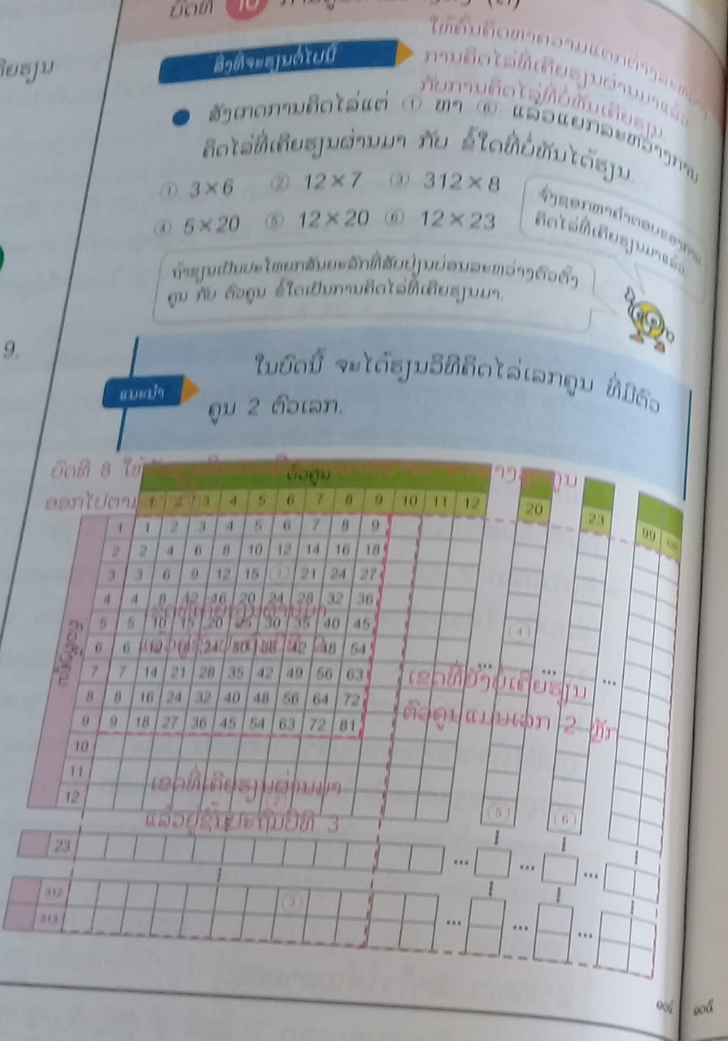  - ຄູສະຫຼຸບຄືນການຄິດໄລ່ຂອງນັກຮຽນ  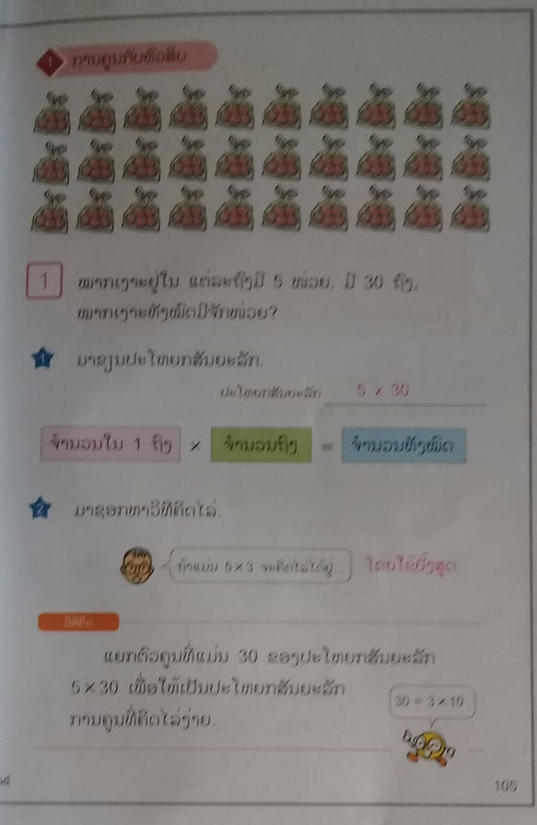  - ຊົ່ວໂມງທີ 2  - ຄູຕິດຮູບໝາກເງາະໃສ່ກະດານໃຫ້ນັກຮຽນສັງເກດເບິ່ງແລ້ວຖາມນັກຮຽນວ່າ ໝາກເງາະທັງໝົດມີຈັກຖົງ ແຕ່ລະຖົງມີຈັກໜ່ວຍ.  - ຄູໃຫ້ນັກຮຽນອອກມາຂຽນປະໂຫຍກສັນຍະລັກຂອງໝາກເງາະ  x =  - ຄູສະຫຼຸບຄືນການຂຽນຂອງນັກຮຽນ  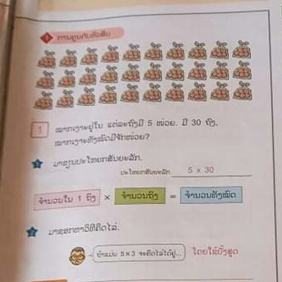  2  - ຄູໃຫ້ແຕ່ລະຄົນຄົ້ນຄິດວິທີຄິດໄລ່ຂອງ 5 x 30 ດ້ວຍຕົນເອງ  - ຄູອະທິບາຍວິທີຄິດໄລ່ໃຫ້ນັກຮຽນເຂົ້າໃຈ  - ຄູໃຫ້ນັກຮຽນອາສາສະໝັກ 1-2 ຄົນອອກມາແກ້ຢູ່ກະດານ  1  - ຄູສະຫຼຸບຄືນຄໍາຕອບຂອງນັກຮຽນ
ຂັ້ນເຝິກປະຕິບັດ  - ນາທີ | -ຄູໃຫ້ນັກຮຽນແກ້ບົດເຝິກຫັດ ຂໍ້ 1 ແລະ 2  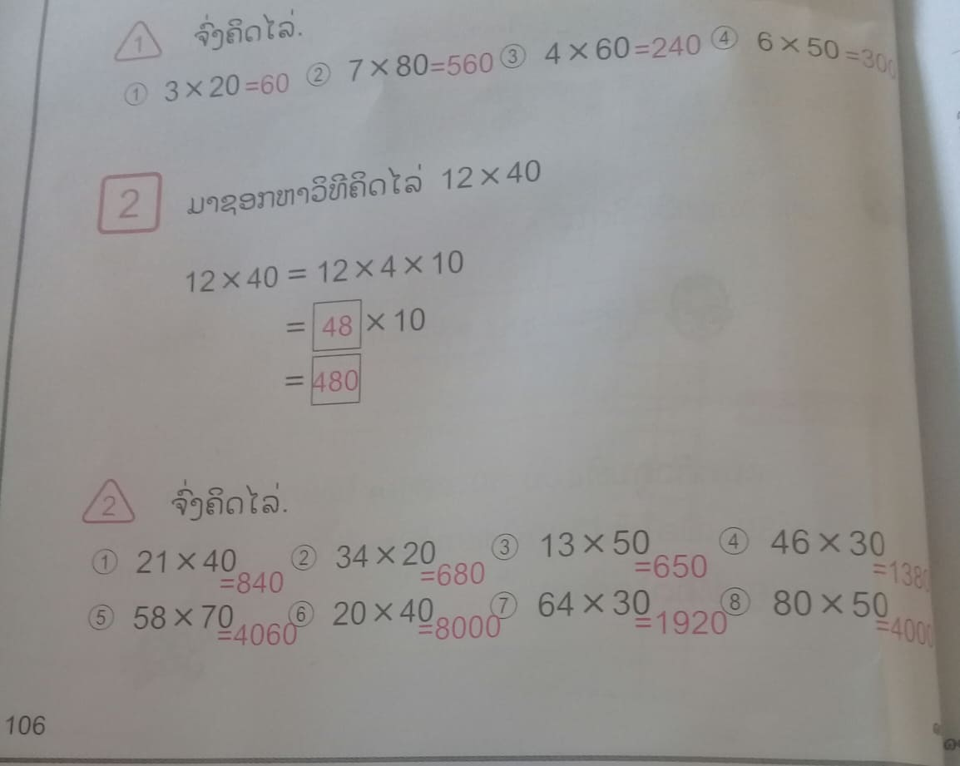  -ຄູໃຫ້ນັກຮຽນແກ້ບົດເຝິກຫັດໃສ່ປື້ມຢູ່ໃນໂຕະຂອງໃຜລາວ  - - ຄູເລາະຕິດຕາມ ແລະ ໃຫ້ການຊ່ວຍເຫຼືອ  - ຄູກວດເບິ່ງປື້ມບົດເຝິກຫັດຂອງນັກຮຽນ  - ຄູສະຫຼຸບຄືນການແກ້ບົດເຝິກຫັດ  - ຄູຢາຍບົດທົດສອບໃຫ້ນັກຮຽນ  - ຄູໃຫ້ນັກຮຽນເຮັດບົດທົດສອບ (ນາທີ)  - ຄູເລາະຕິດຕາມ  - ຄູເກັບບົດທົດສອບ
ຂັ້ນສະຫຼຸບ  5 ນາທີ | - ຄູ ແລະ ນັກຮຽນພ້ອມກັນສະຫຼຸບບົດຮຽນທີ່ຮຽນຜ່ານມາກ່ຽວກັບການຄູນທາງຕັ້ງ

- ການປະເມີນຕົນເອງສໍາລັບຄູ
ນັກຮຽນສ່ວນຫຼາຍ ສາມາດ ຄິດໄລ່ການຄູນຕາມທາງຕັ້ງໄດ້
ມີນັກຮຽນຈຳນວນໜ້ອຍຍັງບໍ່ສາມາດ ຄິດໄລ່ການຄູນຕາມທາງຕັ້ງໄດ້. ຕ້ອງປັບປຸງຕື່ມໃນຊົ່ວໂມງຕໍ່ໄປ.

ວັນທີ..../....../....... ວັນທີ...../....../.......
ເຊັນຄູປະຈຳຫ້ອງ ເຊັນນັກສຶກສາທີ່ສອນ

ບົດສອນ: 2
ຂໍ້ມູນທົ່ວໄປ
ຊື່ຄູສອນ:  ນ. ສີນຸກ ຫາວົງເດືອນ | ຊື່ໂຮງຮຽນ:  ປະຖົມຄອນ | ວິຊາ: ຄະນິດສາດ | ຂັ້ນຮຽນ: ປ.3  ຈໍານວນ ນັກຮຽນ ທັງໝົດ: 23 ຄົນ  ຍິງ: 16 ຄົນ  ຂາດ:
ບົດທີ: 10  ຊົ່ວໂມງທີ ​3 | ຊື່ບົດຮຽນ: ການຄູນຕາມທາງຕັ້ງ(ຕໍ່) | ວັນທີ ແລະ ເວລາ:  .../..../2021  45 ນາທີ | ຈໍານວນນັກຮຽນທີ່ຕ້ອງຝຶກເວົ້າພາສາລາວ:
- ຈຸດປະສົງ
- ເພື່ອໃຫ້ນັກຮຽນສາມາດກວດເບິ່ງຄວາມເຂົ້າໃຈເນື້ອໃນບົດຮຽນ ແລະ ເຮັດໃຫ້ເຂົ້າໃຈຢ່າງແນ່ນອນ.

- ການວັດ ແລະ ປະເມີນຜົນ
- ວິທີປະເມີນເພື່ອປັບປຸງການຮຽນ: ສັງເກດຈາກການຕອບຄໍາຖາມຂອງນັກຮຽນສັງເກດຈາກການມີສ່ວນຮ່ວມໃນການປະຕິບັດກິດຈະກໍາຂອງນັກຮຽນ.
- ປະເມີນເພື່ອສະຫຼຸບຜົນການຮຽນ:ສັງເກດຈາກການຄິດໄລ່ເລກຄູນຕາມທາງຕັ້ງຂອງນັກຮຽນ.
- ສັງເກດຈາກຄວາມສົນໃຈຕໍ່ກັບຄູນເລກຕາມທາງຕັ້ງຕັ້ງ.

- ເນື້ອໃນຕົ້ນຕໍ :
- ການຄູນທີ່ມີຕົວຄູນ ຫຼື ຕົວຕັ້ງຄູນບໍ່ເກີນເລກ 3 ຫຼັກ ແລະ ການນໍາໃຊ້.

- ສື່ການຮຽນການສອນ
- ປື້ມແບບຮຽນຄະນິດສາດ

- ກິດຈະກໍາການຮຽນການສອນ
- ຂັ້ນນໍາເຂົ້າສູ່ບົດຮຽນ  10 ນາທີ | - ຄູເຄົາລົບນັກຮຽນ.  - ນັກຮຽນເຄົາລົບຄູ.  - ຄູກວດກາຈຳນວນພົນເຕັມ......ຄົນ, ຍິງ....ຄົນ, ຂາດ.....ຄົນ  - ຄູສະເໜີຊື່ ແລະ ຈຸດພິເສດ ( ຖ້າເປັນຄູໃໝ່ )  - ນັກຮຽນຕັ້ງໃຈຟັງ.  - ຄູສະເໜີແຂກເຂົ້າຮ່ວມ ( ຖ້າມີ )  - ທວນຄືນບົດຮຽນເກົ່າ.  - ນັກຮຽນ 1-2 ຄົນອອກມາແກ້ເລກຢູ່ກະດານ  12 x 3  12 x 20  - ນັກຮຽນອອກມາປະຕິບັດ.  - ຄູສະຫຼບຄືນການແກ້ເລກຄູນຂອງນັກຮຽນ
- ຂັ້ນຈັດກິດຈະກໍາການຮຽນ  30 ນາທີ | ຊົ່ວໂມງທີ 3  - ຄູຂຽນຫົວບົດໃສ່ກະດານ  - ຄູໃຫ້ນັກຮຽນອ່ານຄໍາຖາມຂໍ້ 1 ໃຫ້ເຂົ້າໃຈໂຈດບັນຫາ.  - ຄູໃຫ້ນັກຮຽນອະທິບາຍວິທີຄິດໄລ່ໃນຂໍ້ທີ 1  - ຈະຄິດແນວໃດເພື່ອໃຫ້ສາມາດນໍາໃຊ້ການຄິດໄລ່ທີ່ເຄີຍຮຽນມາໄດ້?  - ຄູໃຫ້ນັກຮຽນສັງລວມໄດ້ວ່າ ເມືອຕົວຄູນ 23 ອອກເປັນ 20 ກັບ 3ກໍ່ຈະສາມາດປ່ຽນແທນໃຊ້ສູດຄູນຈັກສິບ ແລະ ການຄູນເລກ 1 ຫຼັກໄດ້ຊຶ່ງແມ່ນສິ່ງທີ່ເຄີຍຮຽນຜ່ານມາແລ້ວ.  - ຄູໃຫ້ນັກຮຽນອາສາສະໝັກ 1-2 ຄົນອອກມາແກ້ຢູ່ກະດານ  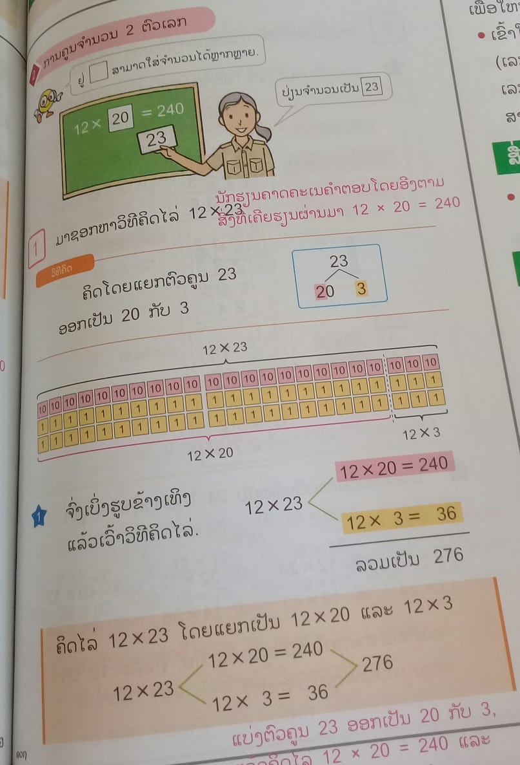  - ຄູໃຫ້ນັກຮຽນອອກອະທິບາຍວິທີຄິດໄລ່ຢູ່ກະດານ  - ຄູສະຫຼຸບຄືນຄໍາຕອບ
ຂັ້ນສະຫຼຸບ (5 ນາທີ) | - ຄູ ແລະ ນັກນັກພ້ອມກັນສະຫຼຸບບົດຮຽນທີ່ຮຽນຜ່ານມາກ່ຽວກັບການຄິດໄລ່ການຄູນຕາມທາງຕັ້ງ

- ການປະເມີນຕົນເອງສໍາລັບຄູ
ນັກຮຽນສ່ວນຫຼາຍ ສາມາດ ຄິດໄລ່ການຄູນຕາມທາງຕັ້ງໄດ້.
ມີນັກຮຽນຈຳນວນໜ້ອຍຍັງບໍ່ສາມາດ ຄິດໄລ່ການຄູນຕາມທາງຕັ້ງໄດ້. ຕ້ອງປັບປຸງຕື່ມໃນຊົ່ວໂມງຕໍ່ໄປ.

ວັນທີ..../....../....... ວັນທີ...../....../.......
ເຊັນຄູປະຈຳຫ້ອງ ເຊັນນັກສຶກສາທີ່ສອນ

ບົດສອນ: 3
ຂໍ້ມູນທົ່ວໄປ
ຊື່ຄູສອນ:  ນ. ສີນຸກ ຫາວົງເດືອນ | ຊື່ໂຮງຮຽນ:  ປະຖົມຄອນ | ວິຊາ: ຄະນິດສາດ | ຂັ້ນຮຽນ: ປ.3  ຈໍານວນ ນັກຮຽນ ທັງໝົດ:23 ຄົນ  ຍິງ: 16 ຄົນ  ຂາດ
ບົດທີ: 10  ຊົ່ວໂມງທີ ​4-5 | ຊື່ບົດຮຽນ: ການຄູນຕາມທາງຕັ້ງ(ຕໍ່) | ວັນທີ ແລະ ເວລາ:  .../.../2021  90 ນາທີ | ຈໍານວນນັກຮຽນທີ່ຕ້ອງຝຶກເວົ້າພາສາລາວ:
- ຈຸດປະສົງ
- ເພື່ອໃຫ້ນັກຮຽນສາມາດເຂົ້າໃຈກ່ຽວກັບວິທີຄິດໄລ່ກ່ຽວກັບທາງຕັ້ງ (ເລກ 2 ຫຼັກ ) x (ເລກ 2 ຫຼັກ) ຜົນຄູນແຕ່ລະຫຼັກແມ່ນເລກ 2 ຫຼັກ ແລະ ສາມາດຄິດໄລ່ໄດ້.
- ໃຫ້ນັກຮຽນເຂົ້າໃຈກ່ຽວກັບວິທີ່ຄິດໄລ່ຕາມທາງຕັ້ງຂອງ (ເລກ 2 ຫຼັກ) x (ເລກ 2 ຫຼັກ) ຜົນຄູນແມ່ນເປັນເລກ 2 ຫຼັກ, ເລກ 3 ຫຼັກ ແລະ ສາມາດຄິດໄລ່ໄດ້.

- ການວັດ ແລະ ປະເມີນຜົນ
- ວິທີປະເມີນເພື່ອປັບປຸງການຮຽນ: ສັງເກດຈາກການຕອບຄໍາຖາມຂອງນັກຮຽນສັງເກດຈາກການມີສ່ວນຮ່ວມໃນການປະຕິບັດກິດຈະກໍາຂອງນັກຮຽນ.
- ປະເມີນເພື່ອສະຫຼຸບຜົນການຮຽນ:ສັງເກດຈາກການຄິດໄລ່ເລກຄູນຕາມທາງຕັ້ງຂອງນັກຮຽນ.
- ສັງເກດຈາກຄວາມສົນໃຈຕໍ່ກັບຄູນເລກຕາມທາງຕັ້ງຕັ້ງ (ເລກ 2 ຫຼັກ) x ( ເລກ 2 ຫຼັກ).

III. ເນື້ອໃນຕົ້ນຕໍ:
- ວິທີຄິດໄລ່ຕາມທາງຕັ້ງຂອງເລກ 2 ຫຼັກ x ເລກ 2 ຫຼັກ.
- ວິທີຄິດໄລ່ຕາມທາງຕັ້ງຂອງເລກ 2 ລັກ x ເລກ 2 ຫຼັກທີ່ມີຈື່.

- ສື່ການຮຽນການສອນ
- ແຜນວາດວິທີຄິດໄລ່ຕາມທາງຕັ້ງໃນປື້ມແບບຮຽນ

- ກິດຈະກໍາການຮຽນການສອນ
- ຂັ້ນນໍາເຂົ້າສູ່ບົດຮຽນ  10 ນາທີ | - ປັບວິທີນຳສະເໜີ.  - ຄູເຄົາລົບນັກຮຽນ.  - ນັກຮຽນເຄົາລົບຄູ.  - ຄູກວດກາຈຳນວນພົນເຕັມ......ຄົນ, ຍິງ....ຄົນ, ຂາດ.....ຄົນ  - ຄູສະເໜີຊື່ ແລະ ຈຸດພິເສດ ( ຖ້າເປັນຄູໃໝ່ )  - ນັກຮຽນຕັ້ງໃຈຟັງ.  - ຄູສະເໜີແຂກເຂົ້າຮ່ວມ ( ຖ້າມີ )  - ທວນຄືນບົດຮຽນເກົ່າ.  - ນັກຮຽນ 1-2 ຄົນອອກມາແກ້ເລກຢູ່ກະດານ  312 x 8  - ຄູໃຫ້ນັກຮຽນທັງໝົດຫ້ອງເລົ່າບັ້ງສູດແຕ່ບັ້ງ 2 ຫາ ບັ້ງ 9  - ນັກຮຽນອອກມາປະຕິບັດ.  - ຄູສະຫຼບຄືນການເລົ່າບັ້ງສູດຂອງນັກຮຽນ
- ຂັ້ນຈັດກິດຈະກໍາການຮຽນ  40ນາທີ | ຊົ່ວໂມງທີ 4-5  - ຊົ່ວໂມງທີ 4  - ຄູຂຽນຂໍ້ທີ 2 ໃສ່ກະດານ  - ຄູໃຫ້ນັກຮຽນອ່ານຫົວຂໍ້ເພື່ອເຂົ້າໃຈໂຈດບັນຫາ  - ຄູໃຫ້ນັກຮຽນຊອກຫາວິທີຄິດໄລ່ຕາມທາງຕັ້ງຂອງ 12 x 23  -ຄູໃຫ້ນັກຮຽນອອກມາຄິດໄລ່ຢູ່ກະດານ  - ຄູສະຫຼຸບຄືນການຄິດໄລ່ຂອງນັກຮຽນ  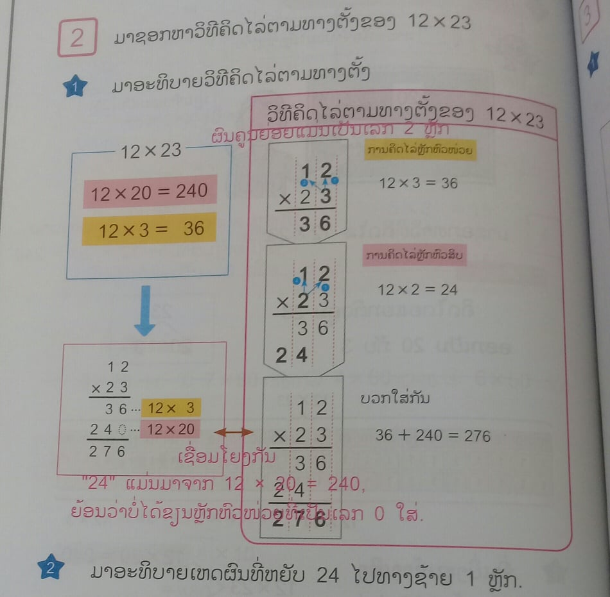  - ຊົ່ວໂມງທີ 5  3 1  - ຄູຂຽນຂໍ້ທີ ໃສ່ກະດານ.  - ຄູໃຫ້ນັກຮຽນທັງໝົດອ່ານຂໍ້ທີ 3 ເພື່ອທໍາຄວາມເຂົ້າໃຈໂຈດບັນຫາ.  - ຄູໃຫ້ນັກຮຽນແຕ່ລະຄົນຊອກຫາວິທີຄິດໄລ່ຕາມທາງຕັ້ງຂອງ 58 x 40  - ຄູໃຫ້ນັກຮຽນອາສາໝັກອອກໄປຄິດໄລ່ຢູ່ກະດານ.  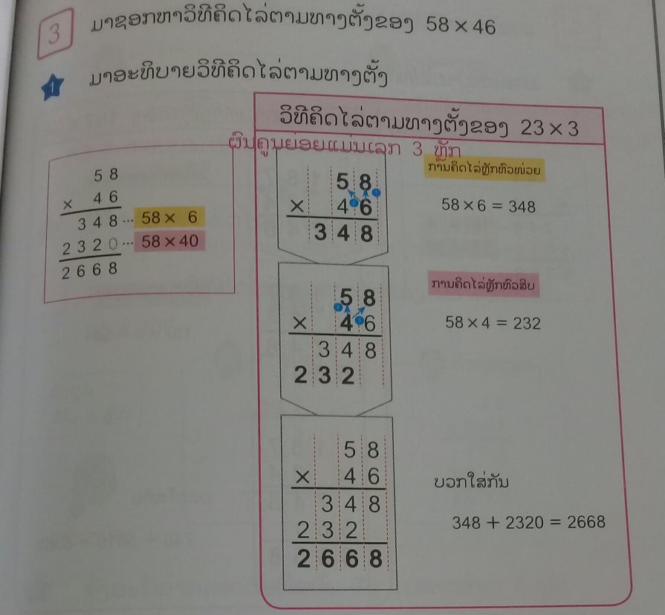  -ຄູສະຫຼຸບຄືການຄິດໄລ່ຂອງນັກຮຽນ
3.ຂັ້ນຝຶກປະຕິບັດ ແລະ ນໍາໃຊ້  35ນາທີ | ຊົ່ວໂມງທີ 4  - ຊົ່ວໂມງທີ 4  2  1  - ຄູແບ່ງນັກຮຽນອອກເປັນ 5 ກຸ່ມ  - ຄູໃຫ້ນັກຮຽນແຕ່ລະກຸ່ມແກ້ບົດເຝິກຫັດ ແລະ  - ຄູເລະຕິດຕາມ ແລະ ໃຫ້ການຊ່ວຍເຫຼືອ  - ຄູໃຫ້ນັກຮຽນຕ່າງໜ້າແຕ່ລະກຸ່ມອອກມາຄິດໄລ່ຢູ່ກະດານ  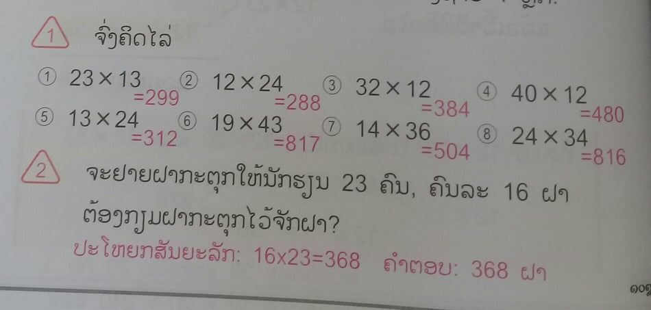  - ຄູສະຫຼຸບຄືນການຄິດໄລ່ຂອງນັກຮຽນ  - ຄູໃຫ້ນັກຮຽນຈົດບົດຮຽນ  - ຊົ່ວໂມງທີ 5  - ຄູໃຫ້ນັກຮຽນແຕ່ລະຄົນແກ່ບົດເຝິກຫັດໃນຂໍ້ 3 ແລະ 4 ຢູ່ໃນໂຕະຂອງໃຜລາວ  - ຄູເລາະຕິດຕາມ ແລະ ໃຫ້ການຊ່ວຍເຫຼືອ  - ຄູໃຫ້ນັກຮຽນແຕ່ລະຄົນເອົາປື້ມບົດເຝິກຫັດຂື້ນໄວ້ໜ້າໂຕະຫຼັງຈາກນັ້ນຄູກວດເບິ່ງການຄິດໄລ່ຂອງນັກຮຽນແຕ່ລະຄົນ.  - ຄູໃຫ້ນັກຮຽນອາສາສະໝັກອອກໄປຄິດໄລ່ຢູ່ກະດານ  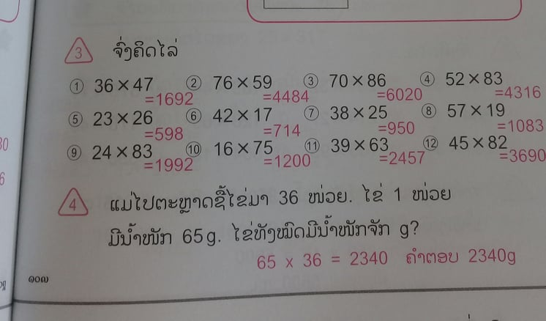  - ຄູສະຫຼຸບຄືນການຄິດໄລ່ຂອງນັກຮຽນ  - ຄູໃຫ້ນັກຮຽນຈົດບົດຮຽນ
4.ຂັ້ນສະຫຼຸບ (5ນາທີ) | - ຄູ ແລະ ນັກນັກພ້ອມກັນສະຫຼຸບບົດຮຽນທີ່ຮຽນຜ່ານມາກ່ຽວກັບການຄິດໄລ່ການຄູນຕາມທາງຕັ້ງ

- ການປະເມີນຕົນເອງສໍາລັບຄູ
ນັກຮຽນສ່ວນຫຼາຍ ສາມາດ ຄິດໄລ່ການຄູນຕາມທາງຕັ້ງໄດ້.
ມີນັກຮຽນຈຳນວນໜ້ອຍຍັງບໍ່ສາມາດ ຄິດໄລ່ການຄູນຕາມທາງຕັ້ງໄດ້. ຕ້ອງປັບປຸງຕື່ມໃນຊົ່ວໂມງຕໍ່ໄປ.

ວັນທີ..../....../....... ວັນທີ...../....../.......
ເຊັນຄູປະຈຳຫ້ອງ ເຊັນນັກສຶກສາທີ່ສອນ

  - ບົດສອນ: 4
  - ຂໍ້ມູນທົ່ວໄປ
- ຊື່ຄູສອນ:  - ນ. ສີນຸກ ຫາວົງເດືອນ | - ຊື່ໂຮງຮຽນ:  - ປະຖົມຄອນ | - ວິຊາ: ຄະນິດສາດ | ຂັ້ນຮຽນ: ປ.3  ຈໍານວນ ນັກຮຽນ ທັງໝົດ:23 ຄົນ  ຍິງ: 16 ຄົນ  ຂາດ
- ບົດທີ: 10  ຊົ່ວໂມງທີ ​6-7 | - ຊື່ບົດຮຽນ: ການຄູນຕາມທາງຕັ້ງ(ຕໍ່) | - ວັນທີ ແລະ ເວລາ:  ..../.../2021  90 ນາທີ | - ຈໍານວນນັກຮຽນທີ່ຕ້ອງຝຶກເວົ້າພາສາລາວ:
- ຈຸດປະສົງ
- ເພື່ອໃຫ້ນັກຮຽນສາມາດເຂົ້າໃຈວິທີຄິດໄລ່ຕາມທາງຕັ້ງ (ເລກ 3 ຫຼັກ ) x (ເລກ 2 ຫຼັກ) ແລະ ສາມາດຄິດໄລ່ໄດ້.
- ໃຫ້ນັກຮຽນສາມາດເຂົ້າໃຈວິທີຄິດໄລ່ແບບງ່າຍໆຂອງ (ເລກ 2 ຫຼັກ) x (ເລກ 2 ຫຼັກ) ຕົວທ້າຍຂອງຄູນເປັນຕົວ 0
- ໃຫ້ນັກຮຽນສາມາດເຂົ້າວິທີ່ຄິດໄລ່ຕາມທາງຕັ້ງຂອງ (ເລກ 3 ຫຼັກ) x (ເລກ 2 ຫຼັກ) ຕົວຄູນມີ 0 ແລະ ສາມາດຄິດໄລ່ໄດ້.

- ການວັດ ແລະ ປະເມີນຜົນ
- ວິທີປະເມີນເພື່ອປັບປຸງການຮຽນ: ສັງເກດຈາກການຕອບຄໍາຖາມຂອງນັກຮຽນສັງເກດຈາກການມີສ່ວນຮ່ວມໃນການປະຕິບັດກິດຈະກໍາຂອງນັກຮຽນ.
- ປະເມີນເພື່ອສະຫຼຸບຜົນການຮຽນ:ສັງເກດຈາກການຄິດໄລ່ເລກຄູນຕາມທາງຕັ້ງຂອງນັກຮຽນ.
- ສັງເກດຈາກຄວາມສົນໃຈຕໍ່ກັບຄູນເລກຕາມທາງຕັ້ງຕັ້ງ (ເລກ 3 ຫຼັກ) x ( ເລກ 2 ຫຼັກ).

III. ເນື້ອໃນຕົ້ນຕໍ:
- ວິທີຄິດໄລ່ຕາມທາງຕັ້ງຂອງ (ເລກ 3 ຫຼັກ) x (ເລກ 2 ຫຼັກ)
- ການຄູນກັບຈັກສິບ ແລະ ການຄູນເລກ 2 ຫຼັກ ກັບເລກ 3 ຫຼັກ ທີ່ມີສູນທີ່ມີຄວາມໝາຍຕາມທາງຕັ້ງ.

IV ການຮຽນການສອນ
- ແຜນວາດວິທີຄິດໄລ່ຕາມທາງຕັ້ງໃນປື້ມແບບຮຽນ

- ກິດຈະກໍາການຮຽນການສອນ
- ຂັ້ນນໍາເຂົ້າສູ່ບົດຮຽນ  - 10 ນາທີ | - ປັບວິທີນຳສະເໜີ.  - ຄູເຄົາລົບນັກຮຽນ.  - ນັກຮຽນເຄົາລົບຄູ.  - ຄູກວດກາຈຳນວນພົນເຕັມ......ຄົນ, ຍິງ....ຄົນ, ຂາດ.....ຄົນ  - ຄູສະເໜີຊື່ ແລະ ຈຸດພິເສດ ( ຖ້າເປັນຄູໃໝ່ )  - ນັກຮຽນຕັ້ງໃຈຟັງ.  - ຄູສະເໜີແຂກເຂົ້າຮ່ວມ ( ຖ້າມີ )  - ທວນຄືນບົດຮຽນເກົ່າ.  - ນັກຮຽນ 1-2 ຄົນອອກມາແກ້ເລກຢູ່ກະດານ  23 x 3  - ນັກຮຽນອອກມາປະຕິບັດ.  - ຄູສະຫຼຸບຄືນການເລົ່າບັ້ງສູດຂອງນັກຮຽນ
- ຂັ້ນຈັດກິດຈະກໍາການຮຽນ  40ນາທີ | ຊົ່ວໂມງທີ 6 – 7  - ຊົ່ວໂມງທີ 6  - ຄູຂຽນຂໍ້ທີ 4 ໃສ່ກະດານ  - ຄູໃຫ້ນັກຮຽນອ່ານຫົວຂໍ້ 4 ຢູ່ກະດານເພື່ອເຂົ້າໃຈໂຈດບັນຫາ  - ຄູໃຫ້ນັກຮຽນຊອກຫາວິທີຄິດໄລ່ຕາມທາງຕັ້ງຂອງ 187 x 34  - ຄູໃຫ້ນັກຮຽນອອກມາຄິດໄລ່ຢູ່ກະດານ  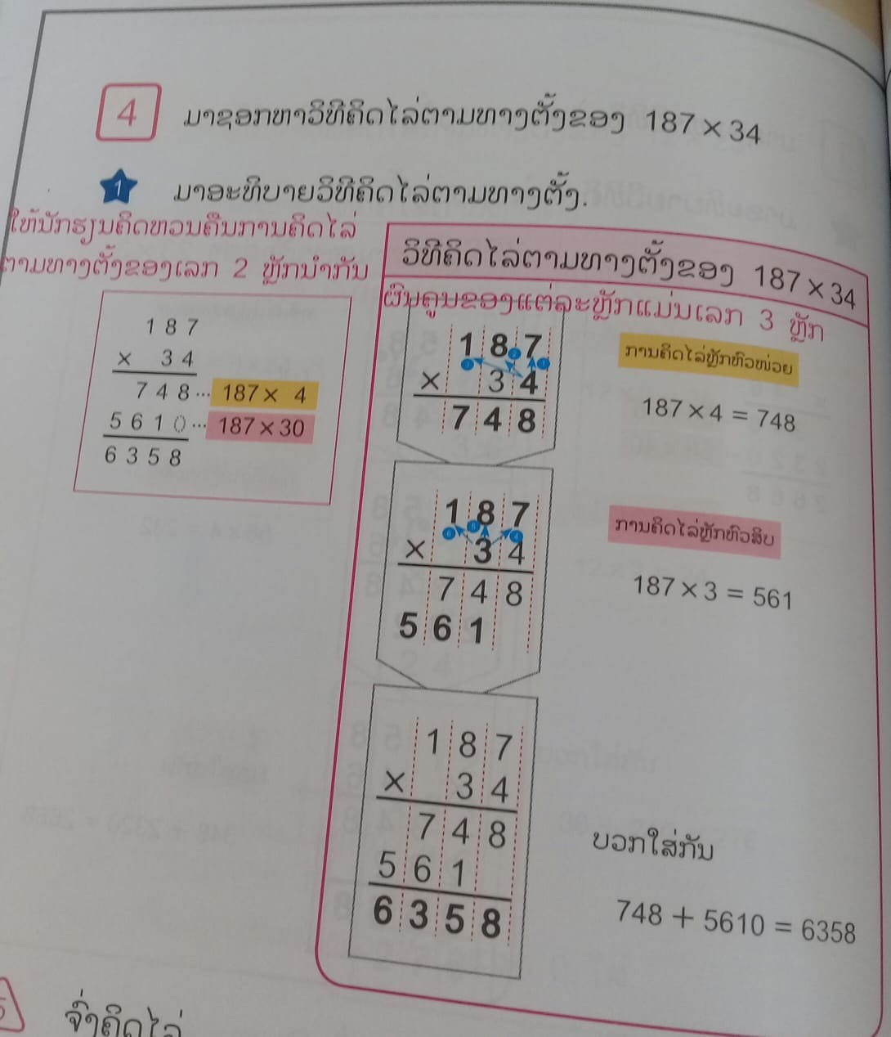  - ຊົ່ວໂມງທີ 7  - ຄູສະຫຼຸບຄືນການຄິດໄລ່ຂອງນັກຮຽນ  - ຄູຂຽນຂໍ້ທີ ໃສ່ກະດານ.  3 5 1  - ຄູໃຫ້ນັກຮຽນທັງໝົດອ່ານຂໍ້ທີ 3 ເພື່ອທໍາຄວາມເຂົ້າໃຈໂຈດບັນຫາ.  - ຄູໃຫ້ນັກຮຽນແຕ່ລະຄົນຊອກຫາວິທີຄິດໄລ່ຕາມທາງຕັ້ງຂອງ 86 x 30  - ຄູໃຫ້ນັກຮຽນອາສາໝັກອອກໄປຄິດພ້ອມທັງອະທິບາຍວິທີຄິດໄລ່ຢູ່ກະດານ.  - ຄູສະຫຼຸບຄືນການຄິດໄລ່ຂອງນັກຮຽນ  - ຄູໃຫ້ນັກຮຽນອ່ານຂໍ້ທີ 6 ແລ້ວຄິດຫາວິທີຄິດໄລ່ຕາມທາງຕັ້ງຂອງ 25 x 317 ແລະ 25 x 307  - ໃຫ້ນັກຮຽນສັງເກດຂໍ້ທີ 2 ແລ້ວອະທິບາຍວ່າຫຍັບ 75 ໄປທາງຊ້າຍ 2 ຫຼັກໃນການຄິດໄລ່ຂອງ 25 x 317 ແລະ ອະທິບາຍວິທີການທີ່ນາງ ບຸນຕາ ຈະໃຊ້ເພື່ອການຄິດໄລ່ 25 x 307 ໂດຍອີ່ງໃສ່ບົດຮຽນທີ່ຮຽນຜ່ານມາ.  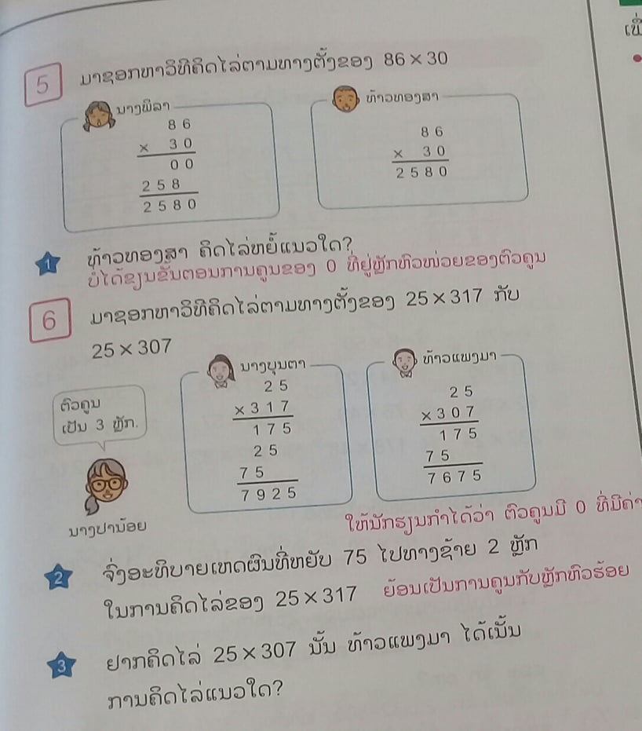  - ຄູສະຫຼຸບຄືນການຄິດໄລ່ຂອງນັກຮຽນ
3.ຂັ້ນຝຶກປະຕິບັດ ແລະ ນໍາໃຊ້  35ນາທີ | ຊົ່ວໂມງທີ 6-7  - ຊົ່ວໂມງທີ 6  - ຄູແບ່ງນັກຮຽນອອກເປັນ 5 ກຸ່ມ  6  5  - ຄູໃຫ້ນັກຮຽນແຕ່ລະກຸ່ມແກ້ບົດເຝິກຫັດ ແລະ  - ຄູເລະຕິດຕາມ ແລະ ໃຫ້ການຊ່ວຍເຫຼືອ  - ຄູໃຫ້ນັກຮຽນຕ່າງໜ້າແຕ່ລະກຸ່ມອອກມາຄິດໄລ່ຢູ່ກະດານ  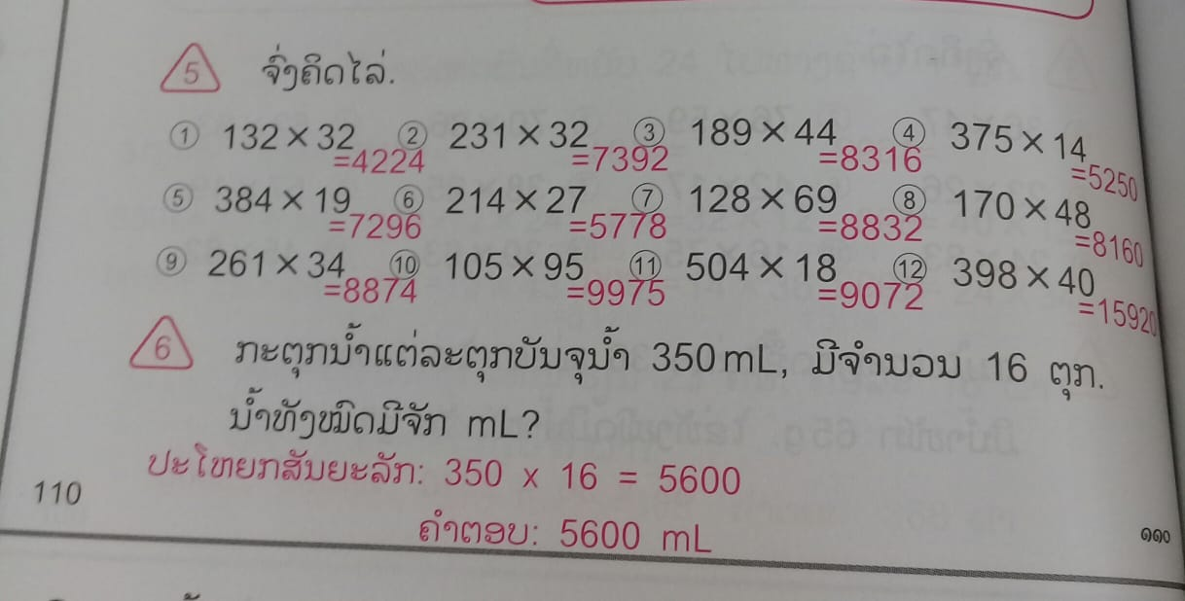  - ຄູສະຫຼຸບຄືນການຄິດໄລ່ຂອງນັກຮຽນ  - ຄູໃຫ້ນັກຮຽນຈົດບົດຮຽນ  - ຊົ່ວໂມງທີ 7  7  - ຄູໃຫ້ນັກຮຽນແຕ່ລະຄົນແກ່ບົດເຝິກຫັດໃນຂໍ້ ຢູ່ໃນໂຕະຂອງໃຜລາວ  - ຄູເລາະຕິດຕາມ ແລະ ໃຫ້ການຊ່ວຍເຫຼືອ  - ຄູໃຫ້ນັກຮຽນແຕ່ລະຄົນເອົາປື້ມບົດເຝິກຫັດຂື້ນໄວ້ໜ້າໂຕະຫຼັງຈາກນັ້ນຄູກວດເບິ່ງການຄິດໄລ່ຂອງນັກຮຽນແຕ່ລະຄົນ.  - ຄູໃຫ້ນັກຮຽນອາສາສະໝັກອອກໄປຄິດໄລ່ຢູ່ກະດານ  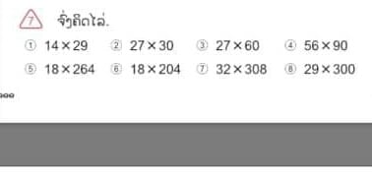  - ຄູສະຫຼຸບຄືນການຄິດໄລ່ຂອງນັກຮຽນ  - ຄູໃຫ້ນັກຮຽນຈົດບົດຮຽນ
4.ຂັ້ນສະຫຼຸບ  - ນາທີ | - ຄູ ແລະ ນັກນັກພ້ອມກັນສະຫຼຸບບົດຮຽນທີ່ຮຽນຜ່ານມາກ່ຽວກັບການຄິດໄລ່ການຄູນຕາມທາງຕັ້ງ

ການປະເມີນຕົນເອງສໍາລັບຄູ
  - ນັກຮຽນສ່ວນຫຼາຍ ສາມາດ ຄິດໄລ່ການຄູນຕາມທາງຕັ້ງໄດ້.
  - ມີນັກຮຽນຈຳນວນໜ້ອຍຍັງບໍ່ສາມາດ ຄິດໄລ່ການຄູນຕາມທາງຕັ້ງໄດ້. ຕ້ອງປັບປຸງຕື່ມໃນຊົ່ວໂມງຕໍ່ໄປ.

ວັນທີ..../....../....... ວັນທີ...../....../..... ເຊັນຄູປະຈຳຫ້ອງ ເຊັນນັກສຶກສາທີ່ສອນ

  - ບົດສອນທີ: 5
  - ຂໍ້ມູນທົ່ວໄປ
- ຊື່ຄູສອນ:  - ນ. ສີນຸກ ຫາວົງເດືອນ | - ຊື່ໂຮງຮຽນ:  - ປະຖົມຄອນ | - ວິຊາ: ຄະນິດສາດ | ຂັ້ນຮຽນ: ປ.3  ຈໍານວນ ນັກຮຽນ ທັງໝົດ:23 ຄົນ  ຍິງ: 16 ຄົນ  ຂາດ
- ບົດທີ: 10  ຊົ່ວໂມງທີ ​8-9 | - ຊື່ບົດຮຽນ: ການຄູນຕາມທາງຕັ້ງ | - ວັນທີ ແລະ ເວລາ:  .../.../2021  90 ນາທີ | - ຈໍານວນນັກຮຽນທີ່ຕ້ອງຝຶກເວົ້າພາສາລາວ:
- ຈຸດປະສົງ
- ເພື່ອໃຫ້ນັກຮຽນສາມາດກວດເບິ່ງຄວາມເຂົ້າໃຈເນື້ອໃນບົດຮຽນ ແລະ ເຮັດໃຫ້ເຂົ້າໃຈໄດ້ຢ່າງແນ່ນອນ.
- ໃຫ້ນັກຮຽນສາມາດທວນຄືນເນື້ອໃນບົກຮຽນທີ່ໄດ້ຮຽນມາ ແລະ ເຂົ້າໃຈຢ່າງເລິກເຊິ່ງ.

- ການວັດ ແລະ ປະເມີນຜົນ
- ວິທີປະເມີນເພື່ອປັບປຸງການຮຽນ: ສັງເກດຈາກການຕອບຄໍາຖາມຂອງນັກຮຽນສັງເກດຈາກການມີສ່ວນຮ່ວມໃນການປະຕິບັດກິດຈະກໍານັກຮຽນ.
- ປະເມີນເພື່ອສະຫຼຸບຜົນການຮຽນ:ສັງເກດຈາກການຄິດໄລ່ເລກຄູນຕາມທາງຕັ້ງຂອງນັກຮຽນ.
- ສັງເກດຈາກຄວາມສົນໃຈຕໍ່ກັບຄູນເລກຕາມທາງຕັ້ງຕັ້ງ (ເລກ 2 ຫຼັກ) x ( ເລກ 2 ຫຼັກ).

- ເນື້ອໃນຕົ້ນຕໍ:
- ການຄູນທີ່ມີຕົວຄູນ ຫຼື ຕົວຕັ້ງຄູນ.
- ທວນຄືນກ່ຽວກັບຮູບເລຂາຄະນິດ, ການຄູນ ແລະ ການການ.

ສື່ການຮຽນການສອນ
- ແຜນວາດວິທີຄິດໄລ່ຕາມທາງຕັ້ງໃນປື້ມແບບຮຽນ

- ກິດຈະກໍາການຮຽນການສອນ
- ຂັ້ນນໍາເຂົ້າສູ່ບົດຮຽນ  - 10 ນາທີ | - ປັບວິທີນຳສະເໜີ.  - ຄູເຄົາລົບນັກຮຽນ.  - ນັກຮຽນເຄົາລົບຄູ.  - ຄູກວດກາຈຳນວນພົນເຕັມ......ຄົນ, ຍິງ....ຄົນ, ຂາດ.....ຄົນ  - ຄູສະເໜີຊື່ ແລະ ຈຸດພິເສດ ( ຖ້າເປັນຄູໃໝ່ )  - ນັກຮຽນຕັ້ງໃຈຟັງ.  - ຄູສະເໜີແຂກເຂົ້າຮ່ວມ ( ຖ້າມີ )  - ທວນຄືນບົດຮຽນເກົ່າ.  - ນັກຮຽນ 1-2 ຄົນອອກມາແກ້ເລກຢູ່ກະດານ  312 x 8  - ຄູໃຫ້ນັກຮຽນທັງໝົດຫ້ອງເລົ່າບັ້ງສູດແຕ່ບັ້ງ 2 ຫາ ບັ້ງ 9  - ນັກຮຽນອອກມາປະຕິບັດ.  - ຄູສະຫຼບຄືນການເລົ່າບັ້ງສູດຂອງນັກຮຽນ
3.ຂັ້ນຝຶກປະຕິບັດ ແລະ ນໍາໃຊ້  75ນາທີ | ຊົ່ວໂມງທີ 8-9  - ຊົ່ວໂມງທີ 8  - ຄູແບ່ງນັກຮຽນອອກເປັນ 5 ກຸ່ມ  5  1  - ຄູໃຫ້ນັກຮຽນແຕ່ລະກຸ່ມແກ້ບົດເຝິກຫັດ ຈົນຮອດ  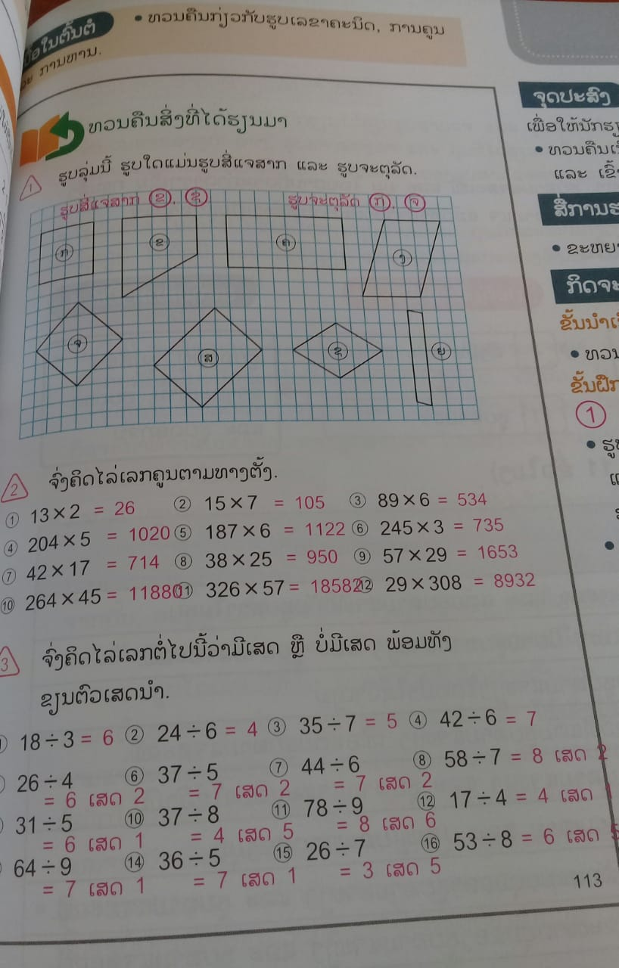  - ຄູເລະຕິດຕາມ ແລະ ໃຫ້ກ  - ຄູໃຫ້ນັກຮຽນຕ່າງໜ້າແຕ່ລະກຸ່ມອອກມາຄິດໄລ່ຢູ່ກະດານ  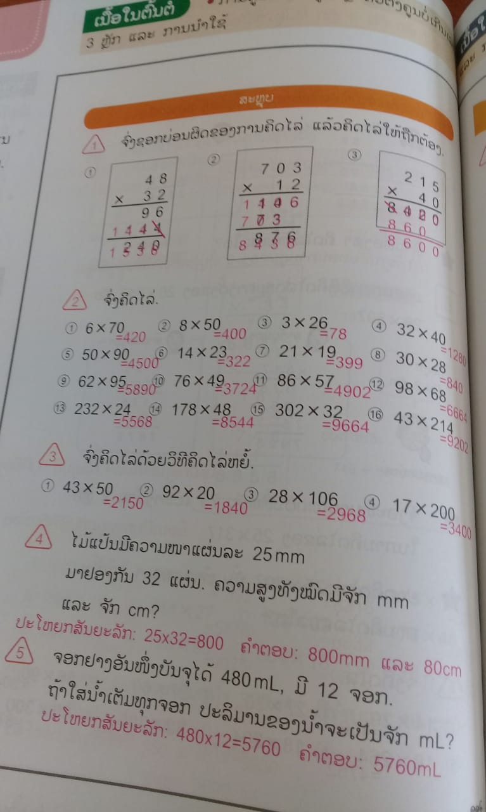  - ຄູສະຫຼຸບຄືນການຄິດໄລ່ຂອງນັກຮຽນ  - ຄູໃຫ້ນັກຮຽນຈົດບົດຮຽນ  - ຊົ່ວໂມງທີ 9  3  - ຄູໃຫ້ນັກຮຽນແຕ່ລະຄົນແກ່ບົດເຝິກຫັດໃນຂໍ້ ຢູ່ໃນໂຕະຂອງໃຜລາວ  - ຄູເລາະຕິດຕາມ ແລະ ໃຫ້ການຊ່ວຍເຫຼືອ  - ຄູໃຫ້ນັກຮຽນແຕ່ລະຄົນເອົາປື້ມບົດເຝິກຫັດຂື້ນໄວ້ໜ້າໂຕະຫຼັງຈາກນັ້ນຄູກວດເບິ່ງການຄິດໄລ່ຂອງນັກຮຽນແຕ່ລະຄົນ.  - ຄູໃຫ້ນັກຮຽນອາສາສະໝັກອອກໄປຄິດໄລ່ຢູ່ກະດານ  - ຄູສະຫຼຸບຄືນການຄິດໄລ່ຂອງນັກຮຽນ  - ຄູໃຫ້ນັກຮຽນຈົດບົດຮຽນ
4.ຂັ້ນສະຫຼຸບ  5 ນາທີ | - ຄູ ແລະ ນັກນັກພ້ອມກັນສະຫຼຸບບົດຮຽນທີ່ຮຽນຜ່ານມາກ່ຽວກັບການຄິດໄລ່ການຄູນຕາມທາງຕັ້ງ

ການປະເມີນຕົນເອງສໍາລັບຄູ
  - ນັກຮຽນສ່ວນຫຼາຍ ສາມາດ ຄິດໄລ່ການຄູນຕາມທາງຕັ້ງໄດ້.

  - ມີນັກຮຽນຈຳນວນໜ້ອຍຍັງບໍ່ສາມາດ ຄິດໄລ່ການຄູນຕາມທາງຕັ້ງໄດ້. ຕ້ອງປັບປຸງຕື່ມໃນຊົ່ວໂມງຕໍ່ໄປ.

ວັນທີ..../....../....... ວັນທີ...../....../.......
ເຊັນຄູປະຈຳຫ້ອງ ເຊັນນັກສຶກສາທີ່ສອນ

ພາກ​ເພີ່ມເຕີມ ຄ
ບົດທົດສອບກ່ອນຮຽນ ແລະ ຫຼັງຮຽນ

ບົດທົດສອບກ່ອນ ແລະ ຫຼັງການຮຽນ
1. ຈົ່ງຄູນເລກຕໍ່ໄປນີ້ຕາມທາງຕັ້ງ
1) 12 x 7
1) 6 x 7
3) 12 x 23
4) 312 x 8
5) 5 x 20

ພາກເພີ່ມເຕີມ ງ
ຮູບພາບການຮຽນ-ການສອນ

3
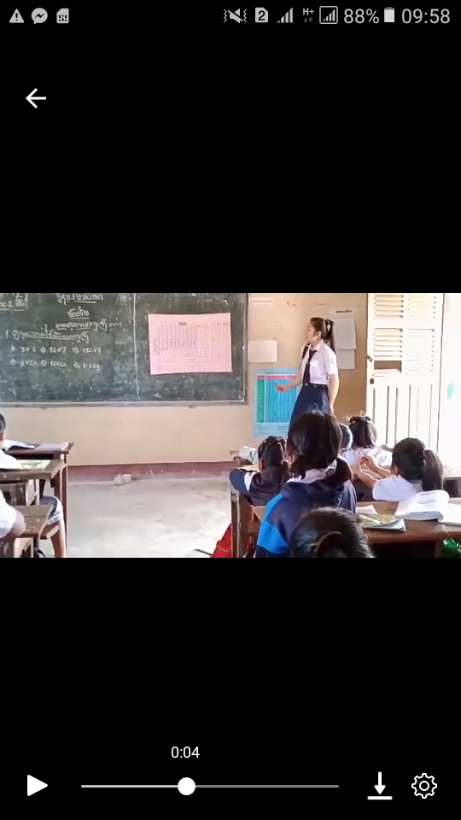
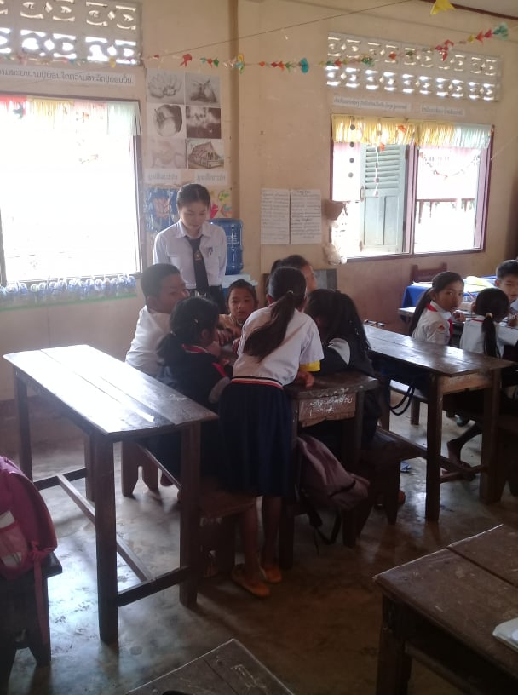

ຮູບທີ1 : ຄູດໍາເນີນການສອນ ຮູບທີ 2: ຄູຕິດຕາມ ແລະ ການຊ່ວຍເຫຼືອນັກຮຽນ
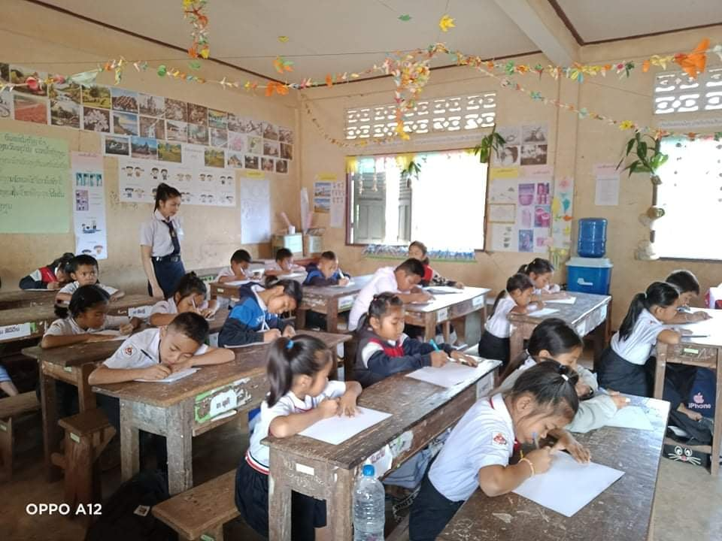
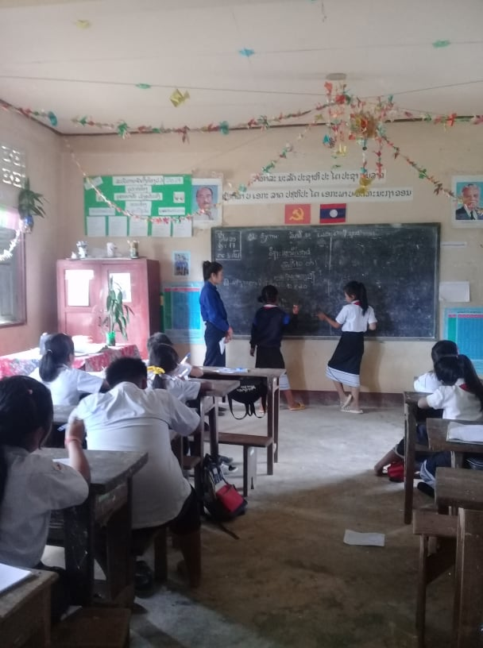

ຮູບທີ 3: ນັກຮຽນເຮັດບົດທົດສອບ ຮູບທີ 4: ນັກຮຽນອອກມາປະຕິບັດກິດຈະກໍາ
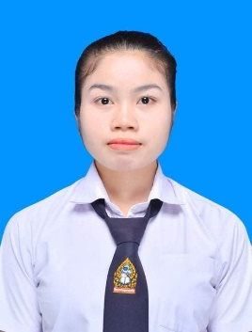
ປະຫວັດຜູ້ວິໄຈ

ຊື່ ແລະ ນາມສະກຸນ: ນາງ ສີນຸກ ຫາວົງເດືອນ
ວັນ, ເດືອນ, ປີເກີດ: ວັນທີ 9/4/1997
ທີ່ຢູ່ປະຈຸບັນ ບ້ານອິນແປງ ເມືອງ ເລົ່າງາມ ແຂວງ ສາລະວັນ
ເບີໂທ: 030 4778122

ທີ່ຢູ່ປະຈຸບັນ:ປະຫວັດການສຶກສາ
ແຕ່ປີ 2008-2010 ໄດ້ສຶກສາຢູ່ໂຮງຮຽນປະຖົມ ບ້ານອິນແປງ ເມືອງ ເລົ່າງາມ ແຂວງ ສາລະວັນ
ແຕ່ປີ 2010-2012 ໄດ້ສຶກສາຢູ່ໂຮງຮຽນ ປະຖົມສົມບູນ ບ້ານມ່ວນແທ້ ເມືອງ ເລົ່າງາມ ແຂວງ ສາລະວັນ
ແຕ່ປີ2012-2017 ໄດ້ສຶກສາຢູ່ໂຮງຮຽນ ມ.ສ ວັງເປື່ອຍ ເມືອງ ເລົ່າງາມ ແຂວງ ສາລະວັນ
ແຕ່ປີ2017- 2021 ໄດ້ສຶກສາຢູ່ ວິທະຍາໄລຄູສາລະວັນ

